

UNIVERSITÉ PARIS I, PANTHÉON SORBONNE
Département: Histoire des techniques
Master Erasmus Mundus TPTI
Technique, Patrimoine, Territoire de l’industrie :
Histoire, Valorisation, Didactique
Mémoire de Master :
L’influence andalouse sur la production de la faïence á Tunis á partir du XVe siècle :
histoire d’un transfert technique
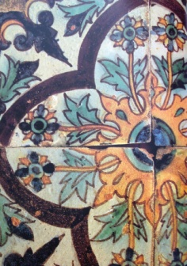
The Andalusian influence on the production of the earthenware in Tunis at leave of the XVth century:
History of a technical transfer
Réalisé par: Sarah Jemiai
Sous la direction de: Mme Anne Françoise Garçon

Dédicace
A la Tunisie belle et Libre
A la liberté du Peuple Tunisien
A Tous les Martyres de Mon pays
A Mes chers parents, mon cher petit frère, mon cher fiancé et l’homme de ma vie, á toute ma famille, mes amis et tous ceux qui connaissent sarah Jemiai

Remerciements
Je voudrais tout d’abord remercier les responsables du Master TPTI : Professeur Anne- Françoise Garçon, Professeur Ana Cardoso de Matos et Professeur Giovanni Luigi Fontana pour l’initiative de ce master et leurs efforts qui nous ont permis d’avoir une formation solide pendant le déroulement de notre séjour d’études dans les trois universités du consortium.
A mon professeur référent Anne- Françoise Garçon pour ses conseilles, son aide et sa compréhension dans nos rendez-vous de travail.Ensuite à tous ce qui ont collaboré directement dans l’élaboration de ce mémoire, Ainsi qu’à tous les professeurs qui ont su avec passion et professionnalisme transmettre leur expérience académique-professionnelle et nous ont incité à poursuivre ce beau champ qu’est le patrimoine culturel. á nos professeurs á l’Université de Paris I, nos professeurs á l’Université d’Evora et spécialement Pr Filipe Themudo Barata, pour sa compétence, ses conseils, sa disponibilité et son aide tout au long de notre séjour au Portugal. A nos Professeurs á L’Université de Padoue, spécialemet á Pr Ferdinando Fava, Pr Bonfiglio, Pr Zucchoni, Pr Varicchio, Pr Negri
Aux secrétariats du TPTI, Helena Espadaneira, Evelyne Berrebi et Raffaella Masè pour leur amitié et leurs efforts dans l’organisation du master.
A la Promotion VI du master TPTI ‘’TOLÉRENCE’’, á ma petite sœur, ma collocatrice, et ma camarade de classe Monica Jorge Da Costa, merci pour tout ce que tu a fais pour moi, á mon grand frère Abdylaye Gaye, je ne vous oublierais jamais mes collègues et je vous aime beaucoup. Aussi aux anciens étudiants du Master TPTI, Inés Amari, Zied Msellem, merci pour votre aide.
A mes amis en Tunisie pour leur sincère amitié, leur compréhension et leur soutient pendant mes études, et sur tout pour leurs aides et collaboration pour réaliser ce travail.
Je ne saurais terminer cette liste sans un mot à l’endroit de ma famille et spécialement mon cher oncle Mohamed Nejib Jemiai et ma tante Bernadette Jemiai pour leur soutient, mon cher futur mari, pour sa confiance et son soutien durant tous les moments de ma vie, je vous en remercie, et je vous aime tous.

Avant propos
Quand j’avais fini par décider de traiter ce sujet, en réalité je n’en savais vraiment pas grand-chose. Pour moi, la civilisation Andalouse n’était qu’une installation des expulsés comme j’en avais lu dans les documents historiques. Les informations que j’avais reçues concernant les andalous, je les avais mémorisées comme un conte, comme toutes les autres histoires des faits extraordinaires que tous les historiens considères comme un événement de changement radicale au sein du territoire tunisien.
Pour moi, les andalous n’étaient qu’une une phase historique parmi le carrefour civilisationel qui a passé par la Tunisie. Jamais, je n’avais su que derrière cette phase, existait quelque chose de vrai, de brillant, de démontable et démontrable. Pourtant, je me suis engagé sur ce chemin, encouragé par mon directeur de mémoire Pr Anne Françoise Garçon qui comme tout le monde, a trouvé cette histoire, j’allais dire, fascinante et surtout que mon sujet de recherche sur la production de la faïence est en rapport avec l’histoire des techniques. Je devais alors m’embarquer en quelque sorte pour un voyage, une aventure qui me mènera dans une contrée imaginaire, or réelle. J’y suis et j’ai découvert la vraie signification de ces influences andalouses en Tunisie et spécialement dans la capitale Tunis.
Ils ont joué le rôle de porteur, essence, et de savoir faires de cette civilisation dans une société était entrain de dessiner les grands traits de sa identité. Heureusement que les traditions orales savent fournir au monde scientifique, un bâton de pèlerin très important. Comme Mohamed Mostapha Zbiss, Ahmed Triki… je me suis engagé sur ce chemin déjà en partie aplani. Que faut-il apporter de nouveau ? Qu’est ce qui manque à ce qu’ils ont apporté ? J’ai trouvé la réponse. Le côté technique ou plutôt le transfert technique, C’est ainsi que le travail a été abordé dans cette optique des choses.
Ce travail, je l’ai abordée avec passion et intéressement car, j’avais plusieurs rôle à jouer : celui de chercheur, celui d’un spécialiste du patrimoine mais aussi et surtout, celui d’un héritier de cette brillante civilisation qui identifie mon espace culturel et vital. Comment ne pas traiter avec un intérêt et attention, ce qui fait partie de mon passé et qui de surcroit, est glorieux et brillant ?

Table des matières

Dédicace……………………………………………………………………………………….

Remerciements……………………………………………………………………………......

Avant propos……………………………………………………………………......................
Introduction……………………………………………………………………………………
Chapitre I: Les sources
- sources orales …………………………………………………………………..
- les sources écrites ………………………………………………………………..
- sources archivistique ………………………………………………………………….
- Les sources archéologiques ……………………………………………………………
- Les sources ethnologiques et anthropologiques ……………………………………….
- Les sources juridiques ………………………………………………………………….
- Les sources numériques ………………………………………………………………..
- Les écrits sur les mémoires et le patrimoine …………………………………………...
Chapitre II : l’historiographie………………………………………………….
- Les récits des voyageurs et des sociologues……………………………………….
- Les écrits des historiens, et des chercheurs……………………………………….
- Les thèses et les mémoires…………………………………………………………
Chapitre III : Problématiques…………………………………………………..
Chapitre IV : Les andalous en Tunisie…………………………………………
- Chronologie et envergure de l’immigration des morisques…………………….
- L’installation des Andalous en Tunisie ………………………………………………..
- l’intégration et l’apport des andalous dans la société locale……………………

- L’intégration des Andalous dans leur terre d’accueil……………………………………
- L’influence et les interventions andalouses : L’Architecture et le tissu productif de la Régence…………………………………………………………………………………….

- L’Architecture andalouse : un urbanisme particulier………………………………………..
- L’influence andalouse sur le tissu productif de la régence : les activités économiques et artisanales………………………………………………………………………………..
Chapitre V : la faïence andalouse et son influence sur la production des ateliers Tunisois, ‘’la cuerda seca’’, histoire d’un transfert technique
- La cuerda secca : histoire et modalité de production……………………………
- histoire et évolution de la’’ cuerda seca’’………………………………………………
- Etymologie, origine, et provenance de la ‘’cuerda secca’’……………………………
- La diffusion et l’expansion du décor ‘’cuerda seca’’…………………………………...
- L’évolution et les interventions qu’a connu la technique ‘’ cuerda seca ‘’…………….
- Technique et modalité de production de la ‘’cuerda secca’’ ……………………………
- L’évolution de la technique de réalisation de la ‘’cureda seca’’………………………...
- Les modalités de production et les différentes compositions chimique de la ‘’cuerda seca’’…………………………………………………………………………………
- La faïence andalouse á Tunis :
A - L’histoire de la faïence en Tunisie …………………………………………………….
B - L’influence andalouse sur la production des ateliers de Tunis (Qallaline)…………….
- Les Ateliers de Qallaline : Etymologie et emplacement………………………………..
- Les étapes et les techniques de production des ateliers ……………………………….
- La polychromie dans le décor des ateliers tunisois …………………………………….
- L’intégration de la technique andalouse dite ‘’cuerda seca’’ dans la production des
Ateliers de Tunis……………………………………………………………………….

C - L’apogée de la faïence Qallaline suite á l’influence andalouse (á partir du XVIIe siècle) á Tunis …………………………………………………………………………………………….
- Les types de carreaux réalisés dans les ateliers tunisois ………………………………
- Les types de panneaux de la faïence de Qallaline……………………………………..
D-L’influence andalouse sur la production locale : entre l’exportation et l’imitation…………
- L’influence de la faïence andalouse sur le paysage architectural tunisois : Le mausolée de sidi kacem el jelizi, La figure emblématique de l’apport des andalous á l’architecture de Tunis.

A- Etude historique du monument …………………………………………………………
- La notion de la ‘’ Zaouïa’’ (mausolée)………………………………………………….
- Le mausolée de sidi Kacem El Jellizi ; Mémoire d’un homme, mémoire d’un lieu……
B- Etude architecturale du monument :
1- la conception d’une Zaouïa :
2- la conception et la description architectoniques du mausolée de sidi Kacem el Jellizi :
(Répartitions, composants et éléments décoratifs)

Conclusion…………………………………………………………………………
Annexe……………………………………………………………………………...
Bibliographie………………………………………………………………………
Projet tutoré………………………………………………………………………..

INTRODUCTION :
Tout au long de son histoire, la Tunisie fut un carrefour, un lieu de contacts et d’échange entre l’orient et l’occident méditerranéens, l’Afrique et l’Europe. Cette position lui permit de profiter des apports des différentes civilisations qui se succédèrent dans cette partie du monde et de contribuer á son tour á leur progrès. Sur le plan ethnique et humain, elle connut un immense brassage : depuis la préhistoire et durant l’Antiquité, populations africaines, phéniciens, grecs, romains, ibères, vandales vinrent se mêler aux autochtones, les berbères. A partir du VIIIe siècle, les arabes drainèrent avec eux des populations venues du fin fond de l’Arabie, du Yémen, de l’Egypte, de la Syrie et de l’Iraq… les vagues successives de l’émigration andalouse poussèrent á partir du XIIIe siècle, des milliers d’Espagnols parfois de haute culture et de grand savoir technique á trouver refuge et protection en Ifriqiya. Sous les ottomans, les ethnies turques ainsi que d’autres venues d’Asie centrale, d’Asie Mineure ou d’Europe centrale (Salves, Grecs, Chypriotes, Circassiens…) enrichirent cette mosaïque ethnique et culturelle á laquelle l’époque coloniale apporta sa touche propre par l’installation de Siciliens, de Maltais, d’Espagnols, de Français.
Il est vrai que la Tunisie a connu la succession de plusieurs événements et civilisations, mais l'expulsion des Morisques de l'Andalousie constitua l’évènement le plus important de l'époque moderne peut être dans tout le bassin méditerranéen. La Tunisie était la destination principale de ces expulsés. En effet, à côté des premiers mouvements de départ succédant la chute de Grenade en 1492, et la plus grande vague de morisques qui débarqua dans la régence de Tunis, plus que cent vingt milles expulsés, été à partir de 1609 date du fameux édit de Philippe III.
Devant la succession des expulsions des morisques andalous et leur refuge sur cette terre, le pouvoir politique de la régence de Tunis a beaucoup facilité l'installation de ces nouveaux-venus qui, d'après les sources, élevèrent le nombre des habitants de la Régence en un quart. Ils ont préféré certaines régions adéquates à leurs activités et leur mode de vie comme le Cap Bon, la vallée de Medjerda, la région de Bizerte.
Mais Tunis la capitale du pays monopolisa un grand nombre de ces expulsés et leurs contributions étaient très importantes dans son Histoire et sa Géographie sur tous les niveaux: urbain, artisanat, etc.…
En effet, ces expulsés se sont installés dans différents faubourgs de la médina de Tunis, l y en a ceux qui se sont installés prés de ‘’Bab el jedid’’ dans la rue qui porte leur nom ‘’ Rue des Andalous’’ où ils ont eu des maisons qui l’on transformé après selon leur gout et leur mode de vie. Une autre partie des andalous se sont installés á ‘’Bab Suwayqa’’, sur une superficie totale estimée d’une quinzaine d’hectares, qui avait donné le signal du développement de l’ensemble de la région. Il y avait environs 5000 habitants qui vinrent s’installer là et dont l’activité vivifia le quartier.
Cette active population attira l'attention des voyageurs européens qui ont visité la Régence de Tunis durant l'époque moderne. Ces voyageurs ont beaucoup admiré les spécificités de l'urbanisme et insistèrent sur la persistance du mode de vie et des traditions andalouses.
Les apports de ces nouveaux éléments, fortement intégrés dans la société tunisienne depuis l'époque moderne et notamment dans la capitale, sont multiples et diversifiées. Ils touchèrent la majorité des activités commerciales, artisanales, culturelle et les différents aspects de la vie quotidienne.
A l'artisanat, leurs apports ont été très importants. Ils étaient très habiles en plusieurs industries comme celle de la construction. Certaines études ont approuvé que les plus célèbres architectes-maçons de cette époque furent d'origine andalouse. Ils introduisirent également des nouveaux matériaux de construction et de décor dans l'architecture tunisienne de l'époque comme la brique pleine largement employés dans les villes et les villages andalous, ou même les tuiles couronnant les façades de leurs édifices. On leur attribue ainsi la faïence utilisée dans les revêtements des murs avec la contribution de nouvelles techniques apporté par les andalous dés le XVe siècle á savoir la technique de la ‘’cuerda seca’’ terme espagnol qui veut dire la corde sèche, cette technique a vu le jour avec le maitre faïencier andalous d’origine marocaine le saint homme ‘’Sidi Kacem El Jellizi’’ au XVe siècle (Figure 1). La faïence hispano-mauresque est directement issue de la céramique islamique. L’expansion des Maures au Maghreb et en Espagne contribue à l’immigration de nombreux artisans potiers venus du Moyen-Orient. La découverte de plusieurs mines d’étain dans le sud de l’Espagne y favorise l’implantation des grands centres de céramique ainsi que la fabrication de faïence à émail stannifère.

On appellera faïence hispano-mauresque les productions de potiers autant musulmans que chrétiens, depuis le Xème siècle jusqu’au XVIIème siècle et englobant les céramiques à reflets métalliques, les décors « bleu et blanc », les « vert et manganèse », la ‘’cuerda seca’’ ou les azulejos.
Au XIVème et XVème siècle, la céramique hispano-mauresque prend un nouvel essor dans la région de Valence, devenue chrétienne. Les ateliers de poterie sont néanmoins tenus principalement par des artisans mudejars. Manisès devient le centre de production le plus important. On y trouve des décors en « bleu et blanc » qui mêlent pour la première fois des motifs de fleurs et d’animaux d’origine islamique et des motifs de figures et de châteaux d’origine occidentale. C’est tout de même les faïences lustrées qui feront la notoriété de Manisès. Des commandes de ces céramiques à lustres métalliques arrivèrent des seigneurs espagnols, mais également français, italiens et anglais. C’est pourquoi on retrouve très souvent sur ces faïences hispano-mauresques, des décors héraldiques ou présentant des seigneurs occidentaux ou des châteaux. Le lent déclin de cette production s’amorcera au XVème siècle quand les italiens envoûtés par ces lustres commenceront à les reproduire (majoliques italiennes).
Les azulejos (de l’arabe « al zulaydj », pierre polie et non pas de l’espagnol « azul ») sont également un héritage du passage des Maures dans la péninsule ibérique. Les azulejos sont des carreaux assemblés en panneaux revêtant les murs (intérieurs ou extérieurs) de monuments, maisons, rues. Les décors sont souvent en bleu et blanc mais il n’est pas rare de voir toute une palette de couleurs. Ils sont d’abord non figuratifs (festons, enchaînement géométrique,…), puis, petit à petit sous l’influence occidentale apparaissent des thèmes figuratifs, végétaux ou d’animaux. Séville devient un grand centre de production d’azulejos (et plus largement de carreaux de toutes sortes) aux XVe et XVIe siècles.
La technique de la ‘’cuerda seca’’ (corde sèche) suit également la route de la faïence, qui est celle de l’expansion musulmane. Ce mélange d’huile ou de cire et de manganèse était posé à l’aide d’une corde, empêchant ainsi les couleurs de se mélanger. A la cuisson, le mélange brûle, ne laissant qu’un trait noir. Cette technique apparaît à Malaga au XIème et XIIème siècles, mais c’est à Séville que cette technique sera la plus utilisée, principalement sur des carreaux.

Mais en Tunisie la longue histoire de la faïence ne nous est connue qu’à partir de 836, lorsque Kairouan, capitale des Aghlabides, fait appel à des maîtres de Bagdad pour décorer le mihŗāb de la grande mosquée de ses 139 carreaux lustrés (à reflets métalliques).
Dès lors, cette faïence très particulière ainsi que d’autres sont confectionnées sur place, à Sabra et Raqada (régions Kairouanaises) surtout. Elle se poursuit sous les Fatimides avec aussi des carreaux de pavement. Ensuite la Tunisie doit beaucoup aux Andalous qui dès le XIIIe siècle jusqu’au XVIIe avec la grande vague de 1609 viennent se réfugier dans ce pays accueillant. Potiers et céramistes sont installés à ‘’qallaline’’, le quartier andalou de Tunis. Entre le XIIIe et le XVIIe, ils produisent d’abord des carreaux monochromes dans lesquels sont découpés les éléments destinés à constituer la mosaïque ; ce sont les ‘’Jelliz’’. Plus tard, ils font place aux carreaux facilitant la pose ; ceux-ci sont d’abord réalisés en ‘’cuerda seca’’ puis sur glaçure stannifère.
Ces techniques successives ont toutes pour objet d’éviter sur le carreau le mélange entre teintes différentes. Les carreaux tunisiens présentent des caractéristiques qui se perpétuent dans le temps. Plus d’une centaine de modèles ainsi que divers panneaux à ‘’mihrab’’ ont été relevés en Algérie. Ceux réunis ici correspondent à un échantillon des divers styles au cours du temps.
En bref, la grande contribution des Andalous dans l'Histoire et le Patrimoine de la Tunisie et surtout ceux de Tunis est largement approuvée par les recherches académiques et universitaires réalisées durant les deux dernières décennies. Elle devint une réalité et une conviction sur les relations culturelles reliant l'Espagne musulmane à la rive sud de la méditerranée. Ces mêmes études ont dégagé également la marginalisation et le non exploitation de ces trésors dans les domaines culturels et touristiques. En effet, malgré l’importance de cette richesse sa mise en valeur est restée limité mis á part la conservation des monuments andalous les plus importants, et leur intégration dans le circuit culturel, ‘’Le Mausolée de Sidi Kacem El Jellizi’’ qui représente de nos jour un lieu de culte bien restauré et mis en valeur qui contient musée de céramique islamique ainsi le local du centre de la céramique.

La question Andalouse a interpellé plusieurs chercheurs qui le plus souvent, l’ont abordé sous un angle historique, architecturale, anthropologique, ethnographique, sociologique, etc.… alimenté par essence, de l’histoire. Avec ces andalous, on ne cesse de plus en plus de découvrir à travers les recherches, la richesse culturelle qui fût la leur. Les travaux antérieurs consacrés aux andalous de Tunisie, sont suivant un regard historique ou archéologique, le notre aborde pareillement le sujet mais en plus de cela, ressort les aspects patrimoniaux. Il s’agit là, de présenter les influences andalouses sur la production de la faïence locale mais en réalité, beaucoup plus du côté andalous, leur héritage et leur patrimoine, et comment cette influence est visible dans le paysage architectural tunisois avec une petite étude du monument emblème des andalou et de la fabrication de la faïence á Tunis ‘’ Le mausolée de Sidi Kacem El Jellizi’’
Mon sujet s’inscrive dans le cadre d’une étude sur les andalous qui déployèrent dans les différents quartiers de Tunis leurs aptitudes professionnelles, en effet leurs interventions dans le domaine de l’artisanat et leur réussite dans la fabrication de la céramique et en particulier les carreaux de faïence qui furent si abondamment utilisés dans la décoration des grandes demeures tunisoises. Mis á part l’étude et la recherche le but de ce travail c’est, revivifier ce patrimoine important que possède notre pays et notamment Tunis la capitale d’où je viens, ainsi mettre en valeur l’histoire d’un transfert technique de l’Occident au Maghreb.

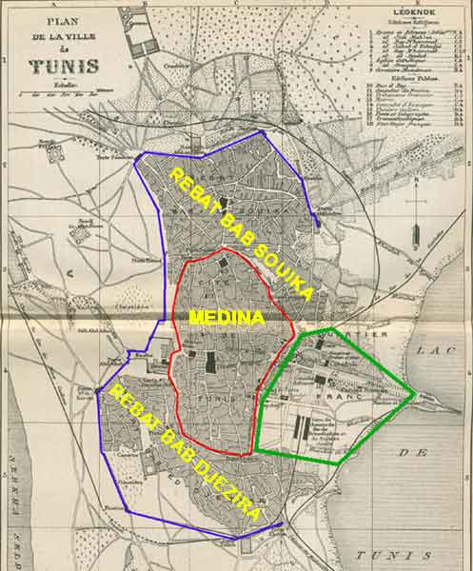
Plan de la ville de Tunis 1830- 1962. (Source: Encyclopedie-afn.org)

Introduction:
Throughout its history, Tunisia was a crossroads, a place of contacts and exchange between the Mediterranean east and the west, Africa and Europe. This position allowed him(her) to take advantage of contributions of the various civilizations which followed one another in this continent and to contribute á its tour(ballot) á their progress. On the ethnic and human plan, it knew an immense admixture: since the prehistory and during the Antiquity(Antique), the African populations, phoenician, Greek, Roman, Iberians, vandals came to get involved to the autochthons, the Berber. From the VIIIth century, Arabic drained with them populations come from the very depths of Arabia, of the Yemen, Egypt, Syria and Iraq the successive waves of the Andalusian emigration urged á to leave of the XIIIth century, thousands of Spaniards sometimes of high culture and big technical knowledge á to find refuge and protection in Ifriqiya. Under the Ottomans, the Turkish ethnic groups as well as the other comings of Central Asia, Asia Minor or Central Europe (Salvoes, Greeks, Cypriots, Circassians) enriched this ethnic and cultural mosaic á which the colonial period brought its appropriate touch by the installation of Sicilians, Maltese, Spaniards, French people.
It is true that Tunisia knew the succession of several events and civilizations, but the eviction of Morisques of Andalusia constituted the most important event of modern period can be in all the Mediterranean Basin. Tunisia was the main destination of these expelled. Indeed, next to the first movements of departure succeeding the fall of Grenada(Granada) in 1492, and the biggest wave of morisques which landed in the regency of Tunis, more than expelled hundred and twenty miles, be from 1609 dates the famous edict of Philippe III
In front of the succession of the evictions from the Andalusian morisques and their refuge on this earth(ground), the political power of the regency of Tunis facilitated a lot the installation of these new come which, according to sources(springs), raised(brought up) the number of the inhabitants of the Regency in a quarter. They preferred certain regions adequate to their activities and their lifestyle as Cap Bon, valley of Medjerda, the region of Bizerte.
But Tunis the capital of the country monopolized a large number of these expelled and their contributions were very important in his History and its Geography on all the levels: urban, small business sector(crafts), etc. … Indeed, these expelled settled down in various suburbs of the Medina of Tunis, l has those it of it who settled down meadows of " bab el jedid " in the street which bears their name " Street of the Andalusians " where they had houses which one transformed later according to their taste and their lifestyle. Another part(party) of the Andalusian settled down á "Bab Suwayqa", on a total surface estimated by about fifteen hectares, which had given the signal of the development of the whole region. There were neighbourhood 5000 inhabitants who came to settle down there and whose activity animated the district. This active population drew the attention of the European travelers who visited the Regency of Tunis during modern period. These travelers admired a lot the specificities of the town planning and insisted on the obstinacy of the lifestyle and the Andalusian traditions.
The contributions of these new elements, strongly integrated into the Tunisian society since the modern period in particular into the capital, are multiple and diversified. They affected the cultural, commercial, crafts majority of activities and various aspects of the everyday life. In the small business crafts, their contributions were very important. They were very skillful in several industries as that of the construction. Certain studies approved that the most famous architects-masons of this period were of Andalusian origin. They also introduced new materials of construction and decoration into the Tunisian architecture of period as the full brick widely used on cities and Andalusian villages, or even tiles crowning the facades of their buildings. We so attribute them the earthenware used in the covers of walls with the contribution of new techniques brought by Andalusian dice the XVth century á to know the technique of it ‘’cuerda seca ‘’ Spanish term which means the dry rope, this technique was born with glaces Andalusian teacher of Moroccan origin the holy man Sidi Kacem El Jellizi in the XVth century.
The Spanish-Moresque earthenware directly arises from some Islamic ceramic. The expansion of the Moors in the Maghreb and in Spain contributes to the immigration of numerous craftsmen potters come from the Middle East. The discovery of several zinc mines in the South of Spain favors the presence of the big centers of ceramic as well as the manufacturing of earthenware there with tin-bearing enamel. We shall call Spanish-Moresque earthenware potters' productions so Muslim as Christian, for the Xth century until XVIIth century and including ceramic with metallic glints, "blue and white" decorations, ‘’green and manganese’’, ‘’cuerda seca’’ or ‘’azulejos’’. In the XIVth and XVth century, the Spanish-Moresque ceramic takes a new impetus in the region of Valencia, become Christian. The workshops of pottery are nevertheless kept mainly by mudejars craftsmen. Manisès becomes the most important production site. We find decorations "blue and white" there which mix for the first time motives for flowers and for animals of Islamic origin and motives for figures and for castles of western origin. It is all the same glossy earthenwares which will make the fame of Manisès. Orders of this ceramic with metallic lusters arrived from Spanish Lords,
but also French, Italian and English. That is why we find very often on these Spanish-Moresque earthenwares, heraldic decorations or presenting western Lords or castles. The slow decline of this production will begin in the XVth century when Italian bewitched by these lusters will begin to reproduce them (Italian majolicas). Azulejos (from Arabic ‘’Al zulaydj’’, polite stone and not from Spanish ‘’azul’’) are also an inheritance of the passage of the Moors in the Iberian Peninsula. ‘’Azulejos’’ are tiles assembled in panels dressing walls (internal or outer) in monuments, houses, streets. Decorations are often in blue and white but it is not rare to see a whole color palette. They are not representational at first (festoons, geometrical sequence of movements, then, little by little under the western influence appears representational, plant themes or animals. Seville becomes a big production site of ‘’azulejos’’ (and more widely of tiles of all kinds) in the XVth and XVIth centuries.
The technique of ‘’cuerda seca’’ (dry rope) also follows the road of the earthenware, which is the one of the Muslim expansion. This mixture of oil or wax and manganese was put by means of a rope, so preventing the colors from mixing. In the cooking, the mixture burns, leaving only a black line. This technique appears in Málaga in XIth and XIIth centuries, but it is in Seville where this technique will be most used, mainly on tiles
But in Tunisia the long history of the earthenware is known to us only from 836, when Kairouan, capital of Aghlabides, calls on to teachers of Baghdad to decorate the mihrab of the big mosque of its 139 polished tiles (in metallic glints). From then on, this very particular earthenware as well as others are made on the spot, in Cut down and Raqada (Tunisian village) especially, She continues under Fatimides with also tiles of pavement. Then Tunisia owes to the Andalusians a lot who from the XIIIth century until the XVIIth with the big wave of 1609 come to take refuge with this welcoming country. Potters and ceramists are installed to ‘’qallaline’’, the Andalusian district of Tunis. Between the XIIIth and the XVIIth, they produce at first monochrome tiles from which are cut elements intended to constitute the mosaic; they are ‘’Jelliz’’. Later, they give way to tiles facilitating the pose(installation); these are realized at first there ‘’cuerda seca’’ then on tin-bearing glaze,
These successive techniques have all for object to avoid on the tile the mixture between different tints. The Tunisian tiles present characteristics which continue in time. More than hundred models as well as diverse panels in mihrab were found in Algeria. Those combined here correspond to a sample of the diverse styles in time. In brief, the big contribution of the Andalusians in the History and the Heritage of Tunisia and especially those of Tunis is widely approved by the academic and university searches realized during the last two decades. It became a reality and a conviction on the cultural relations binding Muslim Spain in the southern shore of the Mediterranean
The same studies also released the marginalization and not exploitation of these treasures in the cultural and tourist domains. Indeed, in spite of the importance of this wealth its development remained limited put at leaves the preservation of the most important Andalusian monuments, and their integration in the cultural circuit, " Sidi Kacem El Jellizi's mausoleum " which represents of our in the daytime a well restored and emphasized place of worship which contains museum of Islamic ceramic so the place of the ceramic center.
The Andalusian question called to several researchers who mostly, approached himunder a historic angle, architectural, anthropological, ethnographical, sociological, fed by definition, of the history. With these Andalusian, we do not more and more stop discovering through the searches, the cultural wealth which is theirs. The previous works dedicated to the Andalusian of Tunisia, are according to a historic or archaeological glance, our approach in the same way the subject but besides, rereleases the patrimonial aspects. It is a question there, to present the Andalusian influences on the local earthenware but really, much more side Andalusian, their patrimony, and how this influence is visible in the architectural landscape tunisois with a small study of the monument emblem of Andalusian and, the manufacture of the earthenware at Tunis ‘’Sidi Kacem El Jellizi's mausoleum’’.
My subject joins within the framework of a study on the Andalusian which displayed in the various districts of Tunis their professional capacities, indeed their interventions in the field of the craft and their success in the manufacture of the ceramic and in particular the earthenware stone floors which were so abundantly used in the decoration of the big tunisoises houses. Put á leaves the study and the search drank him of this work it is, to revivify this mattering patrimony that possesses our country in particular Tunis the capital where from I come, so to highlight the history of a technical transfer of the West in the Maghreb

CHAPITRE I
Les sources

Pour obtenir un travail scientifique variés et bien déterminer, nous dépendant toujours d’importantes sources multiformes. Dans le cas de notre sujet ; c’est á dire dans l’histoire, les sources constituent un élément très important et un pilier dans l’élaboration d’un travail. C’est vrai que ces sources peuvent apparaitre sous plusieurs versions et nous pouvons les trouver un peu partout mais la seule question qui se pose, comment nous pouvons les gérer en toute objectivité ? Malgré leur caractère multiforme et abondant, il est important de savoir comment les intégrer et comment les utiliser d’une façon adéquate dans notre travail, car certainement toutes ne peuvent pas être fiables et répondent à ce que nous cherchons comme résultats.
Concernant notre sujet de recherche á savoir la faïence andalouse á Tunis, entant que sujet très complexe, toutes les sources sont importantes et peuvent nous servir puisque nous parlons d’un artisanat, d’un savoir faire et le plus intéressant nous parlons d’une influence ou plutôt d’un transfert technique d’un pays á un autres.
Dans ce cas, nous avons du recourir á plusieurs sources : celles écrites (historiques, ethnologiques, archivistiques, récits de voyage, contes…), archéologiques, iconographiques, numériques et orales.
Chacune de ces sources nous a fourni des informations soit totalement différentes, soit elles complètent les autres. En effet nous avant pris en considération tout d’abord le travail des historiens et les historiens de l’art pour avoir un discours bien organisé chronologiquement et savoir lire les objets, en suite le travail des anthropologues pour saisir les témoins, et finalement l’archéologie pour l’interprétation des vestiges .

- sources orales :
Ce type de sources est le plus important dans notre société arabe, en effet la transmission de l’information et des connaissances se passe de bouche á oreilles ; nous pouvons citer, les contes , par exemple dans le nord de l’Afrique et précisément en Tunisie il y avait une tradition qui a disparus depuis longtemps avec l’avènement de la radio, et de la télévision, le conteur ou ce qu’on appelle ‘’Fdewi’’ en effet il s’agit d’une personne qui a des connaissances et des informations sur les civilisations, les traditions populaires, l’histoire des peuples précédents, qui est pour les autres la personne qui connait tout, et qui raconte chaque nuit dans les café une histoire ou bien réelle ou bien de son imagination mais dans laquelle il dépend de ses connaissances dans l’histoire.
Quand nous disons sources orale nous prenons en considération aussi les chants, la poésie, les proverbes, á vrai dire ces sources cèdent de plus en plus la place à l’écrit, mais l’oralité est encore assez présente malgré la disparition de certaine surtout dans notre société arabe. Et j’ai pu affirmer cela après mon expérience durant la recherche dans ce travail. En effet on m’a raconté beaucoup d’histoires et plusieurs versions concernant mon sujet de recherche lors du travail sur terrain.
Dans le cas de notre travail sur les andalous qui est considéré comme un sujet diffusé et transmis pendant des siècles á travers l’art, l’architecture et l’artisanat, l’oralité joue un rôle très important pour notre connaissances de ces andalous qui traversaient les frontières de la péninsule ibérique pour s’installer en Tunisie leur terre d’accueil et cohabiter son peuple.
Il est bien vrai que la présence andalouse en Tunisie est un passé, mais nous ne pouvons pas la considérer comme toutes les civilisations qui se sont succéder en Tunisie, en effet les traces de ce peuple sont présente jusqu’á nos jours. Durant mon travail de terrain dans la médina de Tunis l’un des centre les plus important ou les andalous se sont installés, dans les « suq » (marché) par exemple ou dans les quartiers ou ils habitaient ‘’Rue des andalous’’, ‘’le quarter des andalous’’ j’ai bien pu sentir cette influence andalouse qui domine la ville dans leurs vie quotidienne, dans leurs cérémonies, dans leurs vie artisanale, dans leurs cuisine.

Mais il a fallut que j’aille á la partie ouest de la médina extra muros pour aller voir l’ex ateliers des potiers de Tunis quartier ‘’qallaline’’ qui se situe prés du quartier de ‘’bab souika’’, la où j’ai effectué mon premiers questionnaire directe avec quelques personnes installés dans ce même quartier et qui travaillent dans ces mêmes ateliers bien évidemment restauré et réaménagé selon leurs besoins puisqu’ils ont changé fonctions depuis longtemps, et ce quartier n’a gardé de l’artisanat de céramique que son nom , en effet avec la fermetures des ateliers de ‘’qallaline’’ á la fin du XIXe et au début du XXe siècles des juifs et des maltais qui prenaient leurs places pour réouvrir ces ateliers et pratiquer du commerce, notamment les juifs qui ouvraient des magasins et qui étaient des commerçants sans concurrents, tandis que les maltais et d’après ce qu’on m’a raconté dans ce quartier était spécialistes dans la fabrications des charres et surtout des charres beylicales.
Mon deuxième questionnaire été plutôt dans une ville du cap bon tunisien est á 60km á peu prés de Tunis la ou les artisans fabrique encore de la faïence. Malgré que mon travail soit seulement sur la fabrication de la faïence dans la ville de Tunis mais puisque ce métier est disparu dans la capitale, j’avais l’idée d’aller faire un questionnaire dans la ville la plus proche de Tunis et là ou nous constatons que ce métier existe encore malgré l’industrialisation de plusieurs ateliers.
En effectuant mon étude de terrain je n’est pas connus de vraies problèmes, au début ce n’était pas vraiment facile d’interroger une personne et de pouvoir prendre tout les informations que j’avais besoin, donc il été nécessaire de leur raconter quel est l’objectif de mon travail, et pourquoi est ce que je pose toutes ces questions et pour quelle raison, il a fallut tout d’abord répondre á tout cela ce qui tout á fait normal pour mettre la personne alaise et que je puisse prendre le plus possible d’informations. Au début de mon questionnaire j’ai essayée de poser des questions générales et ouvertes en laissant la personne m’expliquer et me raconter, pour avoir finalement les réponses aux questions posées. Un autre petit problème que j’ai rencontré au début c’été les photos, en effet la plupart des personnes refuse d’être photographier ou au moins de prendre des photos de leurs ateliers et magasins, mais après l’interview il y en a quelques un qui ont finalement acceptés les photos. Après les interviews bien sure pendant lequel j’ai pris notes, j’ai essayée de trier les informations que je possédais, elles été toute importante certainement, mais pas toute adéquate pour ma recherche, et dans une dernière étape j’ai rédigée tout ce qui est intéressant et qui m’as aidé pour avancer dans mes recherche sous formes de notes que j’ai utilisées ultérieurement dans la rédaction.
- Les sources écrites :
- Les sources archivistiques :
En Tunisie, nous ne pouvons parler d’archives qu’á partir de la période coloniale, et les sources d’archives que nous possédons concernant les andalous installés en Tunisie sont des rapports d’enquêtes et des rapports sur ces nouveaux refugiés, (enquêtes ethnologiques, anthropologiques) ce sont en faite les premiers écrits fournissant les premières informations sur ce peuple.
Une grande partie consultable aux services des archives nationales tunisiennes, la ou nous trouvons les rapports d’enquêtes, les rapports de visites ou de fouilles archéologiques et certaines informations écrites par les anciens administrateurs coloniaux et sur tout en secteur d’export et de l’import de céramique.
Nous avons trouvez ainsi des actes de ‘’hobus’’ prenant l’exemple d’un document trouvé dans les archives nationales tunisiennes qui permet d’imaginer les manières dont put s’organiser l’urbanisation dans les zones qui furent allouées au andalous pour leur installation á Tunis.
Les rapports trouvés nous indiquent l’état d’avancement des travaux d’enquêtes et de fouilles dans les sites andalous. Et le premiers historien tunisien intéressée par cette question qui est originaire d’un village andalous ‘’Slimen’’ est Mustapah Slimen Zbiss, par la suite cette civilisation attira l’intérêt de la plus part des européens spécialement les espagnoles. Cet intérêt se traduisait après par l’envoie d’une équipe en Tunisie dotés d’importants moyens pour les recherches.que le pays á cet époque là été incapable de les fournir. Et jusqu’á nos jours chaque année s’organise des colloques qui traitent la question des morisques andalous et le patrimoine que la Tunisie a hérité. Nous pouvons évoquer aussi l’exemple du centre nationale de la céramique ‘’sidi kacem jellizi’’ qui organise chaque année la journée de la rencontre espagnole en Tunisie pour une exposition de céramique ou des céramistes tunisiens et espagnole y participent.

Dans les sources archivistiques nous pouvons trouver ainsi l’iconographie, des photos, des illustrations, et des graphique qu’á travers lesquels nous pouvons avoir plus d’idée et d’informations sur tous ce qui est en rapport avec les andalous, leur mode de vie leur traditions et surtout les métiers qu’ils exerçaient, á vrai dire les documents texte nous fournissent une meilleure explication ou plutôt une informations plus spécifique, mais les sources iconographique peuvent compléter ce texte ou parfois le remplacer en cas d’absence.
- Les sources archéologiques :
Nous ne pouvons pas étudier l’histoire des andalous ou plutôt les métiers qu’ils exerçaient dan leur terre d’accueil sans avoir des données archéologique en effet ces importantes sources présente une base de données scientifiques et un support important pour notre recherche, de telle sorte que nous constituons une idée très clair et des connaissances sur ce peuple, son installation et ses pratiques en Tunisie.
Ces sources se caractérisent par leur diversité, en effet ce sont des résultats de travaux d’inventaires archéologiques. prenant l’exemple de Abdel Aziz Daouletli, (poteries et céramiques tunisiennes, institut national d’art et d’archéologie) ou Adnen Louhichi, ( de raqqade á qallaline,900-1900 Néapolis céram avec le concours de l’institut national du patrimoine) et leurs études sur la céramique en Tunisie depuis l’antiquité á travers les fouilles archéologiques.
Nous pouvons citer aussi le bulletin archéologique du comité des travaux Historique et Scientifique de Pierre. Cintras Où il a bien interpréter les vestiges andalous.( M. Pierre. Cintras dans son bulletin archéologique du comité des travaux Historique et Scientifique (janvier 1964).

De plus, nous trouvons plusieurs travaux universitaires de chercheurs et des étudiants archéologues, des mémoires, des thèses. Nous citons par exemple une thèse de Claire Déléry Sur la ‘’cuerda seca’’, ou une autre thèse de Clara Ilham Álvarez Dopico sur la céramique et les ateliers de Tunis (Les carreaux de céramiques des ateliers Tunisois :la formation d’un art turquisant en opposition aux influences européennes) ainsi (Qallaline. Les revêtements céramiques des fondations beylicales tunisoises du XVIIIe siècle) il y a aussi la thèse de Mongi Smida sur les maisons tunisiennes.

- Les sources ethnologiques et anthropologiques :
A vrai dire c’est sources ne sont pas nombreuse, en effet les anthropologues et les ethnologues ne s’intéressaient pas á l’histoire des andalous en Tunisie comme les historiens et les archéologues, cela ne veut pas dire que les données anthropologiques sont absentes, les premières précurseurs avec Mohamed Naceur Guellouz. Qui est un ethnologue qui a commencé les travaux d’abord ethnologiques puis il est devenue archéologue. Cette adaptation rapide á l’archéologie a mis en relief la question de la frontière entre histoire, anthropologie et ethnologie. Cette frontière n’est flagrante, surtout dans le contexte tunisien. Ce qui est important, c’est que les travaux réalisés par les ethnologues « convertis » sont exploitables par les historiens, aussi que par les archéologues et bien évidemment parles personne qui s’intéressent au patrimoine.
- Les sources juridiques :
Depuis l’indépendance de la Tunisie en 1956, les autorités tunisiennes commençaient á s’intéresser au patrimoine et á l’encadrer par des lois et des réglementations afin de protéger l’héritage d’un pays qui plus de 3000 ans de civilisation et d’un patrimoine digne d’être conservé au moins par des lois. On commence par la Loi n° 07-48 du Mars 1959 qui est la première consacrée au patrimoine national, ouvrira la porte à d’autres de ce genre. Membre de l’UNESCO, de l’ICOM et de l’COMOS, la Tunisie et ses institutions spécialisées ont ratifié et sont signataires de plusieurs Conventions et Chartes internationales consacrées au patrimoine, sa protection et sa mise en valeur. Nous avons analysé ces différentes sources toutes importantes et complémentaires, mais dont les plus importantes (pour notre sujet) et fondatrices sont Convention pour la protection du patrimoine mondial culturel et naturel, adoptée par l’ UNESCO le 26 Novembre 1972, Convention pour la sauvegarde du patrimoine culturel immatériel, adopté par l’UNESCO le 17 Octobre 2003, le Code de déontologie de l'ICOM. Le code traditionnel du métier des céramiste est un code de travail accepté et accorder par tout les patrons d’un secteur bien défini d’artisanat pour contrôler et suivre tout les démarche de production ainsi que la qualité pour garder l’originalité des article et empêcher les interventions barbares.
Ce code il a bien définit les mesures techniques de production des articles artisanales, au niveau de martiaux, outils, ateliers, prix, importation et exportation et qualité, pour garder un secteur artisanale bien définie selon les critères et les normes connues de la production.
- Les sources numériques :
Les sources numériques sont une bibliothèque accessible un peu partout, sans limite et partout où on la veut. Nous avons pu profiter de cet avantage et cette possibilité d’avoir de nouvelles informations sur les andalous et sur le patrimoine que nous offre internet. Ainsi sur certains sites nous avons l’opportunité de consulter quelques, ouvrages, thèses, mémoires qui nous était difficile á obtenir directement. Ce sont des sources riches en contenu, et facile á avoir. En effet concernant l’histoire des morisques refugiés en Tunisie nous avons pu trouver plusieurs informations sur divers sites internet, et certaines informations sont inédites et on ne peut les trouver que sur internet : prenant l’exemple de http://www.andalous-morisque.tn/ , dans lequel nous avons trouvé des informations relatives aux andalous accompagnés de quelques images D’autres sites généraux ou spécialisés comme www.portailartisanat.tn , http://moriscos da tunez.net, http://www.memoiretunisie.com/fr/ proposent en plus des informations qui détiennent d’importantes données sur les andalous.
Ainsi des sites sur la céramique et spécialement sur le métier du céramiste après l’avènement des andalous et les changements que ce domaine d’artisanat a connu après l’influence du savoir faire andalous.
- Les écrits sur les mémoires et le patrimoine :

Des plus en plus nombreux, diversifiés et traitant le patrimoine sous différents angles (historique, juridique, économique, culturel, naturel). Revues, livres ou périodiques constituent le lot de ces sources générales ou spécifiques. Jean Le Goff dans Histoire et mémoire, donne une définition de l’histoire et de la mémoire en présentant les relations d’invisibilités entre les deux.
Michel Koch et sa publication : Réussir la transmission de son patrimoine á ses enfants, dans lequel, il définit le patrimoine, et présente sa pluridisciplinarité.
Ce livre bien qu’il aborde beaucoup plus le patrimoine sous un angle économique, il nous a servi quand même pour comprendre le sens de Pluridisciplinarités dans ce contexte.

In this chapter we studied the various sources, which can help us á to carry to achieve this work by basing itself on data determined well, in fact, to obtain a scientific work varied and well to determine, always depending us on important multi-form sources. In the case of our subject; it is á to say in the history, sources constitute a very important element and a pillar in the elaboration of a work. It is true that these sources can appear under several versions and we can find them almost everywhere but the only question that arises, how we can manage them in any objectivity? In spite of their multi-form and plentiful character, it is important to know how to integrate them and how to use them in a adequate way in our work, because certainly all cannot be reliable and answer for what we look as results.
Concerning our subject of searchá to know the Andalusian earthenware á Tunis, grafting that very complex subject, all the sources are important and can serve us because we speak about a small business crafts, about a knowledge and the most interesting we speak about an influence or rather about a technical transfer of a country á one others. In this case, we have of to resortá several sources those written (historic, ethnological, archival, travel stories, tales), archaeological, iconographic, digital and oral.
Each in these sources supplied us information either totally different, or they complete the others. Indeed we before considered first of all the work of the historians and the art historians to have a speech organized well chronologically and to know how to read objects, in continuation work of the anthropologists to seize witnesses, and finally archaeology for the interpretation of vestiges

Chapitre II
L’état d’art : historiographie

L’installation des andalous dans le nord de l’Afrique á beaucoup marquée l’histoire de ces pays, et spécialement la Tunisie, en effet il s’agissait d’une force dynamique qui a imprégné la société et a jouée un rôle important les domaines politique, militaire, économique et culturel. Nous parlons d’une population qui a beaucoup aidé pour le développement du pays dans une période critique où nous pouvons constater que tout les domaine économie, commerce, agriculture, ont connu une évolution, nous pouvons dire que la Tunisie a vécu un changement évolutif grâce á ce peuple qui a mis toutes ses énergies pour pouvoir vivre en paix et continuer á exercer leur métiers naturellement surtout que ces andalous étaient plus proches des habitants de l’Ifriqiya par la langue et les mœurs.
L’installation des andalous ne pouvait pas passer inaperçu dans l’histoire de la Tunisie, ni par apport au chercheur et aux historiens.Ce peuple a attiré plusieurs historiens de différentes nationalité, des européens et spécialement des espagnols ainsi que des Tunisiens.
Plusieurs voyageurs arabes et étrangers du Moyen Age signalaient l’existence de cette population en Tunisie et nous avons pu savoir cela á l’aide des lettres ou des cartes postales, a travers lesquels nous avons eu des connaissances un peu détaillé des morisques sachant que ces informations dates du moyen âge.
- Les récits des voyageurs et des sociologues :
Parmi les voyageurs nous citons Jean Léon l’Africain qui visita Tunis au Moyen Age et dans sa description de la ville de Tunis á l’époque hafside, ses habitants, ses faubourgs, il a mentionné l’existence des morisques, et nous a décrit leurs différentes activités dans la médina.
Un sociologue allemand qui nous a laissé deux récits de voyage inédits en Afrique du nord, ed. R. Brunshvig, Paris, 1936.
Dans ce qui a été dit et écrit sur l’histoire de la Tunisie et sur la médina de Tunis nous trouvons toujours les andalous qui prennent place dans ces écrits, parmi les sources les plus anciennes il y en a deux sources très importantes qui nous décrivent ce qui se passait dans le pays autrefois, la première est l’ouvrage d’Ibn Abi Dinar al Qayraweni, ‘’Al Munis’’ Tunis 1932, la deuxième est celui d’IbnAbi Dhiaf, Ithaf Ahl al-Azzaman, Tunis, 1963, ce dernier contient des chroniques des Rois de Tunis dans deux de ses chapitre (4 et 5).
Parmi les premières écrits sur les Andalous ceux qui remontent au moyen âge et notamment les écrits de « El Duque de Lerma « la expulsión de los moriscos de todos los reinos de España » sous forme des articles, qui racontes les actes d’expulsion des morisques et leurs premiers installations au nord d’Afrique.
II-Les écrits des historiens, et des chercheurs
Ainsi les écrits de l’historien arabe et tunisien Abderahmen Ibn Khaldoun que nous considérons comme un emblème de la réussite et de l’éclat de l’intégration des andalous dans la société tunisienne.
Nous indiquons ainsi les travaux de P.Grandchamp, qui datent depuis 1920’la ou il évoque les étapes de l’installation des maures expulsés de l’Espagne en Tunisie. Ainsi les travaux de J.Pignon en 1961 et de D.Latham en 1973. Mais C’est avec Miguel d’Eplaza et Ramon Petit, que les travaux sur cette questions ont mené aux résultats positifs en effet, depuis 1973, expliquant les raison d’expulsions des morisques ainsi leurs installations au nord d’Afrique. Les résultats sont des ouvrages importants sur les Morisque Andalous, qui seront évoqués dans ce travail puisqu’ils ne touchent pas seulement l’histoire des andalous, mais aussi, leur civilisation matérielle.
Le premier ouvrage qu’on peut citer des deux historiens, Petit et Epalza est intitulé : ‘’Recueil d'études sur les Moriscos andalous en Tunisie’’, rapporte les différentes histoires qu’on raconte sur les andalous mais aussi, les premiers résultats des travaux effectués. C’est un livre qui fournit des informations à la fois historiques et sociologique.
Ainsi les notes de Paul Sebag sur l’ouvrage de Nicolas Béranger,’’ la Régence de Tunis á la fin du XVIIe siècle’’, en 1993. Aussi que les notes de Louis calligaris, ‘’Notice sur Tunez’’, en 1929.
Plus tard et exactement á la fin du XXe siècle les historiens Tunisien commencent á s’intéresser de plus en plus á l’histoire des andalous et leurs intégration au sein de la société tunisienne.

Ces historiens ont signalé l’existence d’une brillante civilisation, En mettant en valeur l’empreintes de cette communauté dans les différents domaines, á savoir l’agriculture, l’urbanisme, la gastronomie, les céramique (l’art de la faïence) sujet de notre recherche. Nous pouvons donc citer les fameux travaux Mustapha Slimen Zbiss, Abdel –Hakim Gafsi et Mohiedine Boughanmi. Et leurs études sur les morisques andalous et leur apport á la société tunisienne.
Les articles de Abdeljelil Temimi, concernant l’installation des andalous en Tunisie et la facilitation de leur passage de la France, ainsi que son étude intitulé de ‘’Actes du Symposium Religion, Identité et Sources Documentaires sur les Morisques Andalous’’ en 1984.
Les revues, périodiques et actes de colloques en français, en anglais et espagnole fournissent aussi d’importantes informations sur les andalous et leurs activités au nord d’Afrique. Elles sont principalement les œuvres de chercheurs américains, anglais, tunisiens, mais aussi espagnole qui comme les universitaires français, s’intéressaient à ce sujet. Nous citons, Hassan Hosny Abdul wahab : ‘’coup d’œil général sur les apports ethniques étrangers en Tunisie , ‘’Le patrimoine andalou dans la culture arabe et espagnole’’.
Dans le même sujet, nous citons l’étude de M.Beji Ben Mami ‘’quelques aspect de la présence andalouse á la médina de Tunis pendant la période hafside, en 1984’’
Atres historiens, professeurs, chercheurs tunisiens qui s’intéressaient au sujet des andalous comme par exemple, Pr Ahmed Saadaoui qui s’intéressait depuis longtemps á la question des andalous et de leur présence en Tunisie. ‘’ Villes et villages andalous de Tunisie, aménagement, urbanisme et architecture’’ et plusieurs autres publications spécifiques sur les différents villages andalous comme ‘’Testour’’ ou ‘’Tebourba’' au nord de la Tunisie.

D’autres ouvrages, qui touchent directement notre sujet de recherche, sont des travaux sur l’intégration des andalous, leur influence sur les métiers et l’artisanat local d’une manière générale, nous pouvons citer quelques ouvrages de André Raymond, qui nous parle de la ville de Tunis au XVIIe siècle et l’intégration facile de ces immigrés dans la société, ainsi les fameux ouvrages de Jacques Revault sur l’architecture domestique tunisoise ou nous pouvons remarquer la touche andalouse au niveau du décor, spécialement les revêtements muraux en faïence objet de notre recherche.
Aussi les cahiers des traditions populaires, qui nous fournissent des informations sur l’influence andalouse sur les traditions.
A vrai dire dans une partie de ce travail nous étudions l’installation des andalous en Tunisie mais le sujet de notre recherche est l’influence andalouse sur la production locale de la céramique et spécialement la faïence, en effet nous étudions l’évolution de ce métier grâce á des nouvelles techniques importés par les andalous, ici nous pouvons trouver plusieurs écrits et ouvrages d’où nous citons le fameux ouvrages de Abdel Aziz Daouletli historien spécialiste dans la céramique, parmi ses ouvrages ‘’Poteries et céramiques’’, les ouvrages de Adnen Louhich, parmi lesquels, ‘’Céramique islamique de Tunisie, école de Kairouan, école de Tunis’’, le deuxiéme ouvrage de Adnan Louhichi ‘’ de Raqqada á Qallaline’’
La série de ‘’couleurs de Tunisie, et spécialement dans l’édition 25 siècle de céramique’’
Plus spécialisé et dans le thème de notre recherche nous trouvons des historiens et chercheurs étrangers qui s’intéressent dans leurs ouvrages á la technique de la cuerda seca où nous pouvons constater des études analytiques de ce procédé.

Par exemple l’ouvrage de, Chapulie Remy, claire déléry, Floréal Daniel et Mario Vendrellsaz : ’’cuerda secca ceramics from al-andalus, islamic spain and Portugal (10th-12th centuries), Investigation with SEM-EDX and Cathodoluminescence’’ Archaeometry 47.3, en 2005.
Les travaux de Delery,Claire: ‘’la ceramic de cuerda seca de Madinat al Zahra :descripcion y propuesta de valorisacion historica.cuadernos de Madinat al-zahra, 2008.
‘’Le Maghreb et al –Andalous pré nasride reflets d’or : d’orient en occident : la céramique bustré. IXe –XVe siècle .sous la direction de Xavier Dectot, Paris édition de la réunion des musées nationaux, 2008.
Aussi l’ouvrage d’André Bazzana :’’ Ceramiques medievales : les méthodes de la description analytique appliquées aux productions de l’Espagne orientale.’’
- Les thèses et les mémoires :

Parmi les thèses qui m’ont beaucoup servi dans ce travail est celle de Ilham Álvarez Dopico, qui a beaucoup travailler sur le revêtement murales en Tunisie et surtout la faïence de Qallaline qui a connu beaucoup d’interventions andalouses. ‘’Qallaline. Les revêtements céramiques des fondations beylicales tunisoises du XVIIIe siècle’’.
Aussi la thése de Claire Déléry Sur la cuerda seca,’’ Dynamiques économiques, sociales et culturelles d'Al-Andalus à partir d'une étude de la céramique de cuerda seca (seconde moitié du Xe siècle-première moitié du XIIIe siècle’.’
En effet cette thèse propose d’utiliser un objet archéologique, la céramique à décor de cuerda seca, comme source de l’histoire de la production artisanale, des techniques, des échanges d’objets et de savoir-faire, et des usages de la culture matérielle en al-Andalus entre la seconde moitié du Xe siècle et la première moitié du XIIIe siècle.

La thèse de : Lucile Martinet : ‘’Etudes historiques et scientifiques des décors de céramiques dits de cuerda seca et de Lignes Noires au sein du monde islamique (XIIIe siècle – XVIIIe siècle’’

Cette étude porte sur un corpus d’une cinquantaine de tessons issus des réserves du Département des Arts de l’Islam du Musée du Louvre, et vise à s’étendre à d’autres collections de musées à l’échelle nationale (dont le Musée National de la Céramique de Sèvres) et internationale.

Il est vrai que tout ces sources, articles, ouvrages, thèses, nous avons pu constituer une idée claire sur le sujet de notre recherche et nous avons pu le positionner par rapport aux travaux précédent, bien que le but de notre travail c’est de mettre en relief le transfert d’une technique et valoriser un procédé de production, en étudiant l’origine de la technique et les conditions de sa transmission autrefois dans notre pays.
Nous pouvons subdiviser ces sources en deux types, un premier où nous trouvons des ouvrages et des études seulement sur l’histoire des morisques et les conditions de leur installation dans le nord de l’Afrique et notamment en Tunisie, ce sont plutôt des études historiques et sociologiques. Le second type des travaux sont plutôt dirigés vers une étude technique et analytique, sur la céramique et les procédés de production, nous ne trouvons donc pas des ouvrages qui réunissent les deux, Dans ce cas ca peut être notre travail qui fera l’initiative de joindre l’étude sur les morisques, leur installation et leur intégration dans la société tunisienne et l’étude de la faïence tunisoise d’influence andalouse.

In this second chapter, we study the historiography and the state of art of our subject, it means that it is necessary to have a wide idea on the works realized on the same subject, that is works, studies, articles, reports or research theses. In what was said and written on the history of Tunisia and on the medina of Tunis we always let us find the Andalusian which take a place in these papers, It is true that according to all these sources, articles, works, theses, we were able to constitute a clear idea about our search and we were able to position it with regard to the works previous, although the purpose of our work it is to accentuate the transfer of a technique and to value a production process, by studying the origin of the technique and the conditions of, its transmission formerly in our country.
In these sources we find that one little to subdivide them into two types(chaps), the first one where we find works and studies only on the history of morisques and the conditions of their installation in the North of Africa in particular in Tunisia, they are rather historic and sociological studies. The second typeof the works are rather managed towards a technical and analytical study, on the ceramic and production processes.
We do not thus find works which include both. In this case ca can be our work which will make the initiative to join the study on morisques, their installation and their integration in the Tunisian society and the study of the earthenware tunisoise of Andalusian influence.

Chapitre III :
Problématique

A partir du XIIIe siècle la Tunisie a connu l’avènement des morisques andalous, ces vagues de refugiés s’installèrent dans différentes villes et villages Tunisiennes, notamment la ville de Tunis gouvernée par les Hafsides et laissèrent leurs empreintes dans de nombreux, sites et monuments ainsi dans la vie artistique, culturelle, industrielle et commerciale. Cette population a été privilégié chez les princes hafsides où ils leurs proposaient des terres fertiles pour leur installation, où ils ont choisi quelques région comme le Cap-Bon, la vallée de Medjerda et la région de Bizerte vu l’adaptation de ces derniers avec leurs ancienne vie à l’Andalousie. Ces refugiés étaient très bien installés et alaise dans leur terre d’accueil.
Nous les appelons Andalous ou morisques, en effet le religieux espagnol Francisco Ximenez qui séjourna en Tunisie entre 1720 et 1735, décrit la nouvelle communauté qui émigra d’Espagne en Tunisie: “Les Andalous sont des Moriscos ». Généralement, on les appelle Andalous parce la plus part viennent d’Andalousie, mais nous pouvons également les distinguer selon leur origine: il y a des Catalans, de Tarragone; de plus, sous ce nom, on englobe tous les Aragonais, les Castillans et même ceux qui sont originaires de cette province”.
Plus de quatre vingt mille Andalous rejoignent la côte tunisienne. Entre eux il y avait des artisans, des intellectuels des riches citadins et des pauvres, cette communauté s’est subdivisé lors de l’installation en effet, les riches et les intellectuels s’installent à Tunis, les autres choisissent les plaines fertiles du Nord ou la côte où ils fondèrent de nouveaux établissements et mirent en activités d’autres villages comme ‘’Slimen, Grombalia, Belli, Nianou, Zaghouan, Testour, Tébourba, Kalaat Al-Andalouss, Ras Jbel, Ghar El Melh, Bizerte’’. Chaque famille et chaque personne de cette communauté qu’il soit riche ou simple artisan ou même agriculteur, était actif dynamique et impressionnait les habitants du pays par la rigueur et la perfection du travail qu’il exerçait. Les empreintes de cette communauté sont perceptibles dans l’agriculture, l’urbanisme, l’art. Pour déceler ces influences, il suffit de parcourir les villes où ont vécu jadis les Andalous et suivre par conséquent leur chemin au Nord, Nord Ouest et au Cap Bon.

A Tunis comme dans les autres villes et villages habités par cette communautés nous remarquons jusqu’à nos jours la forte densité de présence des vestiges andalous dans tout les anciens noyaux des villes, par exemple les anciennes ruelles de la Médina témoigne la forte présence de cette force dynamique, en effet nous pouvons toujours passer par la Rue des Andalous qui garde son nom jusqu'à présent et qui gardent surtout les maisons des andalous, qui représentent des témoins sur leur architecture, leur techniques de décor, leur coté artistique, et surtout leu mode de vie. Mais si nous voulons voir leur empreinte sur l’artisanat nous n’avons qu’a terminer notre chemin de la rue des Andalous en se dirigeant vers les souks de la médina, ou les artisans exercent jusqu’á nos jours le métier du ‘’chawachi’’, la fabrication du bonnet qui est un métier d’origine andalouse. Les morisques nous ont même laissé un patrimoine culinaire important que nous trouvions dans la plus part des maisons des villes et villages qui ont habités.
Grace à cette intégration andalouse au sein des de la société tunisiennes, les intellectuels de l’époque ont commencé de transmettre le nouveau mode de vie dans leurs écrits, où ils ont montré leurs grandes admirations de spécificités urbanistique et culturelles des andalous de la Tunisie. Les modifications ont été suivies et appréciées, sur tout avec la fusion totale des apports des nouveaux arrivés avec les anciens habitants du pays jusqu’à qu’ils touchèrent la majorité des activités agricoles et artisanales et les différents aspects de la vie quotidienne.
Certaines rectifications ont été déjà apportées quand cela s'avérait nécessaire. Il reste toutefois qu’en dernière analyse, l'activité des artisans, est bien liée à l'histoire du pays à son économie, à son mode de vie, à son environnement et à son habitat. Toute modification dans l’un de ces aspects se répercute sur le produit artisanal.
La présentation qui est faite de l'artisanat (Voir la carte ci-dessous) dans ses activités passées et actuelles suivra un fil conducteur qui ne sera pas rectiligne et le nouvel itinéraire nous conduira á l’art de la faïence á l´intégrité des intérieurs traditionnels en passant par l´ingéniosité et le sens artistique des Tunisiens quand il s´agit de parer le corps, d´orner les espaces ou de décorer des surfaces.
Les activités de ferronnier d'art, de céramiste, de verrier, de tapissier, de mosaïste, de faïencier, de bijoutier, de maroquinier, de sculpteur sur bois ou sur pierre seront restituées dans leur passé mais aussi dans leur présent et surtout dans leur richesse actuelle.

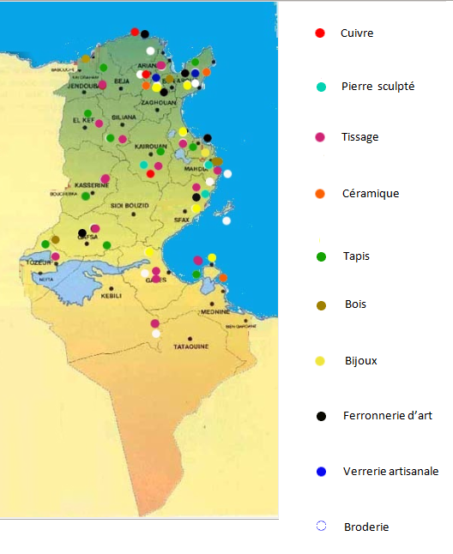
Géographie du savoir faire lié á l’artisanat en Tunisie (Source : Sarah Jemiai)

L’intervention des Andalous au niveau de la production de la céramique et notamment la faïence ou les revêtements muraux, où ils ont réalisé une vrai révolution industrielle qui marqua la période de prospérité de la faïence (surtout celle de qallaline) qui dépassaient la régence de Tunis pour arriver jusqu’au reste du pays du Maghreb (l’Algérie et la Lybie), l’Orient musulman et l’Europe de l’Est.
La question Andalouse a été étudiée sous plusieurs angles : démographique, architecturale urbanistique, historique, comme nous l’avons souligné, ce qui a permis sa reconstitution même partielle. La civilisation Andalouse est une vieille interrogation qui a été évoquée dès le moyen âge.
Mais coté patrimoine, la civilisation Andalouse manque encore des études, qui montre la spécificité mémorielle et patrimoniale de cette phase historique en Tunisie, sur tout pour l’étude et la mise en valeur de l’artisanat dites andalouse.
Quand nous parlons d’artisanat et de patrimoine, nous pouvons dire qu’une attention particulière sera donnée au patrimoine artisanal et industriel, non seulement en rapport avec le sujet du master mais aussi parce que cet élément est très important dans les influences andalouses sur le patrimoine de la Tunisie et que les métiers artisanaux sont aujourd'hui gravement menacés par l'oubli et par l'introduction des machines dans plusieurs industries d'origine artisanale.
Nous abordons ce travail suivant un cheminement scientifiquement envisageable, en nous imposant un certains nombres d’exigences et d’objectifs. Il s’agit là de poser un certains nombre de questions auxquelles nous essayerons de répondre en nous imposant une sorte de feuille de route ou ligne directrice pour y arriver à l’élaboration d’une méthodologie. La notre, est celle qui nous permettra à mieux aborder le sujet qui concerne les andalous, leur histoire et leur patrimoine artisanale notamment la production de la céramique. Il est vrai que l´artisanat continue à exister en Tunisie et ceci a travers la permanence relative de ses formes et de fonctions de ses objets. Mais nous signalons que plusieurs métiers sont marginalisés et certains d’autres ont été oublié et délaissé. De nos jours l’état mets en disposition de cette richesse patrimoniale quelques institutions pour la préserver, la sauvegarder et la mettre en valeur. Une agence de mise en valeur du patrimoine, un institut supérieur du patrimoine et un ministère de culture et de mise en valeur du patrimoine, mais cela reste toujours insuffisant ainsi que le travail de ces institutions reste toujours limités.
Parmi les efforts fournis, la Tunisie a choisi de valoriser tout ce qui renvoie aux racines de sa population, aux origines de sa culture, et de ses valeurs. Elle tente ainsi d’impulser de nouvelles création identitaires dans les quelles la population devrait se connaitre.
En faisant des recherches sur les andalous, nous pouvons dire qu’ici nous cherchons un très important coté de notre identité malgré qu’il s’agit d’une population étrangère, il s’agit également d’une communauté de laquelle nous avons hérités tout un patrimoine matériel et immatériel et un mode de vie que nous vivons avec jusqu’á présent.
Deux questions se pose, est ce que nous sommes entrain de reconstruire notre identité culturelle et la considérer comme un moyen de recherche ? Et sa reconstruction représente-elle un mode de résistance ?
Dans ce travail nous voulons présenter la civilisation andalouse, bien évidemment les circonstances de son installation en Tunisie, les changements qui poursuivent leur présence, leur intégration dans la société et surtout leurs apports et l’impact de leur héritage artisanal sur la production locale, notamment la faïence à travers des supports basés sur les travaux historiques, archéologiques et sociologique. Nous voulons également souligner que cet héritage, possède une place importante dans la société tunisienne. Néanmoins ce que nous voulons mettre en question, ou somme nous de la gestion du patrimoine andalous? Il n’y a pas une institution muséale patrimoniale qui garde cet héritage de la dégradation, puisque nous parlons de métiers disparus, de production de la faïence, et certainement de monuments, d’architecture et d’un art de décoration.
Dans le cas de mon sujets, j’ai essayé de bien étudier la question des andalous d’un coté historique, sociologique, et ethnologique et d’avoir une idée bien précise en examinant plusieurs ouvrages et dépendant sur plusieurs sources. Ainsi effectuer plusieurs visite de terrain, pour avoir une étude académique qui m’a fournis des connaissances et d’importantes informations sur la faïence et la céramique d’une manière générale qui m’a servi de comprendre ce patrimoine tout on dégageant les différents phases d’influence andalouse.

Lancer ma recherche sur l’héritage andalous dans la ville de Tunis et la capitale hafside autrefois n’est pas pour étudier l’aspect historique, patrimoniale et artisanale de cet héritage seulement mais ainsi pour viser une identité culturelle totalement hétérogène, a partir d’un patrimoine artisanale qui reflète l’âme de cette identité.
Certaines questions liées à notre sujet nous permettront d’avancer dans celui-ci. Notre problématique s’articule donc autour de trois questions résumant tout notre travail. Qui sont les andalous, comment sont ils arrivés sur notre terre et quel culture importent-ils avec eux ? Quels sont les modifications que l’artisanat a connues et précisément la production de la faïence après l’avènement de cette population ? (l’intégration de nouvelles techniques dans la production de la faïence, et précisément la technique de la ‘’cuerda seca’’). Quelle est l’influence sur la production locale de la faïence, et sur le paysage architectural de la ville de Tunis, suite á cette influence ?
C’est autour de ces trois interrogations que s’articule le travail qui consiste dans un premier temps à présenter les andalous, leur situation dans le temps et l’espace, l’héritage patrimoniale artisanale dont ils sont sujets. En suite, l’étude de cas d’exemple majeur d’artisanat connu en Tunisie et développé par les andalous, où il a vécu son aire de prospérité totale, et jamais vu jusqu’à nos jours, qui est «la faïence », ce type de revêtement mural connu dans tout le monde musulman. Où je vais étudier l’origine de la fabrication, les modalités de production, tout on basant sur les travaux réalisé d’avance et mon travail de terrain.

In this chapter we are going to present the problem in which we touch the questions which we are going to approach at once on our case study
Some questions bound to our subject will allow us to move forward in this one. Our problematic thus articulates around three questions summarizing all our work.
Who are the Andalusian, how are them arrived on our earth and what culture do they import with them?
What are the modifications which the small business crafts knew and exactly the production of the earthenware after the advent of this population? (The integration of new technique, the cuerda seca).
What is the influence on the local production of the earthenware, and on the architectural landscape of the city of Tunis, continuation á this influence? It is around these three questioning that articulates the work which consists at first in presenting the Andalusian, their situation in the time and the space, the inheritance patrimonial craft of which they are subject. In continuation, the case study of major example of small business crafts known in Tunisia and developed by the Andalusian, where he lived his area of total prosperity, and never saw until our days, which is " the earthenware ", this type(chap) of known wall cover all over the world Muslim. Where I am going to study the origin of the manufacturing, the modalities of production, everything one basing on the works realized beforehand and my field work.

CHAPITRE IV :
Les Andalous En Tunisie

Les rapports de la Tunisie et de l’Espagne remontent à très loin dans l’Antiquité et se précisent à l’époque carthaginoise et ce n’est pas un hasard que le Sain-patron de la ville de Barcelone soit Amilcar Barca père de notre héros national tunisien Hannibal. Ces rapports se renforcent davantage à l’époque romaine, autant qu’ils peuvent l’être entre deux pays intimement liés au sein d’un même empire, l’Empire de Rome. Mais c’est à la conquête arabe que ces rapports vont connaître le caractère d’une association directe qui évoluera par la suite de la façon la plus originale.
En effet, la conquête arabe de l’Espagne est partie de Kairouan portant ainsi jusqu’aux Pyrénées les limites du pouvoir de l’Emir de Kairouan dont les troupes étaient composées autant d’éléments arabes d’orient que d’élément berbères d’Afrique du nord. Le détroit de Gibraltar qui, jusque là était en passage occasionnel, devient une voie d’eau fort active, une sorte de pont au travers duquel la liaison entre l’Afrique et l’Espagne devient constante. Passage d’hommes, mais également passage de culture, d’Est en Ouest, les premiers temps, et dans les deux sens par la suite. L’Islam, la langue arabe entrent les premiers en Espagne avec les nouveaux occupants. Mais aussi les querelles tribales, les inimitiés raciales entraînant parfois des troubles politiques et notamment la rupture avec Kairouan et l’établissement d’un émirat arabe indépendant en Espagne, l’émirat Omeyyade. Mais s’il y a une séparation territoriale sur le plan théorique, il n’y en a aucune sur le plan pratique. Les gens continueront à circuler librement au travers des frontières qui en fait n’existent pas. On les traversa chaque année, sans les voir, pour aller en pèlerinage à la Mecque ou pour en revenir. On s’arrêtera quelques temps ou plus longuement, là où des raisons, de négoce, d’études ou de simple commodité vous retiennent. On peut même contracter mariage à Kairouan ou à Fès et y finir ses jours. Une telle unité de religion et, plus étroitement, de rite, de langue et d’usage et mentalité faisait que chacun se trouvait toujours chez soi là où il allait. La seule différence, au demeurant fort minime était l’ethnique qui s’accrochait en appendice au nom patronymique et qui constituait une simple précision d’identité mais jamais un objet de discrimination.
Mais les progrès de la Reconquista en Espagne vont conduire à la prise de nombreuses grandes villes espagnoles, surtout au XIIIe siècle, Cordoue, Valence, Séville. Si le gros de la population est demeuré en place, acceptant de vivre sous domination chrétienne, de nombreux groupes gagnèrent les terres espagnoles restées musulmanes ou se répartirent en Afrique où leur intégration se trouva vite assurée.

Ne serait le sol natal qu’on n’a pas quitté sans regret, que l’on se rappelle toujours avec une certaine nostalgie on n’a pas l’impression, sur le sol africain, de se trouver en pays nouveau ou inconnu. En effet la présence d’immigrés en provenance de l’Espagne musulmane n’était pas un fait nouveau en Tunisie. Les étapes successives de la reconquête de l’Espagne sur les musulmans avaient été ponctuées de vagues d’arrivée d’Andalous en provenance des territoires regagnés par les chrétiens, à partir de la première moitié du XIIIe siècle, avec une recrudescence á la fin du XVe siècle, lors de la disparition de l’Etat de Grenade, en effet L’histoire des andalous en Tunisie commence à partir d’une date clé : 1492 avec la chute de Grenade et le début de l’émigration andalouse. Cependant, cette immigration a duré deux siècles avant l’expulsion totale de tous les Morisques de la péninsule ibérique en 1610. (Figure 2 et 3)
Leur assimilation n’a pas posés de problèmes car leur arrivée fut progressive et ces Andalous étaient plus proches des habitants de l’Ifriqiya par la langue et les mœurs que ne devaient être leurs successeurs du début du XVIIe siècle. Ils jouèrent dans l’Etat hafside un rôle important dans les domaines politique, militaire, économique et culturel.
- Chronologie et envergure de l’immigration des morisques.
Pendant le XIIIe siècle, on le sait bien, l’Islam espagnol subit toute une série d’importantes pertes territoriales. En 628/1238 Valence tomba aux mains de Jaques Ier d’Aragon comme plus tard Jéan et Jàtiva en 644/1246. Le Levant espagnol, vers 646/1248, était devenu territoire chrétien, la perte de Séville en faveur de Ferdinand III représentant le pire désastre. Tel était l’état de choses qui poussa de nombreux déracinés par les vicissitudes de la guerre à abandonner les incertitudes de la vie en Espagne afin de poursuivre l’espoir d’un nouvel avenir sur le sol nord-africain.
A cause de ses liens politiques avec l’Espagne musulmane l’Ifriqiya hafside représentait, cette époque, un des points de destination les plus indiqués et il n’est guère étonnant que Tunis en particulier constituât un foyer d’attraction.
L’élément sévillan de la ville fut rapidement assez important pour se faire remarquer, et la préférence des sévillans pour Tunis s’explique en grande partie par les relations intimes maintenues entre Séville et le hafside Abu Zakariyyà, en conséquence de la souveraineté de celui-ci sur l’Andalousie occidentale. Par ailleurs, Ibn Khaldùn va jusqu’à dire que le gros des habitants de Tunis, au XIIIe siècle, se composait de familles andalouses qui avaient émigré de Levant espagnol bien avant 1007/1609.
Ces immigrants vers la Tunisie qui n’ont pas cessé depuis les premières défaites musulmanes face à la reconquête espagnole, ont connu des moments forts caractérisés par le débarquement de groupes importants de réfugiés. En 1212, la puissance musulmane représentée par les Almohades sera anéantie, au nord de l’Andalousie, par une coalition chrétienne, à ‘’Las Navas de Tolosa’’. Cette lourde défaite a eu pour conséquence des chutes successives de villes telles que Valence, Séville ou Cordoue ; la plus grande partie de l’Andalousie tombe entre les mains des chrétiens.
Ainsi durant le XIIIe siècle, de grandes vagues de réfugiés déferlèrent sur le royaume hafside. Beaucoup s’installèrent à Tunis et dans ses environs et formèrent une communauté solidaire et dynamique. Ces premiers immigrants andalous se sont distingués dans le jardinage ainsi que dans d’autres activités agricoles ou artisanales, mais ils ont prouvé une supériorité certaine dans le domaine de l’art et de la littérature. Le groupe andalous était en plus, très proche des Hafsides et concurrençait sérieusement la caste almohade.
Il est vrai que l’Histoire de l'émigration des Andalous en Tunisie commence bien avant la chute de Grenade en 1492 mais elle s'est intensifiée depuis cette date. Elle s'est prolongée sur deux siècles avant l’expulsion totale de tous les Morisques andalous de la péninsule ibérique en 1610. Vers la fin du XVe siècle, la chute de Grenade entraina le déferlement d’une formidable vague de réfugiés grenadins sur le royaume de Tunis. C’est à cette époque, qu’une communauté andalouse s’est établie à Tunis dans la célèbre rue qui porte leur nom. Avec la défaite des Nasrides en janvier 1492, qui a marqué la fin du règne musulman en Espagne et la capitulation de Grenade, une forte minorité de Morisques n’a pas immédiatement émigré mais a préféré rester en sa terre natale, surtout que les musulmans d’Espagne ont eu des promesses, de par le texte même du traité de capitulation de Grenade, pour le respect de leurs pratiques religieuses et la sauvegarde de leurs personnes et biens.
Pourtant, vers le début du XVI ^{e} siècle, c’est à dire quelques années seulement après, aucune de toutes ses promesses n’a été respectée et commença alors, une rigoureuse politique d’assimilation et de christianisation, menée par les autorités espagnoles et guidée par l’Eglise. Cette politique a été fortement rejetée par la communauté morisque qui a manifesté sa colère par des révoltes violemment réprimées et, dans la plupart des cas, par une résistance passive et clandestine. D’ailleurs, la première révolte en date était celle de 1502, à l’Andalousie Orientale, qui a provoqué la promulgation, le 12 février de la même année, d’une ordonnance royale imposant aux Musulmans de la Couronne de la Castille de choisir entre l’émigration ou la conversion. Cette ordonnance a marqué le début de la répression, avec l’imposition de la conversion forcée aux Mudéjares de Valence et de l’Aragon, suivie, en 1566, d’une série de mesures vexatoires contre les Morisques, touchant leur langue, leurs costumes et leur mode de vie.
Ces mesures ont engendré le déclenchement de la Grande Révolte ‘’d’Alpujarras’’, en 1568-1570, des Morisques de Grenade. La réaction du pouvoir politique espagnol ne se faisait pas attendre, les musulmans furent expulsés de Grenade et redistribués en Castille.
Devant l’attachement des morisques à leur culture, religion et traditions et l’échec relatif de la politique de christianisation menée par l’Eglise, le sentiment de la nécessité de finir définitivement avec le problème morisque s’est accru chez l’Etat espagnol. La décision ne tarda pas à être prise, en 1609, par Philippe III qui, cédant aux incitations des archevêques de Valence et de Tolède, a ordonné l’expulsion définitive des Morisques de toute l’Espagne, en vertu du décret du 22 septembre 1609.
Commença ainsi une émigration massive de centaines de milliers d’Andalous, au cours de cette année et durant les années qui allaient suivre, vers les ports de la Méditerranée. L’essentiel de ce transfert humain se dirigea vers le Maghreb, particulièrement vers la Tunisie qui a accueilli le plus grand nombre de Morisques, grâce à une politique favorable de la part des Ottomans, déteneurs du pouvoir à l’époque.
L’expulsion brutale et définitive des Morisques sous Philippe III, en 1609, produit la dernière vague d’immigration, la plus considérable certainement. Celle qui a marqué fortement la mémoire collective des Tunisiens.
Plusieurs dizaines de milliers d’expulsés, empruntant plusieurs itinéraires arrivèrent sur les côtes maghrébines et tunisiennes. Comme les premiers Hafsides, Uthmân Dey (1594-1610) et après lui Yûsuf Dey (1610-1637) ont encouragé cette immigration et ont facilité l’accueil et l’établisse- ment des réfugiés dans plusieurs endroits au nord-est de la régence de Tunis.
Les expulsés au début du XVIIe siècle :
- De la région de Valence : édit d’expulsion de Philippe III du 22 septembre 1609 environ 120 000 Morisques.
- D’Andalousie et de Castille : édits du 28 décembre 1609 et du 12 janvier 1610, environ 90 000 Morisques.
- De l’Aragon : 29 Mai 1610 environ 60 000.
Soit un total d’environ 270 000 personnes. Il n’est pas aisé d’évaluer le nombre de ceux qui choisirent la Tunisie, L’anglais Ellyath évalue en 1615 a 8000le nombre des familles de ‘’Moreschi scacciati di spagna’’ qui se seraient ainsi installées en Tunisie, ce qui donnerait un chiffre d’environ 50 000 individus qui parait raisonnable, compte tenue de l’ensemble des données que l’on possède. La majorité de ces andalous parait avoir été constituée d’Aragonais, avec des Valenciens et des Castillans.
Un départ aussi massif posa naturellement de grands problèmes de transport et d’accueil. Nous disposons d’informations assez précises sur ceux des andalous, fort nombreux qui transitèrent par la France, notamment par Agde, Toulon, Saint-Tropez et surtout Marseille (où 9788 arrivèrent en 17 jours).Le passage se fit dans des conditions si difficiles avec des brutalités et des exactions telles, qu’elles justifièrent des interventions de la Sublime Porte, qui ne pouvait que s’intéresser au sort des ces musulmans en difficulté.

L’ambassadeur de la France á Istanbul, Salignac, écrit le 24 aout1610 :’’Les outrages et les pilleries que l’on fait á de pauvres Mores, est un brigandage si cruel et horrible, qu’il n’y a prétexte capable d’en excuser d’en faire justice’’. Et il conclut :’’c’est affaire que l’on prend fort a cœur ici’’.
Ainsi Temimi retrouvé et publié une correspondance entre la Sublime Porte et la Régente Marie Médicis dans laquelle on demande á la France de faciliter le passage des Morisques vers les pays musulmans.des assurances sont données qu’on les aidera á ’’passer en Barbarie en toute liberté et sécurité’’ .La sublime Porte prit également contact avec le Doge de Venise á ce sujet.
Les archives Françaises conservent en effet le souvenir d’avanies diverses. Pour un témoignage favorable dans un document du 1er février 1608, donc antérieur á la grande migration, 110 « Grenadins » hommes, femmes et enfants se déclarent satisfaits « des personnes qui les ont transportés », nous disposons d’indications multiples sur les mauvais traitements subis de la part de capitaines peu scrupuleux.

Les premiers émigrés andalous apparaissaient dans les archives françaises dés 1608. Ils sont suivis de dizaines de milliers d’autres dans les deux années qui suivent. Ces émigrés ne pouvaient qu’être bien en Tunisie, ainsi d’ailleurs que le recommandaient les hautes autorités ottomanes, comme un devoir de solidarité musulmane á l’égard de coreligionnaires persécutés.

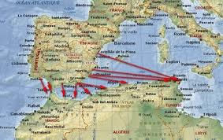

L’Arriver des andalous de la péninsule ibérique au nord d’Afrique (source : moriscostunezfr.blogspot.com)

- L’installation des Andalous en Tunisie :
L’historien Ibn Abi Dhief a mentionné que Uthman Dey « leur attribua les terres qu’ils choisirent. C’était la conséquence de la peste ». Ainsi l’accueil de la part des autorités politiques locales, des ‘’Ulama’’ et de la population été chaleureux. En effet toute facilités leur furent données pour fonder, prés de Tunis, dans la vallée de la Medjerda, dans la région de Bizerte, dans le Cap-Bon, une vingtaine de véritables colonies agricoles, des aides matérielles étant accordées aux paysans (blé et grains). Une exemption d’impôts de trois ans leur fut accordée. Ils furent autorisés á relever de leurs propres autorités. Parmi les gens de religion, le Cheikh Sidi Abu l-Ghayth al-Qashshash (mort en 1622) se distingua par l’énergie avec laquelle il soutient les Andalous dans les conditions difficiles qu’ils connurent á leur arrivée á Tunis. Soutien moral donné á « nos frères andalous » : « Soyez les bienvenus, gens généreux et nobles » disait-il, « Il n’y a que les croyants ‘’mu‘min’’ qui vous aiment ». Des aides matérielles aussi, donnée aux pauvres de la communauté qui logeait dans sa zaouïa et auxquels il distribua jusqu’á 1500 pains et d’autres vivent chaque jour.

Plus de quatre vingt mille Andalous rejoignent la côte tunisienne. Les intellectuels et les riches citadins s’installent à Tunis, les autres choisissent les plaines fertiles du Nord ou la côte où ils fondèrent de nouveaux établissements et mirent en activités d’autres villages comme ‘’Slimen, Grombalia, Belli, Nianou, Zaghouan, Testour, Tébourba, Galaat Al-Andalouss, Ras Jbel, Ghar El Melh, Bizerte.’’
Ibn Abi Dinar (XVIIe siècle) a adressé une liste de quatorze de leurs villes et villages a insisté sur leur rôle dans la mise en valeur des régions où ils ont élevé leurs bourgades : « ils plantèrent la vigne, les oliviers, étendirent les jardins, construisirent les routes »
Ainsi, après une longue période de recul de la vie sédentaire, dans ces riches plaines de Nord-Est du pays, au profil des tribus nomades, les Andalous ont réussi à renverser la tendance en créant dans ces zones des centres de vie sédentaire, qui vont profiter de la sécurité relative rétablie par les premiers deys turcs, pour se développer. En 1724, J. A. Peyssonnel notait avec excès que : « les villages étaient bien rares dans ce royaume avant le venue des Andalous. La plus part des villes qu’on trouve aujourd’hui leur doivent leurs fondations ou du moins leurs rétablissements, parce qu’avant eux, des naturels ou Maures bédouins aimaient mieux vivre sous des tentes à la campagne que dans les cilles comme la plus part le pratiquent encore.»
Les récits de voyages des Européens ont rendu célèbre les centres andalous de la Tunisie. Les textes écrites au XVIIe eu XVIIIe siècles manifestent une sympathie particulière pour les Morisques et une certaine admiration pour leurs villages « bien percés et bien bâtis comme les villages d’Europe » et « remplis d’assez belles maisons fabriquées à la christianesque ».
Ces villages andalous apparaissent très prospères, surtout par rapport à l’environnement nomade local. En outre, l’origine hispanique des fondateurs semble leur avoir donné un certain cachet distinctif : « les habitants étaient grenadains et ils avaient donné aux places et aux rues les mêmes noms que celles de leurs anciennes villes ».

Les immigrés se sont intégrés facilement dans les structures urbaines et avaient tendance à rejeter le monde nomade. Le courant d’immigration a surtout alimenté plusieurs villes du pays; et même lorsque les réfugiés se sont établis dans des localités à caractère agricole, ceux-ci ont maintenu des liens étroits avec les villes proches. Les cités andalouses de la régence de Tunis se groupaient pratiquement toutes autour de la capitale; la ville la plus éloignée de Tunis est Tes- tour, qui en est distante de 75 km. Nos documents sont explicites, ‘’Testour’’ avait, depuis sa fondation, des liens étroits aussi bien avec les autorités ottomanes qu’avec la capitale.
La partie la plus importante de la communauté fut établie dans des villages dont les contemporains ont relevé l’organisation régulière qui est considérée comme un leg de l’urbanisme que les andalous avaient connu dans leur Espagne natale . Les empreintes de cette communauté sont perceptibles dans l’agriculture, l’urbanisme, l’art. Pour déceler ces influences, il suffit de parcourir les villes où ont vécu jadis les Andalous et suivre par conséquent leur chemin au Nord Ouest et au Cap Bon.
Les premiers contingents d’immigrés se sont installés à Tunis et principalement dans deux zones de la ville. Les familles les plus fortunées et les plus notables allèrent vraisemblablement s’installer dans le cœur de la Medina où habitait la population la plus aisée de la ville, et où d’ailleurs des familles andalouses s’étaient déjà établies dans le passé. En effet dans ce propos J.Revault mentionne que les familles de notables andalous chassés d’Espagne « bénéficièrent d’un accueil privilégié avec l’octroi du droit de cité et la concession du quartier situé au sud du Ksar (Palais), dans la région où commence la rue des Andalous. » En effet la rue des Andalous est déjà occupée particulièrement par des hispaniques depuis la fin du XVe siècle. (Figures : 4, 5, 6,7)
Mais le grand nombre des refugiés édifia un nouveau quartier avec l’accord et même l’encouragement des autorités qui se trouve dans les faubourgs nord de la capitale ‘’Bâb Souika’’, région où nous l’avons remarqué, des andalous s’étaient déjà fixés á l’époque hafside, et où les nouveaux immigrants trouvaient donc un entourage familier et favorable.
La première région ou s’implantèrent, les Andalous était située á l’extérieur de la Medina, entre ‘’Bab Qartajanna’’ et ‘’Bab souika’’, dans une zone peu ou pas urbanisé, á la fin de la période hafside le quartier prit le nom de ‘’Trunja’’ , son réseau de rues a la régularité que l’on considère généralement comme caractéristique de l’urbanisme andalou, cette partie de la ville était localement désignée comme al-Biga qui est probablement une altération de l’Espagnol « Vega. » . Ce quartier qui s’organise autour de sa propre mosquée qui fut fondé en 1624 par ces morisques : ‘’Jamii Subhàn Allah’’ , avait le monopole de l’industrie de terre cuite (carreaux de faïence, poterie et tuile verte vernissée).
Un second quartier andalous fut construit également dans le faubourg de ‘’Bab Souika’’, mais du coté nord. Il s’agissait d’une région dont l’urbanisation á l’époque hafside n’avait sans doute pas dépassé la limite que forment les rues ‘’al-Aqwas’’, ‘’Sidi al-Alwi’’, la place ‘’Halfawiyyin’’, la rue ‘’Suqi bil-Khir’’, ‘’Bab al-Khadhra’’. Le plan de Tunis dressé en 1764 par J.N Bellin indique bien l’existence, hors de ‘’Bab Souika’’, de deux quartiers andalous dont l’un occupe l’emplacement du quartier de ‘’Trunja’’ et l’autre l’extrémité nord du faubourg. Les andalous occupaient donc deux quartiers dont la surface est d’une quinzaine d’hectares, soit une population éventuelle d’environ 5000 individus, sur la cinquantaine de mille que compta peut-être la grande vague d’immigration de 1609.
Un croquis de Tunis qui remonte au XVIIIe siècle, démontre qu’un autre quartier du faubourg nord de Tunis abritait les Morisques. Comme le montre le plus ci-dessous, (Plan du quartier des andalous dans la médina de Tunis) Un document de’’ habous’’ des archives nationales tunisiennes permet d’imaginer la manière dont put s’organiser l’urbanisation dans les zones qui furent allouées aux andalous pour leur installation á Tunis : Il s’agit d’un acte concernant la mosquée ‘’Subhan’Allah’’

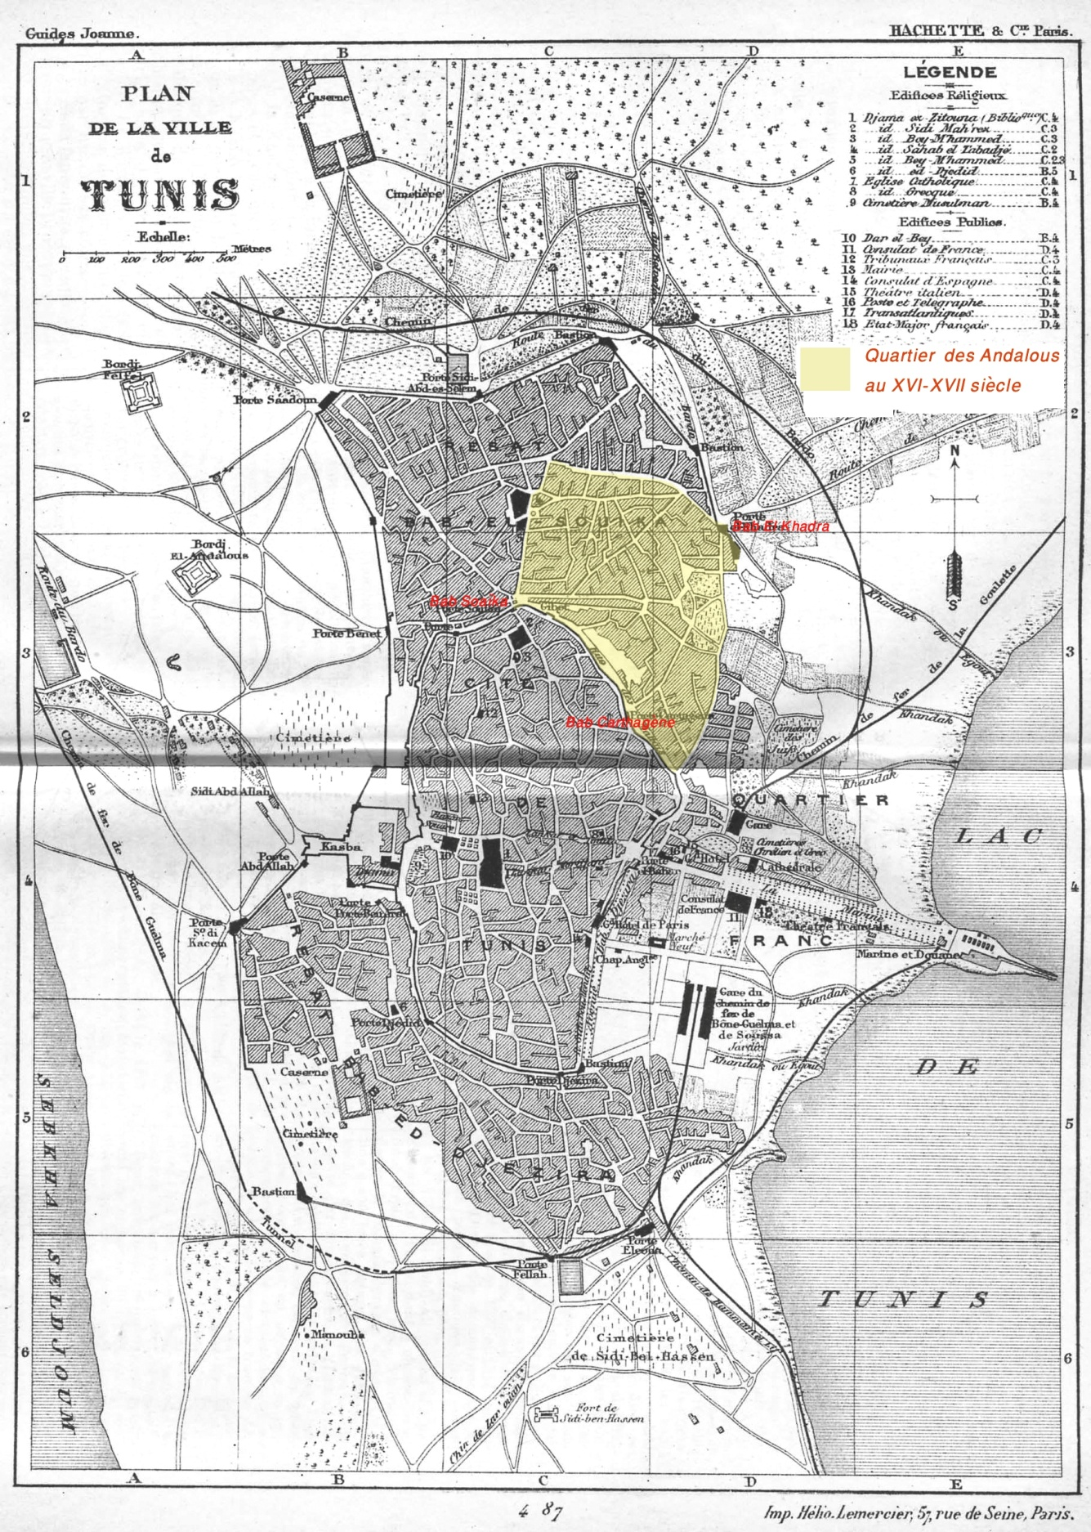
Plan du Quartier Andalous dans la ville de Tunis source (Guide Joanne, Hachette, Paris, L. Thrrillier. Del’t, d’après la brigade topographique du ministère de la guerre 1888.)

A Bizerte les Andalous se sont installés dans un faubourg assez étendu au nord de la médina, à l’extérieur des enceintes du coté du fort dit des Andalous. Ils y avaient leur propre mosquée. D’ailleurs on remarque jusqu’à nos jours la forte densité de présence des vestiges andalous dans tout l’ancien noyau de la ville, ainsi que dans les autres villages de Bizerte comme ‘’Aousja, Rafraf, Metline, al-Aliya, Kalaat al-Andalous, Ras al-Jabal’’ qui sont refondés sur les originaux plans andalous, puisque ses régions ont été crées dés l’époque punique phénicienne (814- 146 av .J-C), mais avec l’arriver des morisques andalou, ils ont abrité des nouveau forme urbanistique et plan architectonique, nouvelle vie artisanale, agriculture et commerciale. D’autres petits groupes d’immigrés avaient trouvé refuge dans de nombreuses villes de la Régence, telles que ‘’Béja, Mateur, Tébourssouk, Nabeul, Mahdia’’. Cependant, l’apport fondamental des Morisque apparait clairement dans leurs nouvelles fondations. En effet, ceux-ci ont édifié complètement ou partiellement une vingtaine de localités : ce sont les cités réputées andalouse de la Tunisie et qui se répartissent sur quatre régions du Nord Est du pays. Dans le Sahel bizertin : ‘’Kalaat el Andalous, Ausdja, Ghar-El-Meleh, Raf-Raf, Metline, el Aliya, Ras Djebal et Manzel Djemil’’. Dans la vallé de la Medjrda :’’ Djedeida, Tébourba, Grich-El-Oued, Medjez-el-Bab, Slouguia et Testour’’. Dans le Cap-Bon : ‘’Soliman, Grombalia, Turki, Belli, Nianou, Tebounouk et Jedida’’. Enfin, des bourgades proches de la capitale, telles ‘’Manouba, ariana, Hamma-Lif’’, semblent avoir également profité de cette immigration. De même que Zaghouan qui a été reconstruite à cette époque sur l’emplacement d’une ville ancienne. Ainsi, après une longue période de recul de la vie sédentaire, dans ces riches plaines de Nord-Est du pays, au profil des tribus nomades, les Andalous ont réussi à renverser la tendance en créant dans ces zones des centres de vie sédentaire, qui vont profiter de la sécurité relative rétablie par les premiers deys turcs, pour se développer. En 1724, J. A. Peyssonnel notait avec excès que : « les villages étaient bien rares dans ce royaume avant le venue des Andalous. La plus part des villes qu’on trouve aujourd’hui leur doivent leurs fondations ou du moins leurs rétablissements, parce qu’avant eux, des naturels ou Maures bédouins aimaient mieux vivre sous des tentes à la campagne que dans les cilles comme la plus part le pratiquent encore ».

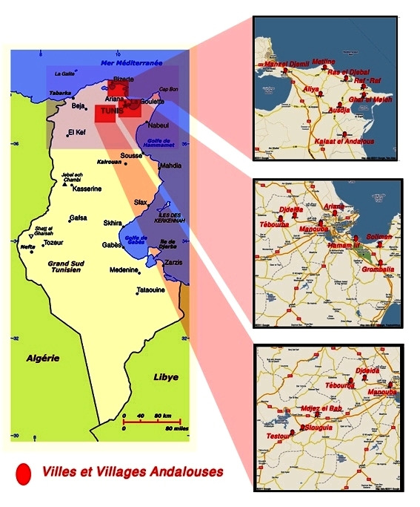
Villes et villages andalouses en Tunisie (source : I, Amari)

- L’intégration et l’apport des andalous dans la société locale
- L’intégration des andalous dans leur terre d’accueil
Les Andalous constituaient désormais une véritable nouvelle communauté musulmane dans le pays à côté des sunnites divisés entre malékites et hanéfites, les chiites et les ibadites… Ils sont arrivés avec femmes, enfants et personnes âgées. Les morisques continuaient à parler leur langue, à conserver leurs coutumes. Ils avaient leurs quartiers à Tunis ou leurs villages dans les endroits qui leur ont été concédés par l’Etat. Ils eurent, très tôt aussi, leurs propres institutions représentatives. Beaucoup de questions subsistent quant aux motivations qui ont poussé les autorités du pays à accepter une immigration aussi massive qui ne pouvait pas rester à l’écart des problèmes politiques, sociaux et économiques du pays.
La conjoncture n’était pas défavorable, en effet la Tunisie sortait d’une crise démographique grave, provoquée par l’épidémie de peste et l’arrivée de milliers d’andalous pouvait réparés les pertes subies. Ils apportaient avec eux, d’un pays depuis longtemps devenu chrétien et qu’ils avaient quittés contre leur gré une culture espagnole que trahissaient des habitudes quotidiennes. (Des modes vestimentaires, une langue qu’ils pratiquèrent jusqu’au XVIIe siècle).
Dans les villes où ils se sont installés, les Andalous ont introduit de nouvelles industries et ont donné une impulsion à plusieurs activités commerciales et artisanales, céramique, tissage de la soie. Par exemple, concernant le domaine de l’agriculture, les compétences des andalous firent merveille dans les colonies qu’ils fondèrent dans le nord de l’Ifriqiya, ainsi que l’attestent avec peut-être une certaine exagération des voyageurs comme Peysonnel et Saint-Gervais au début du siècle suivant. Mais il n’est guère de domaine dans lequel la modernité des Andalous n’ait apporté une impulsion á l’activité de la Tunisie.
L’apport des Andalous á l’activité militaire de la Tunisie est intéressant car il permet de comprendre l’intérêt porté par Uthman Dey á une immigration qui renforça peut-être d’une manière notable la course. Dans les documents cités par P.Grandchamp on ne trouve que peu d’Andalous impliqués dans la navigation, tel le ‘’rais Sulayman Negro’’ (Nigru) qui apparait en 1619.
Mais des documents consulaires de 1640 font état d’Andalous, et plus particulièrement de Tagarins, incarcérés dans les prisons de Marseille en faveur desquels Murad Dey intercède ce qui implique bien une participation active á la course.
Les Andalous ne pouvaient pas manquer de jouer un rôle actif dans la vie religieuse et culturelle de Tunis. De toute manière les nouveaux arrivés s’installaient dans un pays qui avait déjà connu une forte implantation andalouse et les cheiks ayant cette origine ne manquaient pas á Tunis. Le dix-neuvième ‘’Imam’’ de la ‘’Zaytuna’’ était un ‘’cheikh Muhammad bin Ibrahim al-Andalusi’’ (avant 1584), et le vingt-deuxième, ‘’Muhammad al-Andalusi’’ exerçait ses fonctions en 1608/9-1615/6 (M. Ibn al-Khuja, 1939,23.) Compte tenu des conditions difficiles que les morisques avaient rencontrées dans l’exercice de leur foi avant leur expulsion, il est probable que peu de savants accompagnaient la grande vague de 1609. Mais les grandes chroniques (Mu’nis, Dhayl, Hulal) montrent bien comment un réseau de ‘’Uulama’’, d’origine espagnole se constitua au cours du XVIIème siècle : la liste que dresse ‘’Husayn Khuja’’ pour l’ensemble du siècle, jusque vers 1725, comporte 7 cheikhs appartenant á la communauté, sur un total de 121 biographie. Le pourcentage est honorable pour une communauté qui avait subi de tels revers. L’intégration et l’ascension sociale des Andalous se réalisèrent donc á la fois par la réussite professionnelle (en particulier dans le prestigieux métier des ‘’ Shawwashyn’’ et par l’accession aux fonctions de ‘’Aalim’’, il n’y a rien la que de très traditionnel, mais la réussite des Andalous fut particulièrement spectaculaire, en particulier dans le domaine économique. Ce succès n’allait pas sans inconvénients.
La prospérité des Andalous les exposait aux avanies éventuelles de la part des autorités. A la fin du siècle, au moment ou les l’occupation algérienne obligeait les gouvernants tunisiens á trouver rapidement de l’argent, la nation andalouse fut lourdement taxée : « Pour raison de quoi on emprisonne et on donne la bastonnade á tous ceux qu’on trouve riches ou pauvres sans distinction » commente Béranger le 14 décembre 1694. Á la suite d’une de ces avanies. En 1700, Murad III, leva sur chaque habitant une taxe d’un fusil de 30 piastres, á laquelle les Andalous durent ajouter 1500 cafis d’orge.

Quelques décennies plus tard, á al-Kastalli, appartenant á une famille de notable Andalous, qui se plaignait des intrigues de ses ennemis, ‘Ali Pacha répondait avec une certaine condescendance : « Vous êtes originaire d’Andalousie et riche, suivez l’exemple des autres Andalous ».
- L’influence et les interventions andalouses : Architecture et tissu productif de la Régence
- L’architecture Andalouse : Un urbanisme particulier :
En ce qui concerne l’architecture et l’urbanisme, les Andalous du nord de l’Espagne apportaient des modes d’organiser l’espace urbain (plans réguliers, pavement des rues avec rigoles, places carrées) qui s’exprimaient dans les fondations de petites colonies agricoles et intéressaient tant les voyageurs européens contemporains, plus éclatante encore fut la contribution apportée par les Andalous á l’architecture et á la décoration des monuments, fait assez exceptionnel dans le domaine musulman, nous pouvons citer les noms de quelques uns des maitres maçons-architectes qui travaillaient pour les Mouradites. L’apposition de leur signature pouvant d’ailleurs être interprétée comme une manifestation de cette tendance á l’ostentation qui irait les’’ baldi’’ : Muhammad bin Ghalib al-Andalusi construisit et signa la loggia de la grande mosquée en 1637 et le tombeau de Yusuf Dey en 1639. Le nom de Muhammad al-Andalusi ‘’Malik’’ figure sur le mausolée de Hammuda Pacha en 1685. Des membres de la famille ‘’al-Nigru’’ construisaient le minaret de la ‘’Zaytuna’’ en 1653, ainsi que celui de la mosquée ‘’Hammuda Pacha’’ en 1656. Ces ‘’Nigru’’ construisaient une dynastie d’amins de la construction qui se perpétua jusqu’au XIXe siècle : A. Gafsi mentionne que sur un corpus de 23 architectes 7 sont d’origine espagnol. La contribution des Andalous au renouvellement du décor (types de chapiteaux, céramique, plâtre sculpté, revêtement de marbre) dans le domaine de l’architecture domestique.
Les nouvelles fondations morisques de Tunisie ont connu au XVIIe siècle une période de prospérité et de croissance. (Figures:8, 9, 10, 11, 12) Ces centres étaient bien bâtis et équipés, les descriptions des voyageurs en témoignent.
Ainsi, une vingtaine d’années seulement après la fondation de Testour, Thomas d’Arcos (1631) écrit que le village« contient quelque 1500 feux, fort peuple et remplie d’assez belles maisons fabriquées a la christianesque et de sept mes qui tes qui ont d’assez belles tours».
Les centres andalous se sont dotés, dès leur fondation, comme le confirment par ailleurs le texte précité et les recherches archéologiques, d’un réseau dense de monuments religieux et civils. Même de petites bourgades, telles ‘’belli’’ ou ‘’Slouguia’’, qui avaient au XVIIe siècle une population ne dépassant pas la centaine d’habitants, s’enorgueillissaient de belles et grandes mosquées d’une qualité architecturale inhabituelle dans les villages du pays. D’ailleurs, les chroniques contemporaines ont insisté sur la distinction qui caractérise les mosquées des cités andalouses «appartenant à la classe des sanctuaires des grandes villes», comme l’a bien remarqué ‘’al-Wazir as-Sarraj’’.
L’étude de telles réalisations architecturales permettra de déterminer l’impact de l’apport morisque sur l’architecture tunisienne du XVIIe siècle. Ainsi, devons-nous orienter nos investigations vers les centres andalous qui ont reçu à cette époque une importante colonie morisque ou qui ont été tout simplement édifiés par cette communauté. Dans ces centres s’élèvent des monuments datés avec sûreté et qui révèlent les caractéristiques de l’architecture andalouse. Cependant, ces réalisations architecturales manquent d’unité; et, par ailleurs, les techniques importées d’Espagne ont été très vite combinées à des techniques et des formes architecturales locales. Ainsi, l’ensemble de la production architecturale attribuée aux andalous se regroupe-t-il en deux catégories bien distinctes. Le premier compte des monuments dont l’architecture relève de l’art tunisien du XVIIe siècle. En effet, la communauté morisque nous a légué des édifices de première importance, mais qui appartiennent à un type local, très influencés par les techniques de construction et de décor tunisoises. Cette série compte notamment la Grande Mosquée de ‘’Zaghouan, Tebourba, d’El-alia ou de Ghar-el-Melh’’.

La deuxième catégorie regroupe les réalisations architecturales les plus originales puisqu’elles reflètent une influence espagnole manifeste, qui s’observe dans les habitations «fabriquées à la christianesque», ou, selon les termes de Peyssonnel, «bâties à l’européenne avec des fenêtres sur rue couvertes de briques rondes comme en Provence». Ainsi, le toit en tuiles creuses est le trait le plus mar- quant qui ait attiré l’attention des voyageurs européens du XVIe au XIXe siècle. F. Ximénez relève ce type de couverture à ‘’Slimen, El-alia, Tébourba, Grich-el-Oued, Medjez-el-bab, Slouguia et Testour’’; mais c’est seulement dans les deux dernières localités que le toit en tuiles creuses, s’opposant très nettement à ceux du pays, perdure jusqu’au début du XXe siècle.
L’influence de l’architecture espagnole se manifeste avec particulièrement d’éclat et d’unité dans les édifices à caractère monumental, en l’occurrence, les mosquées datant de l’époque de la fondation de certaines de ces cités. Nous livrons ici quelques exemples de monuments très typiques de cette architecture. Cependant, l’apport fondamental des Morisques dans le domaine de l’urbanisme et de la vie urbaine apparaît clairement dans leurs fondations. En effet, ils ont édifié complètement ou partiellement une vingtaine de localités. Les cités réputées d’origine andalouse se répartissent sur plusieurs régions au nord-est du pays: dans la vallée de la Medjerda, on trouve ‘’Testour, Slouguia, Medjez-el-bab, Grich-el- Oued, Tebourba et Djedeida. au cap bon, Sliman, Grombalia, Tour ki, belli, Nianou. Dans le Sahel bizertin, Kalaat el-andless, ausdja, Ghar-el-Melh, Metline, El-alia, ras-Djebel et Menzel-Djemil’’. Et en- fin, les bourgades proches de la capitale, telles ‘’Manouba, l’ariana, Hammam-lif’’ et ‘’Zaghouan’’.
Après une longue période de recul de la vie sédentaire dans ces plaines du nord-est du pays, dont profitèrent les tribus nomades, les andalous ont réussi à renverser la tendance en y créant des noyaux de vie sédentaire et urbaine, bénéficiant de la sécurité relative rétablie par les premiers deys ottomans, comme a mentionné Peysonnel, «Les villes et les villages, étaient bien rares dans ce royaume avant l’avenue des andalous. la plupart des villes qu’on trouve aujourd’hui leur doivent leur fondation ou du moins leur rétablissement, parce qu’avant eux, les naturels ou Maures bédouins aimaient mieux vivre sous des tentes à la campagne que dans les villes comme la plupart le pratiquent encore».
Les récits de voyages des Européens ont rendu célèbres les centres andalous de la Tunisie. Les textes écrits aux XVIIe et XVIIIe siècles manifestent une sympathie particulière pour les Morisques et une certaine admiration pour leurs villages, comme par exemple le récit de Peysonnel, «bien percés et bâtis comme les villages de l’Europe» Ces villages andalous pouvaient apparaitre très prospères, surtout par rapport à l’environnement nomade local. En outre, l’origine hispanique des fondateurs semble leu ravoir donné un certain cachet distinctif: «les habitants étaient Grenadins et ils avaient formé leurs villes sur le modèle de Grenade et avaient donné aux places et aux rues les mêmes noms que celles de leurs anciennes villes», effectivement, les cités morisques les plus importantes présentent un urbanisme particulier. Des villes comme ‘’Testour, Ghar-el-Melh, Slimen, Tebourba, Medjez-el-bab’’ ont été bâties sur un plan régulier. L’ascendance des fondateurs de ces centres nous incite à attribuer à ce tracé une origine hispanique. En effet, pendant toute la période précédant l’expulsion des Morisques, les conceptions urbanistiques les plus répandues dans la Péninsule, et sous l’influence des idées de la renaissance, insistaient sur la régularité et la symétrie.
Les exemples des villes ibériques ou latino-américaines édifiées du XVe au XVIIe siècle sur un plan orthogonal sont très nombreux. Au-delà de leur plan régulier, certains éléments de l’aménagement et de la conception des cités morisques de Tunisie sont inhabituels dans le pays, surtout dans les petites villes et les centres villageois, tels le pavement des rues et le tracé de rigoles d’écoulement pluvial.
De même, les «places carrées des villes fondées par les andalous » comme a mentionné Ximenez, ne peuvent que rappeler un élément structurel typiquement hispanique: la plaza mayor. Ces villages sont des copies de ceux qu’on rencontre habituellement en Espagne et qui dans notre pays, sans jurer dans le paysage, y introduisent tout de même, une note inhabituelle. C’est par exemple, la forme des minarets qui se rapprochent curieusement des clochers d’église, la forme de certaines portes monumentales qui viennent directement de Trujillo, d’Almunocar ou de Malaga. Mais, c’est surtout le fait urbanistique par son tracé en échiquier et ses toitures en pente inclinée ou en pavillon couvertes de tuiles semi-cylindriques émaillées vertes ou sans émail, c’est surtout cela qui nous introduit en un clin-d d’œil,
dans une perspective espagnole, alors qu’on se trouve encore à coup sûr en territoire tunisien. La place dans les villes morisques de Tunisie est centripète, point d’aboutissement de l’axe principal. D’autres rues peuvent également converger vers elle. La forme et les dimensions varient d’une localité à l’autre. Elle est plus ou moins rectangulaire ou carrée et assez vaste à ‘’Tebourba, Ghar-el-Melh ou Testour’’, alors qu’elle est plutôt irrégulière et exiguë à ‘’Slimen, El-alia ou Zaghouan.’’
La typologie, l’emplacement et surtout les fonctions de ces différentes places laissent à penser qu’elles préfigurent l’apparition précoce de la place de type européen en Tunisie. En effet, la place dans les cités andalouses est le centre de la vie de la communauté citadine; elle est le cadre permanent des manifestations urbaines, elle est l’espace public par excellence.
Tout d’abord, elle se constitue en un espace commercial, puisqu’elle est entourée de boutiques qui regroupent les activités artisanales et de négoce; et c’est là que se tient le marché hebdomadaire. Ensuite, la place représente un espace religieux, généralement bordée par une ou plusieurs mosquées où se pratiquent les prières quotidiennes, le prêche du vendredi et les processions dues aux festivités religieuses.
Enfin, la place est un espace de distraction. A ‘’Testour’’, la place carrée écrivait en 1724 Ximénez « se trouve au milieu du village où les Maures qui la fondèrent avaient des fêtes de taureaux à l’espagnole». Et á ‘’Slimen’’, sur la place du village, note le même voyageur, «il y a un café où les Maures pour s’amuser, car ils n’ont pas d’autres divertissements, prennent du café, fument et jouent de quelques instruments».
La place recouvre dans ces cités une zone privilégiée accueillant diverses activités. Des édifices publics se dressent sur ses abords et lui confèrent un caractère monumental: mosquées, hammams, fondouks, cafés et boutiques de commerce et d’artisanat. Sans entrer dans des comparaisons difficiles, on peut signaler des points de similitudes entre les places des centres andalous avec la plaza mayor du monde hispanique, qui est pourtant plus élaboré et plus variée.
Voilà qui mérite une étude poussée sur un plan comparatif par rapport à l’Espagne mais aussi par rapport aux pays de l’Amérique Latine où l’en ne manquera pas de retrouver les mêmes données qu’en Tunisie dans la mesure où l’Espagne a déversé dans le même temps à peu près, et tant en Amérique qu’en Afrique les attributs d’une merveilleuse civilisation islamo-chrétienne qui fera toujours l’objet de l’admiration universelle.
- L’influence des Andalous sur le tissu productif de la Régence : Les activités économiques et artisanales.
Entre 1610 et 1620, les morisques fortunés avaient investi deux domaines: les fermages et le commerce des prises de la course. A Tunis, et comme l’a observé A. Raymond, les morisques, contrairement à ceux débarqués à Salé ou à Alger, ne s’étaient pas impliqués dans la course directement. Ils participèrent activement au commerce des prises et au rachat des captifs. En termes économiques, le commerce extérieur était probablement le seul secteur où ils pouvaient s’intégrer facilement grâce aux capitaux disponibles qu’ils avaient avec eux. Tout autre investissement aurait demandé un temps plus long. Le secteur où les morisques se distinguèrent au début de leur installation à Tunis était celui de la ferme des cuirs et des peaux. Lors de la deuxième décennie de leur installation dans la régence, il semble que les andalous aient commencé à utiliser pleinement certaines de leurs qualifications dans le domaine de la production. On les trouve artisans dans le textile et le cuir et bien évidemment la céramique, mais aussi bâtisseurs de mosquées et de ‘’madrassas’’ . On commence à rencontrer les andalous comme boutiquiers dans les parfums et dans l’épicerie fine. Par ailleurs, il y a deux domaines où ils avaient joué un grand rôle, la savonnerie et la fabrication des carreaux. Dans un premier temps ils l’avaient fait en association avec des marchands et artisans européens. Entre 1621 et 1626, Juan Pérez ou (Mohamed Giar) avec Mohamed Cimeni (Ciménez) étaient associés dans une fabrique de savon avec deux marseillais. Cette fabrique avait eu des problèmes avec ‘’Thabet et Sitty’’. Entre 1630 et 1648 une fabrique de carreaux a vu le jour suite à une association entre un français et un tagarin .

Nous rencontrons aussi des andalous dans des fonctions commerciales comme celle de sensal. Ce qui nous surprend le plus c’est le retard avec lequel apparaît le métier de chaouachi (fabriquant de chéchias: bonnets rouges, façon de Tunis). En effet c’est en 1626 qu’apparaît la première mention de bonnetier (chaouachi) avec Mohamed ben Ali Andalou. Alors que, de la première décennie les laines d’Espagne saisies par les corsaires étaient revendues en Italie, on commençait dans les années 1630 à importer de la laine ibérique mais aussi des peignes… Il nous semble que pendant les années vingt et particulièrement après 1626, il y ait eu un virage dans les activités morisques à Tunis. Ils passèrent du secteur des échanges à celui de la production et surtout ciblèrent des domaines dont ils allaient garder longtemps le contrôle. Ils avaient certainement senti le début du repli de l’activité corsaire et s’en détachèrent tout en continuant cependant à s’intéresser de temps à autre au rachat des captifs. Et même si nous ne possédons pas d’informations sur leurs activités agricoles à cette époque, il est évident que la communauté andalouse a dépassé le stade où elle se greffait sur des secteurs où il y avait une forte concurrence pour se créer ses propres créneaux dans la vie économique de la régence. La nature des sources utilisées, qui nous reflètent surtout les transactions commerciales des marchands étrangers et les rapports maritimes de Tunis avec l’Europe méditerranéenne, nous empêche de mesurer l’importance du repli des morisques sur les activités de production locale. Ceci explique sans doute pourquoi, lors de la deuxième phase conjoncturelle 1630/40-1662/1665, les morisques sont presque absents de nos documents. Le recul manifeste de l’activité corsaire, la tiédeur des relations commerciales avec l’Europe, les épidémies de pestes graves marquent cette période.
Pendant ces années, nos sources ne mentionnent que quelques rachats de captifs conclus par des morisques et montrent des bonnetiers participant à certaines transactions de transport maritime.

- Période d’expansion du commerce extérieur de la régence. (1665 à 1705)
Pendant la deuxième moitié du XVIIe siècle, malgré les crises politiques et les guerres de succession entre moralités, la régence a connu une réelle croissance commerciale en particulier en rapport avec l’exportation des céréales. Tunis a connu aussi un développement remarquable de la fabrication des chéchias. Ce secteur est maintenant connu pour être dominé par les andalous. Si les premiers souks construits pour la fabrication de cet article l’ont été au début du siècle, en 1671 on dénombrait 171 boutiques de bonnetiers à Tunis, et en 1694 autour de 200 boutiques. Les états de commerce avec Marseille montrent en 1700 que les produits nécessaires à la fabrication de la chéchia (laine espagnole, peignes, cardes, vermillon, cochenille…) forment 65% de la valeur des importations de Tunis depuis cette ville, soit la valeur de 150.000 piastres. D’autres importations du même genre en provenance de Gênes et de Livourne existaient. Ce qu’il faut retenir de cette situation par rapport à notre propos, c’est que derrière l’importance prise par le secteur de la chéchia dans l’économie du pays, c’est le poids des andalous qui est à mettre en exergue. En fait, la chéchia se trouvait au cœur d’une boucle commerciale méditerranéenne.
Le circuit commence avec la production et l’exportation des céréales vers l’Europe contre des piastres espagnoles, entières ou rognées; ces piastres permettent de payer les matières premières nécessaires à la fabrication de la chéchia. Celle-ci se faisant répartir sur plusieurs sites dans la régence; elle crée des emplois et offre à l’exportation un produit fabriqué compétitif, connu à travers le monde ottoman et même en Europe méridionale. Vendue au Levant, la chéchia permettait de ramener quelques produits de ces contrées, de même que des draps européens escomptés au point de valoir moins chers que ceux que les européens vendaient à Tunis, si non de l’argent. Cette boucle a réussi à se maintenir jusqu’à la fin du XVIIIe siècle. On est loin de l’image traditionnelle des économies coloniales. Les morisques y étaient pour quelque chose. En observant l’évolution de l’ancrage des morisques dans l’économie de la régence, on perçoit une véritable stratégie de groupe.
C’est dommage que nous n’ayons pas jusqu’à présent un meilleur éclairage sur leur poids dans l’économie agricole. Car il nous semble que l’on peut parler d’un rôle d’entraînement qu’ont joué ces activités morisques dans les différents secteurs où ils choisirent de s’investir. Cependant, sans nier l’importance de ce phénomène, il serait exagéré de ramener toute nouvelle dynamique à l’apport des morisques.
- L’influence sur les activités économiques et artisanales :
La contribution des Andalous aux activités proprement économiques á été si considérable qu’elle a été souvent relevée et ne nécessite donc qu’une mention assez brève ici. Sa diversité est impressionnante et elle témoigne naturellement du haut degré de qualification des immigrés espagnols.
La venue des Andalous a joué un rôle dans le développement du tissage de la soie effectué par les ‘’haririyin’’ avec des améliorations dans la technique du tissage et de la teinture : la corporation des ‘’Harrara’’ était considérée comme d’origine andalouse, Gafsi a mentionné que dans la rue Turbat el-Bey, la porte d’un atelier de tissage andalous construit au XVIIe siècle. Ainsi la terminologie de la fabrication de la chéchia est totalement espagnole : les fabricants restaient largement fidèles aux produits espagnols telle la laine fine qui était utilisée pour la fabrication ; l’organisation, très complexe, de la production, dans des centres variés de la Tunisie du nord-ouest, se conforme á la géographie de la colonisation rurale andalouse (Ariana, Tebourba : atelier d’al-Batan, Zaghouan).
Les Andalous paraissent avoir participé activement au grand commerce durant la première moitié du XVIIe siècle, peut être grâce aux capitaux qu’ils avaient apportés avec eux, et aussi aux liens que leur et dans un premier temps leur langue tissaient entre eux et les juifs livournais dont la communauté avait été renforcée par l’expulsion d’Espagne. Leur intervention fréquente dans les opérations de rachat d’esclaves chrétiens est sans doute le résultat de leur aptitude á mobiliser les fonds importants nécessaire, ainsi que les relations de confiance qu’ils entretenaient avec les chrétiens et les juifs qui étaient également actifs dans ce domaine.
La maitrise de la ferme des cuirs, un des principaux objets d’exportation que les Andalous accaparent á partir de 1610 jusque 1620 est peut être également un signe de cette activité sur le plan international.

Mais le seul trait notable qu’on puisse relever est la relative importance de la place des Andalous dans les alentours de ‘’Bab Souika’’, c’est á dire dans la région qui avait été marquée par l’installation massive des Andalous en, 1609 où ils ont déployés leurs aptitudes professionnelles, en effet la place de ‘’qallaline’’ (potiers), entre ‘’Bab Souika et Trunja’’ rappelle Leur réussite dans la fabrication de céramique et en particulier les carreaux de faïence qui ornaient la plus part des maisons Bourgeoises de Tunis.
Des documents recueillis par Grandchamp, montrent que les activités des Andalous étaient assez importantes pour susciter des coopérations en dehors même de la Tunisie, en effet ils perfectionnaient les méthodes de fabrication artisanales et permettaient á l’artisanat tunisien de répondre aux besoins d’un marché devenu méditerranéen. Nous pouvons citer comme exemple l’affaire de la savonnerie (1621-1623) á laquelle fut mêler Mahamet Jayard « Juan Perez ». En collaboration avec Anthonio Calvada et celle de la fabrique de carreaux de céramique á laquelle participaient Ali Rbouillon Tagarin et André Audoir.
La réussite des andalous dans les activités fort diverses dans lesquelles ils s’investirent en Tunisie est á la mesure des qualités de cette population entreprenante et talentueuse. Elle témoigne aussi de l’avance technique que l’Europe était en train de s’assurer et dont les andalous de Tunisie, largement originaires du nord de l’Espagne, et donc depuis longtemps intégrés dans un pays qui venait de connaitre son siècle d’or étaient porteurs et purent faire bénéficier leur pays d’accueil.

This part of the work is among the most important after the one who follows it, it is á to say after the part which studies the tunisoise earthenware and the Andalusian influence on this knowledge. Indeed we cannot study this influence which comes from Andalusia, from Spain without studying the presence of this population in Tunisia, and especially without quoting the causes and the circumstances of their advent. We studied the Chronology and the scale of the immigration of these morisques, Indeed, The rough and definitive eviction of morisques under Philippe III, in 1609, produced the last wave of immigration, the most considerable certainly. The one who marked strongly the collective memory of the Tunisians. Several tens of thousands of expelled, borrowing several routes arrived on the from the Maghreb and Tunisian coast. As the first one Hafsides, Uthmân Dey (1594-1610) and after him Yûsuf Dey ( 1610-1637 ) encouraged this immigration and facilitated the reception and establishes him(it) lies refugees in several places to the northeast of the regency of Tunis.
Then, we approach the circumstances of their installation. The reception on behalf of the local political authorities, the ‘’Ulama’’ and of the population warm summer. Indeed quite facilitated were given to them to establish, meadows of Tunis, in the valley of Medjerda, in the region of Bizerte, in Cap-Bon, about twenty real agricultural colonies material helps assistants being granted to the farmers.
It been very important to quote also the integration of this population in their new land of welcome, and their contribution in the craft, commercial and economic activities. The immigrants became integrated easily into the urban structures and tended to reject the nomadic world. The current of immigration especially fed several cities of the country; and even when the refugees became established in localities with agricultural character.
These maintained narrow links with the close cities. At the end of this part, we studied the contributions of the Andalusian in everything domains, and their influences, as regards the architecture and the town planning, the Andalusians of the North of Spain brought modes to organize the urban space, (regular plans, pavement of streets with channels, squares who expressed themselves in the foundations of small agricultural colonies and interested so much the contemporary European travelers, more sensational still was the contribution brought by the Andalusians at the architecture and á the decoration of monuments, rather exceptional fact in the Muslim domain, we can quote the names of some of teachers, masons-architects who worked for Mouradite.
So, we have to quote their influence to know how to it make, where from the contribution of the Andalusians to the cleanly economic activities á been so considerable as it was often found and thus requires only a rather brief distinction here. Its diversity is impressive and she testifies naturally of the high degree of qualification of the Spanish immigrants.

Chapitre V :
La faïence andalouse et son influence sur la production des Ateliers Tunisois
‘’ La cuerda seca ‘’: histoire d’un transfert technique’’

- La ‘’cuerda secca’’ : histoire et modalité de production
- histoire et évolution de la ‘’cuerda seca’’ :
- Etymologie, origine, et provenance de la cuerda secca
L'expression ‘’cuerda seca’’ est employée pour la première fois en 1558 pour désigner un décor céramique dans lequel on isole les émaux par un trait gravé et une matière de compositions différentes. Cette technique est appelée ‘’cuerda seca’’ (corde sèche), parce que le trait qui isole les émaux, est composé d'oxyde de manganèse et d'huile, qui devient large comme une corde. Dans la seconde moitié du Xe siècle, dans le cadre du développement sans précédent des arts d’al-Andalus qui accompagne la naissance et la victoire politique du califat de Cordoue, plusieurs techniques de décoration polychrome des céramiques, importées d’Orient, s’implantent dans la Péninsule Ibérique. Des céramiques à décor glaçuré monochromes étaient déjà produites, bien qu’en faible nombre, dans les ateliers du Sud-est d’al-Andalus au cours de la période émirale, cependant ce n’est que vers le milieu du Xe siècle que seraient apparus les premiers décors glaçurés polychromes dont la production se développe alors notablement. Parmi ces décors, on remarque ceux en « vert et brun » appliqués sur fond blanc ou miel et la technique dite ‘’cuerda seca’’.
La localisation des premiers ateliers produisant ce type de décor montre bien que ce sont les ports de la façade méditerranéenne d’al-Andalus, en lien constant avec les rives méditerranéennes du Maghreb, et dans une moindre mesure, avec les ports du Proche-Orient, qui ont été les premiers récepteurs de ces nouvelles techniques.
Parmi ces ports se détache celui d’Almería où ne cessent d’affluer marchandises et marchands venus du Proche et du Moyen-Orient : c’est par ce port que transitent matériaux, artisans et esclaves destinés, entre autres, à embellir la capitale califale, Cordoue Parallèlement à l’essor de la production artisanale dont bénéficie la capitale sous l’effet de la demande crée, en premier lieu, par la cour, les grands ports voient se développer les centres de production de céramiques à décor glaçuré polychrome les plus dynamiques d’al-Andalus.
Les ateliers de potiers découverts en fouille témoignent de l’existence d’une production en partie dédiée à l’exportation. Il semble que les techniques pratiquées dans ces ateliers aient été transmises, depuis les ports du Sud-Est, à d’autres ports de la côte méditerranéenne d’al-Andalus et qu’elles aient atteint, au cours de cette même période, ceux de la façade atlantique, tel Lisbonne.
D’où venaient donc ces techniques dont l’importance fut telle qu’elles en seraient venues, si l’on en croit certains chercheurs, à servir de support matériel à l’expression de la victoire politique du califat de Cordoue ?
Toutes ces techniques sont déjà produites au Moyen-Orient au cours du IXe siècle. Dans cette région, c’est à un véritable foisonnement des techniques de décor glaçuré que l’on a affaire. Dans ce contexte, marqué par l’émergence du fameux décor de lustre métallique et des décors en blanc et bleu de cobalt, le décor polychrome en «vert et brun» n’est qu’une des variantes d’une riche palette. Quant aux «décors glaçurés sur support non glaçuré», attestés en particulier à Raqqa, Samarra et Suse, il en existe de plusieurs types selon qu’ils sont associés ou non à d’autres techniques (décors incisés, peinture noire etc.) C’est ce dernier type qui correspond à la technique dite ‘’cuerda seca’’ transmise en al-Andalus vers le milieu du Xe siècle. Au Moyen-Orient, ces types décoratifs ne sont pas figés, mais le dynamisme des ateliers de potiers donne naissance à de nombreuses techniques que les potiers tentent d’améliorer et évoluer.
On connaît encore mal les étapes du transfert des techniques de décor glaçuré en « vert et brun » et de la ‘’cuerda seca’’ en Al Andalus, mais ce qui est certain, c’est que ces deux techniques sont présentes, dans la première moitié du Xe siècle, dans plusieurs ports de la zone syrienne et turque tels al-Mina et Antioche. Or les ports de cette zone sont en contact avec al-Andalus.
Elles étaient aussi attestées en Ifriqiya, dans la Tunisie actuelle, à l’époque aghlabide (fin du IXe-début du Xe siècle) Que les transferts aient eu lieu directement depuis les ports du Proche-Orient servant de débouché aux villes de l’Euphrate, ou que ceux de l’Ifriqiya aient joué le rôle d’intermédiaire, c’est bien la Méditerranée qui, à chaque fois, a servi de voie de diffusion privilégiée, et ses ports, de foyers de diffusion technique. Une fois arrivé en al-Andalus, la ‘’cuerda seca ‘’, connait des innovations, d’autres types de décors en vogue au Proche et au Moyen-Orient à la même époque ne se sont pas implantés en al-Andalus, peut être parce que les potiers émigrés ne maîtrisaient pas leur fabrication. Ce serait le cas du lustre métallique.
- La diffusion et l’expansion du décor ‘’cuerda seca’’

A partir du XIe siècle, la technique de la ‘’cuerda seca ‘’est à nouveau l’objet d’innovations techniques qui débouchent sur la création, en al-Andalus, d’une variante appelée ‘’cuerda seca’’ totale dont les glaçures recouvrent l’ensemble de la pièce. De nouveaux registres ornementaux et de nouvelles variantes formelles apparaissent sur les productions de ‘’cuerda seca’’ du XIe, du XIIe et du XIIIe siècle. Cependant, cette technique reste réservée à l’ornementation de la vaisselle.
Parallèlement aux évolutions du tissu urbain marquées par le changement de localisation des capitales politiques d’al-Andalus, l’identité des principaux centres de production de ce type de céramique évolue. Du Xe au XIIe les ateliers de potiers produisant la céramique à décor de ‘’cuerda seca’’ restent cantonnés en al-Andalus. On n’exclue pas, à partir de la seconde moitié du XIIe siècle, une importation technique ponctuelle au Maghreb, archéologiquement mal attestée.
A partir des ports d’al-Andalus, les céramiques à décor de ‘’cuerda seca’’ circulent : elles sont importées sur les rives de la Méditerranée. A la fin du Xe siècle et au début du XIe siècle, elles atteignent les ports du Maghreb, mais aussi les rives du Sud de la France actuelle.

Elles circulent dans l’espace géographique avec lequel al-Andalus entretient alors des relations constantes, marquées par les rivalités politiques, les affrontements militaires et les échanges commerciaux. A la même époque, la structuration de la marine d’Etat et la prise en main politique et économique des ports favorise le développement d’un commerce stable.
Dès la fin du XIe siècle et jusqu’au premier tiers du XIIIe siècle, avec l’intégration d’al-Andalus à un espace politique et géographique plus large marqué par la domination politique des Almoravides et des Almohades maghrébins, l’exportation des céramiques à décor de’’ cuerda seca’’ produites en al-Andalus s’étend sur une large zone géographique qui va des ports de la zone catalane tel Port-Vendres, à Alexandrie, Istanbul, en passant par les ports italiens tels Gênes et Pise et les grands ports du Maghreb. A cette même période, parallèlement au dynamisme remarquable des flottes d’al-Andalus et du Maghreb, les flottes chrétiennes, en particulier italiennes et catalanes, participent à « l’accélération » quantitative des échanges entre l’Occident à l’Orient de la Méditerranée. Les céramiques à décor ‘’cuerda seca’’ sont l’une des nombreuses productions qui circulent á cette époque. Les productions d’al-Andalus dans les royaumes chrétiens, la Péninsule Ibérique, la «France » et l’«Italie », est caractéristique de cette époque.
La céramiques à décor ‘’ cuerda seca’’, était utilisée pour orner les façades des églises italiennes, avec d’autres types décoratifs (lustre métallique, décor en vert et brun etc. Plus rare semble être le cas des vases à ablution en ‘’cuerda seca’’ importés dans les territoires chrétiens et dont on ignore l’usage dans ce nouveau contexte culturel. Malgré l’abondance du matériel produit en al-Andalus et dans le monde islamique découvert dans les territoires chrétiens, on cerne encore mal quelles valeurs leurs habitants accordaient à ces pièces variées et à leurs ornements.
Certaines étaient indubitablement utilisées comme signe de distinction sociale. Bien que des céramiques à décor ‘’cuerda seca’’ aient été importées en territoire chrétien, la technique ne s’y implante pas, bien que l’on assiste à des transferts techniques concernant d’autres types décoratifs, tel le « vert et brun », via l’installation de potiers dépositaires des traditions d’al-Andalus dans quelques uns des ports les plus actifs de l’Ouest de la Méditerranée au XIIIe siècle.

- L’évolution et les interventions qu’a connu la technique ‘’ cuerda seca ‘’
A partir du XIIIe siècle, on assiste à des changements dans la production de ‘’cuerda seca’’ en al-Andalus, en effet des modifications techniques marquées par la simplification des procédés de fabrication, modifications des types de supports avec la part toujours plus grande prise par les éléments architecturaux : pierres tombales, carreaux de pavement mural dont le témoin le plus illustre est l’ornement de ‘’la Puerta del Vino’’ de l’Alhambra de la Grenade nasride attribué à Mohammad V (seconde moitié du XIVe siècle). A Séville, conquise par les chrétiens en 1248, comme dans d’autres villes de l’ancien al-Andalus, on a pu constater archéologiquement la continuité technique des productions céramiques tout au long du XIIIe siècle. Dans plusieurs villes, le maintien d’une partie de la population musulmane a en effet permis la pérennité et la transmission des techniques d’al-Andalus. En même temps, l’émigration en Afrique du Nord d’une partie de cette population, commencée probablement dès les attaques contre les puissants ports d’al-Andalus au milieu du XIIe siècle, puis sous l’effet de la pression militaire chrétienne, et plus tard, de l’expulsion des « morisques » des royaumes chrétiens, a probablement été le ferment d’une diffusion de la technique au Maghreb.
De l’autre côté de la Méditerranée, on assiste à une éclosion architecturale sans précédent de la technique ‘’ cuerda seca’’, dans le monde timouride iranien à partir de la fin du XIVe siècle, puis en Turquie et en Inde. Ce type de décor est aussi bien attesté en Ifriqiya au XVe siècle. Après être restée figée pendant plusieurs siècles, la technique de ‘’cuerda seca’’ connaît alors d’importantes modifications techniques, elle donne même naissance à de nouveaux types décoratifs qui sont autant de nouvelles solutions techniques permettant d’obtenir un décor glaçuré aux motifs parfaitement nets, qui ne se mélangent pas lors de la cuisson.
Du côté occidental de la Méditerranée, dans l’Espagne chrétienne, la technique de décor dit ‘’cuenca et arista’’ dans laquelle les carreaux sont moulés, les arêtes du moulage servant à délimiter les zones glaçurées apposées dans les creux.Du côté oriental de la Méditerranée, la technique appelée « décor à lignes noires », caractérisée par la présence de lignes peintes non glaçurées, enserrant des motifs glaçurés.
Dans ce dernier cas, la différence avec la technique de ‘’cuerda seca’’ réside en la présence d’une glaçure sous-jacente sur l’ensemble de la surface de la pièce. Remarquons que l’évolution de la composition des glaçures et des techniques de cuisson ne rend plus indispensable la délimitation des motifs glaçurés par une ligne peinte dont le liant huileux éviterait, à froid, que les mélanges glaçurants ne se mêlent. Certaines glaçures ont alors une tenue remarquable à la cuisson et ne fusent pas, laissant les motifs aussi nets après cuisson qu’avant cuisson.
A l’orée du XXe siècle s’opère la « redécouverte » européenne de la technique à décor de ‘’cuerda seca’’. Il s’agit d’une redécouverte artistique et artisanale d’abord lorsqu’en 1864, Eugène Collinot, faïencier parisien, dépose un brevet concernant la fabrication de décors de céramiques dont la technique est inspirée de la ‘’cuerda seca’’ telle qu’elle était en usage en al-Andalus puis dans les royaumes chrétiens. Eugène Collinot collabore avec Adalbert de Beaumont à la rédaction d’un ouvrage dédié à la systématisation des ornements de la culture islamique : le Recueil de dessins pour l’art et l’industrie(1859) qui sert de base à une entreprise dynamique dont l’objectif est de donner un nouveau souffle aux arts décoratifs européens, en s’inspirant des arts « orientaux ». Ils fondent ensemble une faïencerie. En 1873, ce brevet est adopté par les ateliers français de Longwy.
De la même façon que les motifs des céramiques à décor de ‘’cuerda seca’’ de l’Espagne chrétienne témoignent de l’intégration de techniques issues du monde islamique à une culture nouvelle, marquée à la fois par l’héritage ornemental islamique et par des repères culturels propres (le christianisme et la royauté) , les céramiques fabriquées en France à partir du dernier tiers du XIXe siècle selon le procédé déposé par Eugène Collinot sont ornées de motifs illustrant les différentes sources d’inspiration du mouvement de renouveau des arts industriels européens. C’est ainsi qu’un procédé dérivé de la technique de ‘’cuerda seca’’, née des arts de l’Islam, est utilisé pour réaliser des motifs en style persan, chinois, etc…
Au cours du XXe siècle, l’industrialisation de la production est de nouveau à l’origine d’innovations techniques, on passe de l’exécution à la main des décors, à leur empreinte par transfert mécanique. On s’éloigne donc, aussi bien pour la réalisation des décors que pour la composition des glaçures et la conduite de la cuisson, des techniques développées en al-Andalus.

Les ateliers de Longwy mettent par ailleurs au point une nouvelle variante technique que l’on appelle « émaillage sur glaçure », dans laquelle des traits noirs non glaçurés sont apposés sur une surface glaçurée. Un procédé équivalent au « décor à lignes noires »utilisé au Proche et au Moyen-Orient.
La technique de décor des céramiques à la ‘’cuerda seca’’ a donc connu, d’Orient en Occident, un chemin globalement comparable à celui des décors en lustre métallique, joyau des arts de l’Islam passé à l’Espagne chrétienne, puis objet d’engouement et de recherches techniques dans le cadre du mouvement de rénovation des arts décoratifs européens dans la seconde moitié du XIXe siècle et au début du XXe siècle. Parallèlement à la « redécouverte » de la technique de ‘’cuerda seca’’ qui s’opère en France, l’Espagne prend la mesure de la richesse de son patrimoine décoratif : c’est à partir des revêtements muraux en ‘’cuerda seca’’ produits à l’époque des royaumes chrétiens que la technique est pour la première fois identifiée. Les érudits du début du XXe siècle prouvent, que ce type de décor est un héritage de l’art d’al-Andalus, ce que les premières fouilles réalisées dans la cité des califes de Cordoue ne tardent pas à confirmer. Dès lors, diverses fouilles archéologiques mettent en évidence les productions de ‘’cuerda seca’’
Les premiers essais visant à préciser le cadre chronologique de l’implantation des techniques de décors glaçurés polychromes en al-Andalus voient alors le jour. La question de leur origine géographique est posée ? La production artisanale de céramiques à décor de ‘’cuerda seca’’ a par ailleurs repris en Espagne, mais sa qualité souffre de la rupture du lien technologique avec al-Andalus et avec l’Espagne classique. Ce n’est qu’avec l’accélération des fouilles archéologiques réalisées dans l’Espagne démocratique à partir des années 1980 que la quantité de matériel disponible permettent d’affiner la connaissance de l’évolution de ce type de décor. Le temps des synthèses est alors advenu.
Les remarques des pionniers de l’étude de la culture matérielle d’al-Andalus quant à la similitude entre la technique de ‘’cuerda seca’’ développée dans ce territoire, et celle mise en œuvre au Moyen-Orient dès le IXe siècle, trouvent alors confirmation.
Le regard se tourne á nouveau vers la source orientale de cette technique, fleuron des arts céramiques d’Occident, né de l’autre côté de la Méditerranée.
- Technique et modalité de production de la cuerda secca :
- L’évolution de la technique de réalisation de la ‘’cureda seca’’.
La ‘’cuerda seca’’ est une technique apparu a Al-Andalus dans la deuxième moitié du Xe siècle elle représente une des techniques principales utilisées dans cette région pour la fabrication de la céramique décorée. Cette technique est caractérisée par une ligne noire, faite principalement d'oxyde de manganèse mélanger avec une substance grasse qui permet son application et empêche les matériaux crus de se mélanger l'un avec l'autre. Le contour noir du modèle est dessiné directement sur l'argile tandis que pour la technique verte et noire, le contour noir est mis sur le blanc et des préparatifs de glaçage colorés sont appliqués pour compléter le modèle. La surface entière des céramiques peut en être décorée totalement de ‘’cuerda seca’’ seulement une partie ce qu’on appelle ‘’cuerda seca’’ partielle, dans le cas où la matrice de corps est visible et fait partie de la conception. La production de ce type de céramique venait des zones commerciales en Espagne actuelle (Pechina, Almer et Málaga) et le Portugal (Mértola).
A Al-Andalus, les techniques et la forme de décoration de la céramique dite cuerda secca ont changés avec le temps et selon la région, en effet la technique était souvent combiné avec d'autres.
Nous nous concentrerons d’abord sur le processus d'opacification, la nature d'agents colorants et la silice, plutôt que sur de petites variations dans la composition, qui peut être rencontrée à l'échelle d'un atelier simple. Les matériaux utilisés dans la technique de la cuerda seca d'Al-Andalus islamique sont décrit comme le plomb (l'utilisation d'oxyde de plomb comme le flux). Ainsi sa quantité, et de la silice qui représentent des caractéristiques importantes dans l’exécution du décor ‘’cuerda seca’’.
La ‘’Cuerda seca’’ du Xe siècle est caractérisé par les hautes quantités de plomb (43-55 %PbO), généralement plus que dans ceux du XIIe siècle (34-43 % PbO).
Ces pourcentages sont semblables à ceux trouvés sur les échantillons de céramique monochromatique ou verte et noire Islamique du Xe siècle de Valence et la Murcie.
Cette haute quantité de plomb pourrait être une caractéristique de la première faïence faite à Al-Andalus. Néanmoins, quelques échantillons du XIe siècle et du XIIe siècle peuvent aussi révéler une haute quantité de plomb qui a été utilisé (52 % PbO). Ces exceptions prouvent que l'évolution de la technique est différente d’une région á une autre, ainsi qu’elle est variable d’une période á une autre.Cependant, c'est la quantité de plomb qui a tendance à diminuer dans la cuerda secca d’al Andalus pendant le temps, Chaque échantillon peut présenter comment les couleurs différentes ont été faite. La composition des premières faïences produite á al-Andalus était avec une haute quantité de plomb, et les méthodes d’opacification dans l'utilisation suggèrent l'importation de la faïence du Proche-Orient au Xe siècle. Plus tard, l'évolution des techniques de la faïence d’Al-Andalus semble avoir été tout à fait indépendante de celui du Proche-Orient.
- Les modalités de production et les différentes compositions chimique de la ‘’cuerda seca’’.
Pour décrire la ‘’cuerda seca’’ nous devons prendre en compte la couleur de la matière elle-même (l’argile) puisque la technique est caractérisée par l'utilisation d'adjacent, la différence peut être aussi dans la composition chimique, des colorants, des opacifiants et de la température.
Dans la même période, il y avait des potiers qui ont utilisé des recettes différentes pour obtenir une seule couleur, et d’autres potiers ont préparer de différentes couleurs d’argile dans le même atelier de production et qui ont réussi d'atteindre l'état d’émaillage avec des matières de compositions chimiques différentes, des températures différentes et de différentes pratiques qui interviennent pendant le cuisson afin de l’empêcher et d’avoir le résultat final. L'utilisation de différentes méthodes pour obtenir une seule faïence colorée de ‘’cuerda seca’’, dans la production, une grande variété de recettes et des processus ont été utilisés pour obtenir des couleurs.
Les potiers connaissaient des façons différentes pour avoir par exemple le turquoise ou le noir (une variété de mélanges de colorant et/ou des opacifiants) aussi ils exécutent la technique selon leur connaissance, leurs fournisseurs, et selon l'organisation de production.
La plupart des ateliers ont vraiment réussi à utiliser la technique la plus appropriée ‘’cuerda secca’’ pour produire selon la matière disponible; en effet une haute concentration de colorants et des opacifiants pour obtenir par exemple un vert sur un corps rouge, et une double' opacification pour économiser l'utilisation d'étain etc.…
D'autres techniques ont été adaptées; par exemple, les potiers choisissaient l’argile selon la qualité désirée de la pièce (la résistance au tir, la résistance au choc thermique), ou selon une spécifique faïence, la couleur qu'ils voulaient obtenir sans utiliser une haute quantité d'étain. L'étude de fouilles d'atelier a montré que des caractéristiques techniques distinctes peuvent être liées avec des choix, ou avec les adaptations de savoir-faire ou aux matières disponibles. Un bon exemple est celui de l'atelier de Nicolas San dans la Murcie datant du X^{è} siècle. L'augmentation du contenu de silice dans la ‘’cuerda seca’’ au cours des siècles peut être la réponse à un problème technique. Une quantité plus haute de silice fait de la faïence plus visqueuse et l'empêche de se diffuser.
Dans la ‘’cuerda secca’’ du Xe siècle une grande palette de couleurs est présente : nous pouvons confirmer la présence de cuivre pour le vert, du manganèse et du fer pour le noir, du fer pour le jaune et de l'étain pour le blanc. Entre le Xe et le XII e siècle, la technique d’opacification s'est développée. Le Xe siècle était probablement une période d'expérimentation technique, quand des processus hérités de la Mésopotamie, les techniques du IXe siècle ont été largement utilisé et des études ont confirmés le transfert de la technique de la ‘’cuerda seca’’ dans la deuxième moitié du Xe siècle.
En examinant l'évolution spécifique de la faïence d'Al-Andalus , nous sommes confrontés à la complexité de la technique de la ‘’cuerda secca’’. En effet, avec l’évolution de la silice, l'utilisation de l’étain non seulement pour les faïences blanches, mais aussi pour les verts et noirs et le contrôle du processus de maturation, les potiers pourraient créer la plupart des ‘’cuerda seca’’ d’une décoration parfaite avec une grande palette de couleurs et avec un haut degré de contrôle.
- La formule chimique de recettes utilisées pour un décor á la ‘’cuerda seca’’
La composition de la cuerda seca est formée de bioxyde de Manganèse 75%, cristal 15% et de La ’’Trementina de Venecia’’ qui est la térébenthine : c’ est le liquide obtenu à partir de la distillation de la vapeur résine huile qui est extraite par extraction de résine de diverses espèces de conifères et de plusieurs espèces de arbres ‘’terebintáceos’’ . Est utilisé comme solvant pour les peintures , les matières premières pour la fabrication synthétique aromatique et désinfectants. Il s'agit d'un liquide presque incolore avec une odeur caractéristique. Ou l’essence de la térébenthine ou la quantité est nécessaire afin d’atteindre la fluidité. En Andalousie les céramistes avaient l’habitude d’utiliser de l’huile d’olive. Aussi la recette se prépare avec de l’oxyde ou des pigments couvert (sous couverture), avec l’incorporation de matériel fondant de 20 á 30 % la préparation se réalise avec le véhicule huileux qui peut être huile de lino qui se mélange avec de l’oxyde et le fondant et il est dilué par la térébenthine jusqu’á obtenir une viscosité adéquate qui facilite l’application.( pareille au miel), pour lui apporter plus d’épaisseur ou de volume , on peut ajouter de l’argile bien moulue pour lui donner un corps.(Température :1050c, Atmosphère : O/R)
Par exemple : pour obtenir la couleur noir : - fondant alcalin, 3gr -Pigment noir, 70gr
Ou autre option pour obtenir la couleur noir : - argile rouge 30gr -émail noir (MT-1) 30gr-oxyde de manganèse 5gr- oxyde de cuivre 5gr.
Pour obtenir la couleur verte : -Argile blanche 30gr-émail vert 30gr-oxyde de chrome 5gr-oxyde de cuivre 5gr.
Pour développer cette technique, ils existent quelques versions qui se sont rendues à travers des années, certains d'entre elles complètement lointaines à l'idée originale. Ce qui détermine la technique est essentiellement la recette de la corde sèche proprement dite. Les premières recettes contemplaient seulement le manganèse et le véhicule gras, suffisant pour former une pâte que diluée avec white-spirit ou térébenthine pouvait s'appliquer avec pinceau sur la pièce céramique. Par la suite on ajoutait le fondant de basse fusion (un minium, de plomb, des compositions de sodium etc..). Dans d'autres cas le manganèse a été substitué par un pigment noir ou dans des combinaisons des deux. L'élément gras a aussi subi des changements, est, une charrette, une huile d'olive brûlée, une grosse huile de linette, jusqu'à obtenir une huile brûlé.

Ici nous avons deux recettes pour la réalisation du décor ‘’cuerda seca’’.
Matière | %
Bioxyde de manganèse | 40
Pigment noir | 20
Frite de basse fusion | 15
Grosse huile de linette | 25
Matière | %
Bioxyde de manganèse | 60
Frite d’une basse fusion | 15
Une grosse huile de linette | 25

Nous remarquons que l'intensité de la corde sèche et sa permanence après la cuisson, dépend de la pureté et la concentration du bioxyde de manganèse; pour cela on doit ajouter un pigment noir.
Finalement, nous ignorons encore beaucoup des caractéristiques techniques de ce décor, ou plutôt de cette technique dite ‘’ cuerda seca’’ de sa genèse et de sa diffusion, en Europe et dans le monde islamique.

II) La faïence andalouse á Tunis :
- L’histoire de la faïence en Tunisie :
En Tunisie la faïence est apparue à partir de 836, á travers des carreaux lustrés (à reflets métalliques) cette faïence très particulière, pour décorer le mihrab de la grande mosquée de Kairouan,. La fabrication de la faïence en Tunisie se poursuit sous les Fatimides avec les carreaux de pavement, ensuite avec l’avènement des Andalous dès le XIIIe siècle, en arrivant á la faïence d’influence turque.
Nos connaissances sur l’emploi de céramique architecturale de toute sorte sur les grands sites médiévaux et hafsides dépendent des fouilles archéologiques réalisées et des études qui en découlent. On relève l’emploi de céramique architecturale dans les cités princières et dans les principaux sites médiévaux du IXe au XIe siècle, destinée à revêtir les murs épais en pisé ou en briques crues. Plusieurs techniques se sont succédées et juxtaposées, nous citons la première technique utilisé dans la Régence de Tunis; La technique de la marqueterie céramique est dénommée en Tunisie par de nombreux termes entre autres, jelliz. dans le dialecte tunisien la marqueterie de céramique ou encore mosaïque de céramique sont quelques uns des termes employés ordinairement - auxquels s’ajoutent les différentes transcriptions d’un même terme za-lij , jelliz , jalliz, zllij , zellige , ce qui ne fait qu’obscurcir son identification. C’est, sans doute, grâce aux andalous réfugiés á Tunis depuis XIIIe siècle que l’usage de la marqueterie de faïence enjoliver le haut des minarets (minaret de la Kasbah de Tunis) ou tapisser le bas des murs des palais, était généralisé et introduit dans les anciennes résidences hafsides de’’ la Kasbah’’, ‘’d’Abu Fihr’’ et de ‘’Ras Tabia’’.
La faïence et les jellizs ont également envahi les habitations bourgeoises des grands centres urbains.

En effet il s’agit de revêtements composés par des pièces géométriques découpées dans des plaques céramiques monochromes et assemblées d’après un carton établi au préalable, et plus précisément c’est un décor de composition géométriques diverses qu’on réalise par l’assemblage, comme tessères d’une mosaïque ou les pièces d’un puzzle,de petites plaques de terre cuite émaillées en plusieurs tons.
La technique de fabrication consiste á découper des formes géométriques telles que le losange, le carré, l’étoile etc. dans des plaques de terre après séchage. Citons, pour mémoire, les fouilles de Mahdia qui ont mis à jour des mosaïques de céramique et des plaques en terre cuite vernissées: des carreaux taillés en forme de polygone étoilé à huit ou à quatre branches .En 1927, George Marçais affirmait que «si bien l’Ifriqiya pratique la marqueterie céramique polychrome au XI e siècle, il n’est pas évident qu’elle en ait fait un emploi suivi au XIIIe et XIVe siècle, dans le temps où le Maghreb généralisait cet emploi». Depuis, peu de réflexions d’ensemble ont été faites sur l’emploi de céramique architecturale sur les sites médiévaux et hafside. Mais en suivant les travaux récents d’Abdelatif Mrabet et de Graziella Bert, il apparaît que le nombre de témoignages de marqueterie de céramique est en effet réduit. Cependant, des témoignages fragmentaires attesteraient la permanence de cette technique. Jacques Revault constatait l’emploi de marqueterie de céramique sur des tombes du XIIIe siècle dans les cimetières ‘’ al-Khurasani et el-Ġorjani’’. Le cimetière ‘’el-Gorgani’’ disparu dans les années soixante lors de travaux d’aménagement d’un jardin public, les stèles funéraires ont été récupérées et sont conservées aujourd’hui dans le jardin du mausolée de Sidi Qasim al-jellizi et dans les dépôts du Musée Archéologique du Bardo. D’autres stèles sont apparues après la démolition des maisons plus proches. L’inventaire de toutes les stèles retrouvées a été dressé par Slimane-Mostafa Zbiss qui décrit «une dalle constituée de barres de marbre assemblées avec garniture centrale en marqueterie céramique»datée du XIIIe siècle. C’est le seul témoignage qui nous reste aujourd’hui de cette pratique. L’emploi d’ornement céramique dans les sépultures, habituel dans d’autres contrées voisines, est abandonné par la suite en Tunisie.
Datant aussi du XIIIe siècle, le monument hydraulique hafside d’Abu Fihr, a montré des éléments de marqueterie de faïence de petits carreaux non émaillés à pâte rouge et des carreaux à pâte blanche et engobe brun ferreux destinés au pavage des sols, ainsi que des carreaux émaillés en noir et blanc qui ornaient possiblement les murs .
Pour les siècles suivants, les descriptions des voyageurs témoignent de l’application de la mosaïque de céramique et de la mosaïque de marbre dans l’architecture du XVIe siècle.
En dépit de ces témoignages insuffisants, d’autres auteurs maintiennent l’idée d’une pratique beaucoup plus ample. Ainsi, Abdelaziz Daoulatli suppose que l’usage de la marqueterie de faïence «était introduit et généralisé dans les anciennes résidences hafsides de la ‘’Kasbah, d’Abou Fihr et de Ras Tabia’’. La marqueterie et les jellizs ont également envahi les habitations bourgeoises des grands centres urbains».
De son côté, Adnan Louhichi affirme que leur utilisation dans la décoration architecturale s’était généralisée vers le XIVe siècle. Quoi qu’il en soit, par la suite et à partir du XVe siècle, l’emploi de mosaïque de céramique sera délaissé suite à l’introduction de la technique de ‘’cuerda seca’’ dans les ateliers de la ville de Tunis. À son tour, cette production locale de ‘’cuerda seca’’ n’aura pas une longue vie et laissera la place à une technique plus rapide et moins coûteuse, celle des carreaux de pseudo ‘’cuerda seca’’ où le brun de manganèse est appliqué sur la surface du carreau afin d’empêcher le mélange des émaux. Les ateliers céramiques de la ville de Tunis, dits ‘’qallaline’’ à partir du XVIIe siècle, entreprennent alors la fabrication de carreaux peints et ce jusqu’à la fermeture des ateliers au début du XXe siècle .Une évidence saisie du premier regard est l’identité des formes des pièces réalisées avec ces différentes techniques. Nous signalons que Le répertoire de motifs ornementaux propres à la marqueterie de céramique, c’est-à-dire les polygones étoilés et les entrelacs géométriques du ‘’jelliz’’, est repris sur les carreaux de ‘’cuerda seca’’ puis sur les carreaux peints produits par les ateliers de ‘’qallaline’’, phénomène qualifié de «sorte de contrefaçon» ou de«version simplifiée» par certains auteurs .Il est donc possible d’affirmer la survivance d’un langage formel qui peut être défini comme hispano-maghrébin ou de tradition andalouse et cela jusqu’au XIXe siècle.
Ainsi, dans les demeures tunisoises datant du XVIIe siècle, les revêtements de marqueterie céramique étaient combinés avec des panneaux de carreaux de ‘’qallaline’’, surmontés de frises de plâtre sculptées, et rehaussés par des pavements de petits carreaux de faïence monochromes mais ils occupaient toujours un endroit de privilège, au centre des chambres principales.

La rareté des ensembles conservés empêche sans doute d’attribuer tout simplement création aux ateliers céramiques de la ville de Tunis , dits ‘’qallaline’’ , ce qui semble pourtant plausible. Ces quelques ensembles fragmentaires ne permettent pas d’établir des conclusions au sujet des compositions et des motifs déployés dans ces marqueteries et la prudence conseille d’offrir une simple description formelle sans établir de norme.
Il s’agit de panneaux quadrangulaires, à composition symétrique et concentrique, à rythme et trame réguliers. Les motifs sont généralement des trames de polygones étoilés à seize et dix-huit branches, des entrelacs géométriques ou des rosaces. Leurs couleurs sont le bleu clair, le vert clair, le jaune, le blanc et le noir. Malgré sa complexité implicite, la technique de la marqueterie était recherchée pour l’éclat des ensembles résultants et le nombre réduit de témoignages conservés n’est sans doute dû qu’à la difficulté de cette technique et à son coût.
Finalement, la cause de l’abandon de la marqueterie céramique, au-delà de l’adoption d’un procédé plus rapide et moins coûteux comme celui des carreaux peints ou pseudo ‘’cuerda seca’’, dépasse les questions techniques et relève d’un changement de goût. Ainsi, la marqueterie céramique et les pavements de petits carreaux de faïence laissent la place au dallage de marbre et aux lambris de carreaux de faïence qui deviennent systématiques ; aucun témoignage de marqueterie céramique daté du XVIIIe siècle ne nous est parvenu et ce changement s’affirme dès le début du siècle. Dans ce même sens, les carreaux peints à motifs d’entrelacs géométriques sont délaissés et un nouveau répertoire de compositions florales andalouses se déploie dans la production de Qallaline. Ce n’est donc pas simplement une technique qui est délaissée mais toute une syntaxe qui est renouvelée pour mettre en place le langage andalous turquisant qui caractérise l’architecture du XVIIe et XVIII ^{e} siècle.

- L’influence andalouse sur la production des ateliers de Tunis (Qallaline):
- Les Ateliers de Qallaline : Etymologie et emplacement.
La céramique de ‘’qallaline’’ désigne la céramique tunisoise de l’époque moderne. L’appellation qallaline, pluriel de ‘’qallal’’, recouvre le nom du corps de métier des potiers ou céramiste et celui de leur quartier. A l’époque hafside, les corporations génératrices de pollution telles que les tanneurs et les potiers n’étaient autorisées á bâtir leurs fours et leurs ateliers qu’á l’extérieur de la médina, alors situé dans les faubourgs immédiats de Tunis, dans une petite zone extra muros entre Bab Souika et Bab al-Jazira. (Comme le montre le plan ci-dessous) Les ateliers de qallaline existaient depuis le Xe siècle dans le quartier de qallaline dont le nom exacte ‘’la rue des potiers’’ ou ‘’nahj el fkhakhriya’’. (Figure 13)

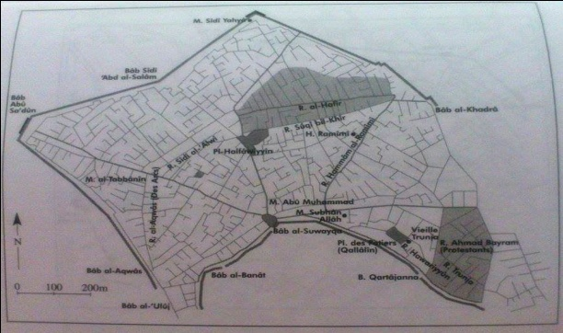
Plan de situation des ateliers de Qallaline dans la médina de Tunis.
(Source : Raymond(A), Tunis sus les Mouradites)

Il y a donc lieu de penser que ce même emplacement était aussi celui des potiers hafsides, Leur activité est attestée dans différentes sources. Cependant, la céramique antérieure du XVII ^{e} siècle ne porte pas le nom ‘’qallaline’’ bien qu’elle y ait été produite. Les historiens de l’art distinguent dans la céramique ‘’qallaline’’ deux grande productions qui correspondent á deux périodes différentes : La céramique hafside est la céramique produite durant toute l’époque hafside (XIIIe – XVIe siècle) et La céramique de’’ qallaline’’ celle qui est produite entre XVIIe-XIXe siècle) , la production des ateliers de ‘’qallaline’’ qu’on situe grosso modo entre 1600 et 1900 constitue donc la deuxième partie de ce que nous avons appelé l’école de Tunis après la céramique hafside. A l’orée de cette période, survinrent des bouleversements de dimension méditerranéenne. En effet, au XVIe siècle, un conflit pour l’hégémonie en méditerranée occidentale, opposa les deux superpuissances de l’époque : l’empire ottoman et le royaume d’Espagne. Le destin de l’Ifriqiya comme d’ailleurs celui de tout le Maghreb se nouera conséquemment aux résultats des événements de ce conflit.
L’archéologie ne fournit que de maigres informations au sujet de la céramique de ‘’qallaline’’. Les fouilles et les sondages effectués dans la ville de Tunis ont le plus porté sur le Moyen âge et surtout le Moyen Age tardif. Il s’agissait en fait beaucoup plus de dégagements de monument que, de fouille.
Etablissons une chronologie de cette production qui ne peut pas être étudié dans son contexte pose un problème á l’historien de l’art. Les seules données disponibles ont été apportées par quelques études sur l’architecture, où la céramique de ‘’qallaline’’ figurait dans le décor comme revêtement mural. Quand la contemporanéité du support et de son décor était attestée, le moment a servi de repère chronologique á la céramique.
Les nouveaux apports observés dans l’art moderne de la Tunisie sont respectivement, andalous, Ottomans et italiens. Trois courants d’influences dont l’impacte plus ou moins important selon les secteurs artistiques, s’explique á la lumière de l’histoire de la Tunisie dans son contexte méditerranéen.
Les ateliers de ‘’qallaline’’ étaient enfouis á moitié sous le sol si bien que, pour y accéder, il était nécessaire de descendre une douzaine de marche. «Les tourneurs et les décorateurs prenaient place les uns prés de l’entrée, les autres au-dessous d’ouvertures carrés pratiquées dans la terrasse et fermées par un scourtin d’alfa (halfa) en cas de pluies ». Quant aux pièces une fois prêtes, elles étaient transportées á ‘’Bab Souika’’ et exposées sur les étages des magasins. De nos jours, encore, le souk de Sidi Mehrez abrite plusieurs de ces magasins.
En comparant les ateliers de Nabeul et ceux de ‘’qallaline’’ nous pouvons remarquer une différence par apport á la répartition et les différents composants de l’atelier, en effet aux ateliers de Nabeul toutes les étapes de productions se réalise dans le même endroit (Figure 14), contrairement aux ateliers de ‘’qallaline’’ , ou nous pouvons constater selon l’étude que l’étape du séchage n’était pas dans l’atelier lui-même, ainsi les ateliers de Nabeul son généralement á ciel ouvert tandis que ceux de ‘’qallaline’’ se trouve généralement sous sol. Malheureusement nous n’avons pas pu avoir un plan des ateliers de ‘’qallaline’’, mais malgré la différence entre eux et ceux de Nabeul nous avons pu avoir un plan détaillé des ateliers de Nabeul pour expliquer un peu comment se passe les différentes étapes de production dans un atelier de céramique.
La renommée des ateliers tunisiens dépassaient aux deux derniers siècles, les frontières de la Tunisie et de l’Afrique du nord. Les panneaux á décor floral ou architectural étaient chèrement achetées pas nos voisins, surtout Algériens et Libyens. On les trouve dans les palais d’Alger et de Constantine ainsi que dans certains mosquées et grandes demeures de Tripoli et jusqu’en Egypte où des palais du Caire en firent un assez grand usage. Mais le carreau tunisois et les poteries tournées et décorées sur émail plombifère ou stannifère ne purent résister á la forte concurrence européenne. Petit á petit, tout au long du siècle dernier, ils périclitèrent. Depuis plus d’un demi-siècle la corporation des potiers de Tunis s’est éteinte et les ateliers de ‘’qallaline’’ sont récemment celui des frères ‘’Chamla’’ (des tunisiens juifs) sur la route du Bardo ont fermé leurs portes.
Après la fermeture définitive des ateliers de céramiques, les magasins ont été rachetés par des juifs qui étaient des bons commerçants et qui ont changés les fonctions de ces magasins, en épiceries, en menuiseries etc…,
D’autre part il y avait d’autres magasins qui été rachetés par des maltais où ils construisaient les charres (exp, les charres beylicales), et les vendaient.
De nos jours, les ateliers de ‘’qallaline’’ sont devenus des magasins de différents usages, nous trouvons des menuisiers, des tapissiers, des épiciers, etc.…, la place de ‘’qallaline’’ autrefois est devenue un parking pour les voitures, et les magasins qui l’entourés sont de différentes fonctions. (Figures : 15. 16, 17, 18)
- Les étapes et les techniques de production des ateliers :
- L’extraction de l’argile :
L’argile provient de carrières situées á peu distance en général des ateliers. Dans une même carrière, les potiers distinguent plusieurs qualités d’argile. Chaque qualité d’argile est destinée dés l’extraction á la production d’un type de céramique bien déterminé. Par exemple, dans la gigantesque carrière ‘’Ghar et-Tfal’’ de Nabeul, on distingue au moins quatre types d’argiles. La jaune dite ‘’daiifa’’ (la maigre) est utilisée uniquement pour la fabrication de la céramique commune poreuse alors que l’argile bleue, grise ‘’qawiya’’ (grasse) et gris foncé dite ‘’qaima brouhha’’ (qui se suffit á elle-même) sont utilisées pour la céramique glaçurés.
Nous ne localisons pas les carrières dans lesquelles les potiers tunisois ont puisé leurs argiles. Mais nous avons une idée sur les caractéristiques de ces argiles et ce sur la base d’analyse physico-chimiques. Nous pouvons affirmer par exemple que les potiers de Kairouan des IXe-Xe siècle ont malaxé et façonnés des argiles puisées dans les environs de leurs villes, qui continuent d’être exploitées par les briquetiers jusqu'à présent. Elles sont á forte teneur de calcaire (27%) ce qui donne des pates poreuse. Les argiles du nord de la Tunisie comportent un taux de calcaire plus faible (Nabeul de 6%, Gammarth 13.53%, Carthage 22.30%), mais ces taux restent suffisamment élevés pour que les pates obtenues soient qualifiées decalcaires. Nous reviendrons sur cet aspect qui a un impact sur la qualité du biscuit et de la glaçure.

- Le concassage et le malaxage :
Le céramiste étale l’argile amenée de la carrière dans la cour de son atelier. Après quelques jours de séchage, il procède au concassage des grosses mottes tout en enlevant á part les pierres, les nodules gypseux et les herbes. Il dépose ensuite, l’argile bien concassée dans un bassin qu’il remplit d’eau. Quelques heures de détrempage l’amollissent et la délayent. L’étape suivante est celle du pétrissage qui se fait d’abord dans le bassin. Le potier sort ensuite l’argile du bassin et continue son travail de pétrissage et de malaxage, á l’intérieur de l’atelier. (Figure 19) L’argile ne sera prête au façonnage qu’après une période de pourrissage á l’ombre qui peut s’étendre plusieurs mois.L’archéologie ne nous fournit pas tellement de témoins matériels, sur cette phase de préparation de l’argile. Nous pouvons en signaler un seul en rapport avec le four découvert á Mahdia et dont il sera question plus loin. Il s’agit d’un bassin de délayage circulaire construit en moellons : 1.67m de diamètre, 0.90m de profondeur. Il était entouré d’un sol en mortier qui servait sans doute d’aire de travail. (Figure 20)
- Les pates :
Les analyses de laboratoires permettent de constater que les produits sont fabriqués avec une pate á base argileuse sans ajout important de sable. Le cœur des tessons présente généralement deux strates résultant du cycle thermique : un cœur rouge et une peau jaune indiquant une cuisson d’abord oxydante, puis réductrice. La température de cuisson se situait autour de 1150 degré C. Cette observation s’applique d’ailleurs aussi bien á la céramique médiévale qu’á celle de ‘’qallaline’’ ce qui tend á prouver que la technique de cuisson est restée la même au niveau de la porosité des corps des tessons, elle est comprise entre 20 et 28 % pour les échantillons des XIe-XIIIe siècle, la plupart étant de l’ordre de 23 %. Ces valeurs classent les céramiques étudiées entre des terres cuites émaillées et des faïences, la porosité des tessons des XVIIe-XVIIIe siècles se réduit á environ 15%, valeur permettant la dénomination de faïence fine, d’autant plus que la couleur des tessons est claire.
- La préparation de l’émail :
Le faïencier de ‘’qallaline’’ préparait lui-même son émail. Il obtenait á partir d’une composition d’oxydes de plomb et d’étain dosés suivant des recettes qui étaient généralement transmises de père en fils. L’émail ainsi obtenue était blanc, opaque, de tonalités différentes. Il pouvait également être teinté, par adjonction d’un autre oxyde de cuivre ou d’antimoine notamment.
- L’émaillage :
Le biscuit était recouvert d’une couche unie d’émail, par trempage ou par badigeonnage. Suivait un temps de séchage.
- Application de décor :
Les motifs décoratifs étaient peints aves des oxydes. Les couleurs fréquemment employés par le céramiste de qallaline étaient : le brun ou l’aubergine de manganèse, utilisé souvent aussi pour le traçage des contours, le vert de cuivre, le jaune d’antimoine et le bleu de cobalt.
- La deuxième cuisson :
Le décor était fixé par cuisson au four. On utilisait pour cette opération, un four spécial appelé « moufle » qui protégeait les pièces du contact direct des flammes, en effet c’est une Chambre de cuisson chauffée extérieurement et dans laquelle on place les céramiques émaillées et décorées pour y subir une cuisson à feu modéré, dite cuisson de petit feu ou de feu de moufle.
-Les techniques de cuisson :
L’enquête ethnographique dans les centres de la céramique traditionnelle permet de constater une uniformité en ce qui concerne les structures de cuisson. Partout á quelques détails prés, on utilise le four á sol. Ce modèle attesté depuis la haute antiquité est donc parvenu jusqu'à’nous. Les premiers travaux archéologiques ayant abouti á la mise au jour de vestiges d’ateliers antiques ont eu lieu á Carthage vers la toute fin du XIXe siècle. A ce moment là, les ateliers de ‘’qallaline’’ á Tunis étaient á leurs dernières années d’existence. P.Gauckler l’auteur de ces découvertes carthaginoises a été frappé d’emblée par la similitude entre les fours antiques et les fours de ‘’qallaline’’.
Son témoignage est d’une grande valeur car il nous dépeint de visu le légendaire quartier des potiers de Tunis. Il dit que « leurs ateliers sont d’un aspect fort pittoresque » et il ajouta « l’impression d’archaïsme qu’ils donnent au visiteur, je viens d’en vérifier la parfaite justesse, ayant eu la chance de découvrir récemment, á Carthage, un certain nombre d’ateliers antiques, á peu prés intacts. Ceux-ci ressemblent tant aux fabriques actuelles que, pour donner une idée suffisamment précise du céramique de Carthage, deux cents ans avant notre ère, je ne saurais mieux faire que de décrire d’abord le quartier tunisien Qallaline »
- Le four á sole et le four á chambre unique :
Selon ce témoignage, les potiers de Qallaline utilisaient deux types de fours.
Le four á sole : ayant la forme d’une structure cylindrique coiffée d’une coupole, il est constitué de deux chambres superposées séparées par une sole percée de trous ou carneaux pour le passage de la chaleur. Le foyer est placé á la partie inférieure et la chambre de cuisson est placée dans la partie supérieure. Vu de l’extérieur, seule la chambre de cuisson émerge du sol car pour éviter les pertes de chaleur on enterre partiellement le four. On accède au foyer par une rampe latérale. (Figure 21)
Le four á chambre unique : où les potiers, simplement entassées au fond du foyer en contact direct avec la flamme des branchages qu’on entasse en avant dans une dépression rectangulaire.
Si le premier type correspond parfaitement á celui que l’on peut observer encore dans les centres de production traditionnels. Le deuxième par contre est d’un genre qui n’a pas survécu. P.Gauckler ne nous en dit pas plus. Donc nous ne savons rien sur ses dimensions, ni s’il était réservé á la cuisson d’une catégorie particulière de céramique. Mais déjà on entrevoit que les potiers d’autre fois n’avaient pas á leur disposition qu’un seul type de four. D’ailleurs ces découvertes de Carthage comprennent également une autre structure de cuisson très énigmatique. Il s’agit d’après notre auteur d’un bassin cylindrique de 90cm de diamètre « dont la partie inferieure, sur une hauteur de 57cm est bâtie en maçonnerie… »
Au dessus de cette maçonnerie « ce bassin se continue et se développe par 4 rangés superposées de godets en terre cuite, de forme cylindrique et á fond demi-sphérique mesurant 40 á 45 cm de profondeur et 20cm de diamètre. Chaque rangé, disposée en cercle autour du bassin, compte douze godets ». D’après Gauckler : « tous ces tubes cylindriques, qui ouvrent leur large orifice vers le centre du four, forment autant de cases où l’on peut exposer vases et statuettes á un feu doux, en les isolant ». En fait, on pourrait définir cette structure comme étant un four á moufles tubulaires incorporés dans la paroi.
Le moufle, ce vase de terre qui permet de soumettre une délicate pièce de céramique á l’action du feu sans que la flamme la touche est une astuce technique qui a été largement utilisée á l’époque moderne. L’ingénieux et singulier procédé conçu par les potiers de l’antique Carthage semble n’avoir pas perduré. Jusqu’il y a quelques années, en l’absence de données archéologiques précises relatives á cette périodes, en a souvent eu tendance á affirmer que l’Ifriqiya a hérité des technique préexistantes. Or cette manière de penser par transposition est á la fois simpliste et non fondé. D’ailleurs des découvertes récentes de fours viennent á point nommé pour mettre fin á la thèse de la permanence et de l’invariabilité car on ne peut rendre compte des caractéristiques techniques d’une époque qu’á partir des témoins matériels. Nous disposons á présent de trois attestations archéologiques fournissant autant de preuves sur l’utilisation de deux types de fours par les potiers ifriqiyens du moyen Age :
- Le four á barres d’enfournement :
Il est constitué d’une chambre unique sans séparation, c’est un four á flammes directe. Dans le four á sol dit ‘’koucha arbi’’ four arabe dans les centres de production traditionnels, les potiers á cuire sont empilées sur la sole pour recevoir la chaleur s’infiltrant á travers les trous de cette sole, dans le four á barres la sole est remplacée par des barres effilées en terre cuite. Ces dernières étaient fichées par le gros bout dans la paroi interne du four de manières á former des sortes d’étagères rayonnantes superposées sur lesquelles on empilait les céramiques á cuire par les flammes passant entre ces barres.
La partie inférieure du four est imparfaitement ronde. 1.50m sur 1.30m. Á 30 cm de hauteur s’ouvre une large porte : 1.40m avec un seuil de 1m de profondeur. Cette configuration fait penser au deuxième type de four observé á ‘’qallaline’’.
Bien que le témoignage de Gauckler ne mentionnât pas l’existence de barres d’enfournement. Les deux structures de cuisson paraissent similaires par rapport á l’emplacement du foyer au-delà de la porte. C’est á dire au niveau du large et profond seuil en avant du four ce qui correspondait pour ‘’qallaline’’ á ce foyer placé « en avant dans une dépression rectangulaire ». L’intérêt de cette comparaison réside dans le fait que le four á barres, qui est apparu dans le monde musulman durant le Moyen Age a périclité á une certaine époque sans que l’on sache avec précision quand et pourquoi. Ce four de ‘’qallaline’’ traduit un état de dégénérescence du four á barres au Moyen Age.
L’Ifriqiya comme beaucoup d’autres régions de la Méditerranée occidentale a adopté cette technique de cuisson qui selon les connaissances actuelles semble avoir pris naissance dans la lointaine Samarkand vers le Xe siècle. Depuis quelques années les découvertes de fours á barres d’enfournement se sont multipliées autour du bassin méditerranéen. Plusieurs types sont maintenant connus : les fours á barres á une, deux ou trois marches ou banquettes á la base de la paroi interne. Le four de ‘’Sabra Mansuriya’’ est á une marche. Vu l’état de conservation des vestiges archéologiques et en l’absence de données ethnographiques, de l’incertitude demeure quant á la restitution et de l’architecture et du fonctionnement de ces fours. Nous ignorons tout également de l’intérêt que présentait ce mode de cuisson pour les potiers car nous avons pu constater d’après les données archéologiques que pendant le Moyen Age et parfois dans le même atelier plusieurs types de fours coexistaient ce qui prête á penser que l’utilisation de l’un ou l’autre type n’était pas arbitraire. Elle était sans doute dictée par des empirismes techniques que nous ignorons.
- La polychromie dans le décor des ateliers tunisois :
L’apport des techniques andalouses se manifestait d’une façon discrète. En effet, á l’inverse des décors hafsides tracés á même le fond blanc par les couleurs libres, la ‘’cuerda seca’’ rendue par un trait brun de manganèse a fait son apparition. C’est á l’intérieur du dessin dont le contour a été exécuté en brun, le céramiste veillait á ne pas déborder du sillon de la ‘’cuerda seca’’. Ces émaux ainsi cloisonnés s’harmonisent de plus en plus en égale répartition. La caractéristique principale du chromatisme de ‘’qallaline’’ est la polychromie :
La sobre palette bleu et brun hafside disparait. Désormais les motifs décoratifs se détachent en vert, jaune, bleu et brun sur un fond blanc laiteux. Les tons et l’éclat de ces couleurs se distingue nettement par rapport aux périodes précédentes. Les compositions décoratives sont aussi plus complexes et l’emploi de plus d’une nuance d’une même couleur dans un même décor dénote une grande maitrise technique dans l’utilisation des pigments.

- Le blanc stannifère :
La cassitérite (SnO2) qui a été utilisée en faible quantité dans la céramique du haut Moyen Age est bien mise en évidence d’après des analyses d’échantillons de Qallaline. Sa composition est comparable « aux couvertes á l’étain dopées á l’antimoine utilisée á la manufacture nationale de Sèvres ». l’observation á l’œil nu des collections permet en outre de préciser que le blanc des pièces les plus anciennes (XVIIe-XVIIIe siècles) parait plus pur que le blanc tardif (XIXe siècle) lequel vire généralement vers un ton verdâtre ou crème.
- Le brun :
A base d’oxyde de fer et de manganèse, il représente les mêmes caractéristiques que celui de l’époque hafside. Dans la céramique tardive du XIXe siècle avec la disparition du bleu de cobalt, le brun est devenu la couleur dominante dans les compositions décoratives.
- Le vert :
Traditionnellement, le vert est obtenu á base d’oxyde de cuivre : c’est ce qui ressort de l’analyse des échantillons du Moyen Age. Par contre dans les échantillons de qallaline (vert clair), la présence de wollastonite (une espèce minérale du groupe des silicates sous-groupe des inosilicates de la famille des pyroxénoïdes) colorable en vert .
- Le jaune :
L’analyse de laboratoire ayant conduit á l’identification du pigment á révélé comme pour le vert, une composition qui se distingue de celle du Moyen Age. Il s’agit d’un jaune á base d’oxyde d’antimoine connu sous le nom de jaune de Naples (Pb2 Sb2 O7) cette recette n’a été mise en évidence que dans les échantillons de ‘’qallaline’’ (XVIIe-XVIIIe siècle). Nous savons par ailleurs, que ce pigment a été employé á partir du milieu du XVIe siècle dans la fabrication des majoliques toscanes.
- Le bleu :
Le bleu est obtenu á base de cobalt. Un ton spécifique á l’école de Tunis se distingue. Son utilisation dans la céramique de l’Ifriqiya remonte á la fin du XIIe siècle. Le bleu des XVIIe-XVIIIe siècles diffère de celui de l’époque hafside. Plusieurs tons de bleu s’observent dans la céramique de ‘’qallaline’’.
Ils varient entre le bleu foncé et le bleu clair un peu cendré. Une dégradation que les potiers utilisaient fréquemment á bon escient dans les mêmes registres décoratifs pour obtenir de subtils clairs-obscurs. Il s’agit ici d’une influence de l’école anatolienne (Iznik, Kutahya) où on se servait parfois de deux tons de bleu, bleu de cobalt et bleu turquoise. Rappelons aussi, que le bleu disparait de la palette de ‘’qallaline’’ au XIXe siècle.
- L’intégration de la technique andalouse dite ‘’cuerda seca’’ dans la production des ateliers de Tunis.
La céramique de ‘’qallaline’’ déjà empreinte par les apports andalous depuis le XIIIe siècle, allait s’ouvrir á ces nouveaux courants. Un style bien spécifique-découlant d’une synthèse de styles-allait se crée et s’imposer. L’art de la céramique s’est maintenue et s’est développé grâce en grande partie, á la mode persistante qui consistait á parer les murs des maisons de carreaux de faïence. Le carreau de faïence était en effet l’élément principal de la décoration architecturale á Tunis ces derniers siècles. Les données archéologiques nous renseignent qu’en Tunisie l’usage de revêtir les murs, les sols avec de la faïence est apparu avec la fabrication du ‘’Jelliz’’, la marqueterie de faïence comme on a cité précédemment. Cette technique d’origine andalouse, cependant elle a céder la place á une nouvelle technique dite ‘’cuerda seca’’ avec le maitre faïencier et le mystique andalous du XVe siècle Sidi Qacem el- Jellizi, dont le mausolée culmine du coté de la ‘’Qasbah’’ de Tunis illustre bien l’apport de ces réfugiés andalous refoulés par la reconquête espagnole,
Ce refuge ne fit qu’accentuer les apports andalous des siècles derniers et la tradition andalouse envahit tous les domaines de l’art et de la technique. C’était vraisemblablement vers les XVe – XVIe siècle qu’on passa dans la céramique de revêtement, á l’utilisation de la technique dite ‘’cuerda seca’’, en effet c’est un procédé plus économique que le précédent (la marqueterie de la céramique), qui consistait á tracer différents motifs géométrique sur un même carreau, en les séparant par un trait de matière organique afin d’éviter le mélange de couleurs entre eux.
En effet avec cette nouvelle technique de décoration le maitre faïencier fit couvrir le bas des murs d’une brillante garniture en faïence rehaussée d’émaux vert pistache, bleu azur, brun violacé, blanc crème, jaune ocre, noir foncé etc.. (Figures : 22, 23) On dit que c’est lui qui avait introduit le ‘’jelliz’’ á décor animé, le ‘’Jelliz’’ thématique et le ‘’jelliz’’ á reliefs. L’aspect merveilleux de ce revêtement n’est égalée que par la finesse et la beauté des panneaux de stuc sculpté qui tapissent le haut des murs.
Grace á l’apport de cette technique, nous ne pouvons que remarquer un essor incomparable de la production locale des ateliers tunisois. Les artisans s’installèrent á Tunis á la place de ‘’qallalin’’ entre ‘’Bab Souika et Trunja’’, où on leur réserva des quartiers entiers pour les loger, pour ceux qui étaient de conditions moyennes furent installés dans le faubourg nord entre ‘’Bâb Souika et Bâb Qartagena’’ au voisinage immédiat de ‘’qallaline’’.
- L’apogée de la faïence Qallaline suite á l’influence andalouse (á partir du XVIIe siècle) á Tunis :
Il est vrai que la fabrication de carrelages de faïence émaillés á était connue dés l’époque hafside, mais les andalous ont contribué au renouvellement du décor émaillé dont l’utilisation s’est généralisé á l’époque mouradite. En effet le XVIIe et le XVIIIe siècle connaissent une apogée céramique. C’est surtout á travers la fabrication des carreaux de revêtements muraux mais aussi de pavements.
La céramique de revêtement mural est sans conteste l’aspect le plus marquant dans la décoration architecturale de Tunis. En fait, ce matériau a été durant toute la période considérée (1600-1900) l’objet d’un véritable phénomène d’engouement de la part des tunisois, Léon l’Africain qui visita Tunis au XVIe siècle ne manqua pas de noter l’importance et la place du carreau de faïence dans les maisons citadines. On pare précisa-t-il les chambres avec des carreaux vernissées de teinte claire et les cours sont également pavées de tomettes vernissées. Nous savons cependant que ce qui fut observé par Léon l’Africain á cette époque là ne reflète que les débuts d’une vogue dont l’ampleur allait atteindre des proportions sans précédent aux deux siècles suivants. Durant la période ottomane, Tunis, grâce á ses ateliers de ‘’qallaline’’, était un grand centre de production de carreaux de faïence.
Une partie de cette production était d’ailleurs exportée vers l’Algérie, la Lybie et l’Egypte et vers des pays européens comme la France. Citons l’exemple d’une commande de carreaux de ‘’qallaline’’ de la fin du XVIIe siècle pour un hôtel particulier aixois (le château de Puyricard).
Le rôle des andalous dans ce secteur de l’artisanat a sans doute été important. La nature même de l’activité semble avoir bien dépassé le simple stade artisanal, qui répond mal á des projets décoratifs complexes. On chercha alors á faire connaitre les ateliers en signant les œuvres, comme ‘’Abd al-Wahid’’ de ‘’Testour’’ ou ‘’al-Khamiri’’ ou encore cet ‘’usta’’ (maitre).Dont les panneaux parent une ‘’Zaouïa’’ de ‘’tebourba’’.
On chercha aussi á en augmenter la capacité de production. En témoigne un document d’archives de 1621-1623 mentionnant une collaboration entre un andalous de Tunis ‘’Ali Rebouillon Tagarin’’ et un français ‘’André Audoir’’ pour monter une fabrique de carreaux de faïence. (Figure : 24)
La Tunisie importait aussi les carreaux de faïence d’Iznik d’abord puis d’Espagne et d’Italie, c’est que dans tout le pourtour de la Méditerranée occidentale on était féru de ce mode de décoration architecturale. Un mode ostentatoire á travers lesquels potentats et riches citadins affichaient leurs valeurs sociales et éthiques. L’artisanat du carreau de faïence vivait durant les XVIe-XVIIIe siècle son âge d’or. La concurrence était rude, pour y faire face on n’arrêtait pas de lancer de nouveaux modèles de carreaux et de panneaux. Pour la seule ville de Tunis une enquête récente encore inédite a permis de se rendre compte que le nombre de modèle de carreaux (production locale et importation) qui y furent utilisés dépasse les 1000.
Il faut préciser que dans les palais, les grandes demeures et dans les monuments religieux de Tunis, le décor pariétal était très important. Il s’agit d’un système ornemental dans lequel la céramique de revêtement occupe une grande place. Carreaux et panneaux de faïence couvrent la partie inférieure des murs (de 2 á 4 m et plus de hauteur). Au dessus prennent place les arabesques et les panneaux de stuc. Quant au plafond, il reçoit généralement un revêtement en bois peint. Les trois matériaux puisant en définitive dans les mêmes références culturelles participaient au déploiement d’un faste cérémonial caractéristique.

- Les types de carreaux réalisés dans les ateliers tunisois :
Les ateliers de ‘’qallaline’’ produisirent un pseudo ‘’cuerda secca’’ où les contours étaient séparés par un épais émail stannifère. Et c’est á partir du XVIIe siècle qu’on a commencé de créer des décors élaborés, obtenus par l’assemblage d’un certain nombre de carreaux. On peut en distinguer deux grands types :
- Les carreaux répétitifs :
Il représente un motif peint sur un seul carreau donne lieu par juxtaposition ou assemblage de quatre carreaux ou plus, á de multiples combinaisons. Les motifs des carreaux répétitifs se forment en général de quatre unités, géométrie, flore et arabesques sont les thèmes du répertoire décoratif. Etoiles centrées et polygones étoilés composent l’essentiel du corpus géométrique le plus archaïque. (Figures : 25, 26)
Ils émanent á n’en pas douter de la tradition andalouse de la marqueterie de faïence ou de ‘’cuerda secca’’. Un revirement qui ne s’observe nullement dans les fameux ateliers de Fès au Maroc. Fès qui comme Tunis, fut une terre d’asile pour les andalous, se spécialisa et excella dans la production de la marqueterie de faïence et demeura fidèle á cette technique. Au XVIIIe siècle le répertoire géométrique se diversifie et se « végétalise ». Les entrelacs d’octogones ou de cercles, l’étoile, le cercle, etc.…, sont fréquents en tant que motifs constitutifs générant par assemblage d’autres motifs géométriques ou végétaux en écoinçon.
Les combinaisons sont innombrables et la diffusion des modèles á travers le commerce a crée une grande ouverture d’esprit chez tous les faïenciers de la Méditerranée. C’est ainsi qu’on peut rencontrer un même modèle en version valencienne et en version Qallaline de notre carreau. (Figure 27)
Ou encore á l’exemple du très populaire carreau bi-parti appelé J’nah Kouttifa (aile d’hirondelle). Attesté dans un niveau archéologique du XIIIe siècle á Tunis, ce dernier attribué á la production catalane a été imité aussi par des officines de la région d’Aix-en-Provence au XVIIe siècle. (Figure : 28)
En fait la couleur des traditions locales n’est pas très évidente sur le carreau de faïence á composition géométrique pure ou géométrique végétalisée. Il n’en est pas tout à fait de même pour le carreau à décor floral.
Les ateliers de ‘’qallaline’’ ont développé durant les XVIIe-XVIIIe siècles un corpus floral individualisé bien que l’empreinte d’Iznik y soit présente, bien que celle des Andalous, déjà en tant qu’opérateurs dans cet artisanat ne puisse qu’y être. L’art de ‘’qallaline’’ porte parfaitement la marque multiculturelle de son époque. A cette époque aussi, tous les centres artisanaux méditerranéens étaient pour ainsi dire dans le champ de l’aimant de deux pôles, Iznik et la catalogne. Les imitations de ce qui se réalisait dans ces deux pôles ou les réinterprétations de leurs thèmes décoratifs étaient devenues le système qui sous-tendait toutes les productions régionales.
- Les panneaux de faïence :
C’est un décor complexe formant une unité et se développant sur un grand nombre de carreaux (40 carreaux et plus).La datation sures, c’est-á-dire, certifiées par une inscription remontent au règne de Hussein Ben Ali, fondateur de la dynastie husseinite. L’atelier ‘’khamiri’’ de ‘’qallaline’’, semble avoir été actif entre le début du XVIIIe siècle et le début du XIXème siècle. Dans le mausolée, zawiya ‘’Sidi Nasr’’, situé á ‘’Testour ‘’petite ville andalouse de la moyenne vallée de la Medjerda, se trouve un revêtement de faïence de ‘’qallaline’’ signé Hajj ‘’Abd-al Wahid Moez’’ et daté de 1146 H/1733 J.C. Mais ces datations, plaident en dépit de leur rareté, en faveur de l’existence du carreau émaillée polychrome á une date plus ancien Le carreau á décor répétitif offre une très grande variété de motifs. C’est essentiellement le domaine de la flore et de la géométrie. Motifs classiques tels que la palmette, la demi-palmette, le lys, la marguerite et aussi d’un très grand nombre de motifs stylisés á l’extrême au point de perdre tout rapport avec la nature. On combine souvent aussi géométrie, flore et arabesque. Le carreau, ce support plat, offre au « peintre » un nombre inestimable de possibilité ornementales que seule une étude exhaustive pourrait quelque peu élucider par la mise au point d’une typologie méthodique.
Le panneau de faïence est sans doute á l’opposé du carreau répétitif, dans la mesure où il circonscrit le décor-formant en principe une unité indépendante-dans un cadre de petites plaques rectangulaires émaillés en noir. (Figure : 29)
Le panneau de faïence de ‘’qallaline’’ est généralement de l’ordre de 1.5 m de hauteur á prés de 2 m et de 0.60 á 1.10 m de large. Il était conçu suivant des règles qui semblent s’être imposées á tous les céramistes : le décor s’inscrivait toujours dans un mihrab, un arc en fer á cheval ou outrepassé aux claveaux alternés noirs et blancs. Un modèle stéréotypé qui continue d’être suivi jusqu’á nos jours par les céramistes de Nabeul. Il est sans doute l’aboutissement d’un processus ornemental. Une forme achevée de décor, chargé de messages ou de symboles pour lesquels on peut avancer une interprétation. Avec le panneau, l’ornementation pur cède la place á des formes concrètes : le mihrab, la mosquée, le vase d’où jaillissent des gerbes de fleurs, des animaux comme le lion, les oiseaux. (Figures : 30, 31, 32)
Cependant, il existe á coté de ce modèle un autre type de panneau á décor floral stylisé dont le contenu ornemental et la disposition sont très différentes. Ceci nous conduit á proposer une classification des panneaux de faïence de ‘’qallaline’’ en deux types :
- Les types des panneaux de la faïence de ‘’qallaline’’:
- Le Panneau floral :
C’est un type rare. Le musée du Bardo en possède deux exemplaires uniquement. Les motifs sont organisés selon une symétrie axiale sont peints en vert et jaune sur un fond bleu. Les rinceaux, les épis, les demi-palmettes et les feuilles d’acanthe étreignent dans leurs volutes des fruits, pommes de pin, grappes de raisin…et des cornes d’abondance. La composition issus d’un point unique situé á la base, culmine avec deux rameaux en accolade coiffés d’un croissant de lune. Ce décor semble condenser sur un assemblage d’une quarantaine de carreaux une haute tradition ornementale médiévale.
On est surpris d’avoir devant nos yeux sur un panneau du XVIIe siècle, autant d’éléments qui appartiennent aux premiers siècle de l’islam.
Ce panneau rappelle les plaques de pierres et de marbre sculpté de Kairouan et de l’Espagne Omeyyade « le décor floral, tel que l’art musulman l’a conçu, se décompose en deux éléments, qui se sont développés presque indépendamment l’un de l’autre et dont on pourrait dissocier l’étude : d’une part, un élément végétal proprement dit, la feuille á laquelle il conviendra de joindre le fruit et très rarement la fleur, et, d’autre part, le support de la feuille, la tige, le rameau…
Dans les panneaux de quelques étendue, cette tige est un filet sinueux, dont les involutions ne rappellent que bien rarement le port naturel de la plante » cette analyse de Georges Marais est celle de l’art du IXe siècle en Tunisie. Elle s’appliquerait toute fois á notre panneau qui comporte bien des motifs et une certaine disposition qu’on est en mesure de rapprocher par exemple, des panneaux en pierre sculpté de la coupole en avant du mihrab de la grande mosquée de Kairouan, ce qui nous conduirait á proposer l’art abbaside du IXe siècle comme source d’inspiration. En fait, le contexte socio-culturel de la Tunisie du XVIIe siècle nous porte plutôt á croire qu’il s’agit là de l’œuvre d’un artisan andalous empreint de la culture de l’Espagne musulmane. Où se mêlent tous les courants artistiques du monde musulman.
L’influence de l’art de la sculpture est ici manifeste un jeu de blanc et de bleu matérialisant les reliefs des fruits. L’ordonnance de la composition évoque l’art omeyyade de Cordoue ou de Madinat al-Zahra. La date tardive attribuée á ce panneau de ‘’qallaline’’ expliquerait á elle seule la réunion de tant de sources d’inspirations. Peut-être le croissant de lune dominant l’ensemble de la composition est –il l’unique élément véritablement de son époque. Un symbole qu’il faudrait rattacher aux différents signes astraux des étenclards et chapeaux ottomans. (Figure 33)
- Le panneau á mihrab :
C’est en effet ce type en particulier qui a fait la renommée de nos ateliers tunisois. Le décor d’un panneau forme une unité indépendante se développant á la manière des pièces d’un puzzle par l’assemblage d’un nombre bien déterminé de carreaux (40 á 60 carreaux). Ses dimensions varient de 1.5m á 2m de hauteur et de 0.60m á 1.10m de largeur, le panneau á mihrab nous parvient sous sa forme achevée, ces composantes sont comme régies par des normes immuables.
Le décor s’inscrit dans un arc. L’intrados est réservé en général á la représentation d’une mosquée qui n’émane pas de paysage architectural tunisien. Entre les colonnettes prend place le thème décoratif principal ; il en existe trois ou quatre.
Et c’est á travers le panneau que la maitrise technique de la polychromie, la force de caractère des artisans de ‘’qallaline’’ se dégagent le plus. C’est des panneaux qui constituent en fonction de leur contenu ornemental, trois grandes séries :
- Le Panneau géométrique :
Ce type de panneau n’est pas très répandu. Le décor y est composé de deux registres : L’arc en fer á cheval abrite une vasque á deux bassins côtelé d’où jaillissent de fins rinceaux. Deux oiseaux sont perchés sur le bord du grand bassin. L’entrelacs géométriques de ce panneau semble dériver en premier lieu de la marqueterie de faïence. Mais ce motif en soi, est une figure classique de l’art musulman. C’est le polygone étoilé qui est considéré comme un élément fondamental de l’entrelacs musulmans. (Figure : 34)
- Le panneau épigraphique :
Ce type n’est pas très courant également. Les exemplaires du musée de Bardo proviennent tous de l’atelier ‘’Khamiri’’. L’inscription disposée entre les colonnettes du mihrab, est organisée en cinq cartouches. Le sens général qui se dégage du texte est un souhait de bienvenue á l’adresse des hôtes de la maison. L’écriture est du ‘’naskhi thuluth’’.
Cette disposition de l’inscription en cartouches en plus de l’élément floral et architectural, semble n’avoir pas de précédent dans l’art de la céramique de revêtement.(Figure :35)

- Le panneau architectural et floral : (les panneaux les plus répandus comportent deux registres)
Le registre supérieur s’inscrit dans l’arc. C’est l’espace réservé á la représentation d’une mosquée de type ottoman á coupole centrale flanquée de petites coupoles et de plusieurs minarets. Le registre inferieur s’inscrit entre les colonnettes du mihrab. C’est l’espace de l’ornement floral. Il se compose le plus couramment d’un grand vase côtelé d’où jaillissent des rinceaux fleuris entrelacés. Mais il existe également des panneaux á mihrab sans l’élément architectural. L’élément animalier, comme le lion et l’oiseau, intervient parfois dans la composition.

Dans cette composition stéréotypée se trouvent d’autres éléments qui n’ont en principe aucun rapport direct avec l’unité décorative. Tel est le cas des ‘’ sandales du prophète, ou des cartouches épigraphique’’. On admet généralement que la mosquée est une représentation du tombeau du prophète ou peut être une allusion au pèlerinage que doit effectuer le musulman pour assurer le salut de sn âme. La composition florale symbolise le paradis. Les cartouches renferment des proverbes et des maximes : « O toi qui entre et qui sort, le soulagement succède au tourment » (Figures : 36, 37)
La céramique de revêtement de ‘’qallaline’’ se caractérise par un riche répertoire décoratif où se mêlent, durant cette période allant de 1600 á 1900, patrimoine occidental et oriental. Les premières compostions apparaissaient comme le produit d’une synthèse de l’ornementation florale et géométrique de l’Occident musulman dont les motifs dérivent de supports autres que la céramique. Avec le panneau á mihrab, l’influence ottomane apparait, la flore devient plus naturaliste. A l’époque moderne, la composition florale jaillissant d’un vase était employée dans l’air irano-turque, dans la céramique de revêtement comme dans l’art du tapis. L’Italie aussi eut une production de panneaux de céramique dont la disposition décorative état très proche de celle de Tunis.
Le cyprès, motif important dans les panneaux de ‘’qallaline’’ que l’on retrouve sur les pierres tombales turques de la même époque et dans le répertoire floral des carreaux est le même que celui du stuc en Tunisie, la ‘’ naqsha hdida’’. Ainsi apparait-il que les maitres potiers de qallaline réussirent, tout en suivant un modèle qui semble s’être imposé dans une bonne partie du monde musulman, á créer un style et une identité propres
Le XVIIIe siècle est sans doute la période d’épanouissement de cet art consomme. Qu’en est-il cependant du XVIIe siècle, c’est-á-dire de la période durant laquelle ‘’qallaline’’ tourne le dos au passé hafside et se lance dans une nouvelle orientation technique et de nouveaux choix esthétiques.

En fait, on ne voit pas la transition mouradite. Le même problème s’était posé avec la transition almohade au XIIe siècle, rappelons-le. Il y a néanmoins un seul spécimen de panneau, dont il existe deux exemplaires au Musée du Bardo, qui pourrait nous mettre quelque peu sur la voie de cette transition.
Entre le panneau á décor floral stylisé et celui-ci la filiation ne manque pas quoique le changement de l’expression soit énorme. Et cette preuve archéologique de l’existence d’un modèle de panneau autre que le stéréotype ottomanisant permet la perception d’un pan des ressources qui ont été mise en œuvre par l’artisan de ‘’qallaline’’ durant la transition. Les caractères communs, la filiation s’expliquent par ailleurs indubitablement par l’appartenance de toutes les régions du monde islamique au même fonds culturel car le thème du bouquet de fleurs jaillissant d’un grand vase est résurgence en soi. L’idée d’inscrire une composition florale á ordonnance symétrique sous un arc était déjà présente dans les mosaïques de la grande mosquée de Damas (VIIIe siècle) la vase au bouquet apparait dans les panneaux de bois sculpté de la mosquée ‘’Al-Aqsa’’ (VIIIe sicle) ou dans les mosaïques de la coupole Rocher (restauration fatimide du XIe siècle) á Jérusalem. On le retrouve encore sur les carreaux de faïence á reflets métallique de Kairouan (IXe siècle) ; feuillages et fleurs s’échappant d’une amphore fuselée. Dans cet art des premiers temps de l’Islam, d’autres sources d’influence encore plus ancienne sont á évoqué, l’empire sassanide, Byzance.
Au XIXe siècle, les ateliers de ‘’qallaline’’ s’essoufflèrent. Leur admirable savoir-faire n’était plus le même. La superbe polychromie des temps passés á cédé la place á une palette tronquée. Le bleu de cobalt s’éclipsa. Le blanc stannifère est remplacé par des tons beige et verdâtre. Les décors devenaient de plus en plus estompés. Dans le domaine de la céramique de revêtement mural périclité aussi.
Les artisans s’étaient figés dans les traditions de production qui ne pouvaient en aucun cas faire le poids devant l’invasion de la céramique architecturale industrielle de l’Europe.
A la fin du XIXe siècle, le quartier de Qallaline était aux trois quarts á l’état d’abandon. Vers 1900, les derniers fours de potiers s’y éteignirent á jamais. Tunis cessa d’être un centre producteur de céramique

- L’influence andalouse sur la production locale : entre l’exportation et l’imitation
Il y a déjà quelques années, Henri Amouric et Lucy Vallauri, relèvent la présence de motifs ornementaux espagnols dans la production de la céramique tunisienne, insistaient sur le fait qu’«il est trop fréquent de voir naturaliser tunisiens et attribuer à ‘’qallaline’’ des malons importés et/ou des cartons catalans». En eﬀet, même si l’importation de céramique espagnole d’époque moderne a été signalée à plusieurs reprises, son inﬂuence sur la production locale est aussi évoquée et demande une étude .C’est précisément en tenant compte des inﬂuences stylistiques que l’on peut aborder á la datation des carreaux tunisiens. Pour cela, l’étude comparative des productions espagnoles bien connues et celle des carreaux de ‘’qallaline’’ permet d’établir la ﬁliation hispanique des modèles tunisiens et de constater l’existence de vagues d’inﬂuence espagnole successives dans les ateliers tunisiens et de les dater. Par conséquent, il est possible de dater l’adoption des compositions espagnoles par les ateliers locaux et leur parution dans la production tunisoise. Dans le travail de, Clara Ilham Álvarez Dopico, sur les carreaux de ‘’qallaline’’ (en 2010, elle a répertorié 220 modèles sériés, parmi lesquelles 94 compositions de ﬁliation espagnole qu’on ne peut pas considérer dans le détail. Et elle s’est limitait à essayer une méthode de travail pour dater les carreaux tunisiens et à présenter quelques cas pratiques en choisissant des motifs emblématiques de la production tunisoise qui nous permettent de parcourir trois siècles et d’établir une séquence chronologique). En effet il faut associer un premier épisode de l’inﬂuence espagnole dans la céramique tunisienne avec l’installation des potiers morisques dans les ateliers de la capitale. Après l’expulsion en 1609-1614, les morisques reprennent leur métier dans leur terre d’accueil. Mais une précision est nécessaire, Il y a déjà quelques années, H. Amouric et L. Vallauri signalaient qu’«il faudrait sans doute en ﬁnir avec la légendaire qui fait de ‘’qallaline’’ depuis la ﬁn du Moyen Age, le dépositaire des secrets de la faïence d’Al-Andalus, après l’expulsion des morisques d’Espagne».
A ce propos, il a fallut remettre en question ce cliché et de déﬁnir l’inﬂuence morisque sur la production de carreaux tunisois du XVIIe siècle. En eﬀet, loin d’être les dépositaires de la tradition hispano-andalouse, les morisques expulsés transmettent l’esthétique de la renaissance espagnole. Par conséquent, une première vagued’inﬂuence est celle des nouvelles compositions maniéristes de Talavera (Tolède).
A ce propos Clara Ilham Álvarez Dopico a attirée l’attention sur le cas du ﬂorón escuria-lense: la composition dite «de ﬂoron», créée en 1570 par Juan Fernández, maître potier originaire de Talavera de la Reina (Tolède) au service du roi Philipe II, et destinée à l’ornement du monastère d’El Escorial. Il s’agit d’une feuille d’acanthe allongée sur l’axe diagonal de symétrie, cernée par des sarments et opposée à un quart de circonférence orné de perles.(Figure :38) Cette composition a une diffusion exceptionnelle: les exemplaires sortis des ateliers de Talavera de la Reina ornent les fondations royales et un grand nombre de fondations religieuses. Plusieurs milliers de pièces sont envoyés à Valence pour le décor du Palais de la Generalitat et sont à l’origine des copies locales. Des maîtres de Talavera introduisent ce modèle dans les ateliers céramiques du royaume d’Aragon ou en Catalogne. Des copies se font aussi à Séville et Portugal. Faute de témoignages d’importations, il est logique de conclure que c’est de la main des potiers morisques, qui auraient dessin étant de fois ces motifs, que la palmette castillane arrive à Tunis après leur expulsion. Les ateliers de ‘’qallaline’’ produisaient ce modèle dès les premières décennies du XVIIe siècle et jusqu’au début du XVIIIe siècle (Figure : 39). Nous retrouvons les palmettes tunisoises dans l’architecture religieuse, à la Turbat al-Laz et la zawiya de sidi kacem el jellizi et dans l’architecture domestique, comme Dar Chahed et Dar Romdhan Bey, tous deux palais du XVIIe siècle de la médina de Tunis. On peut aussi répertorier, des modèles différents de compositions maniéristes et ce ﬂoron escurialense peut servir d’exemple de l’apport morisque dans la production tunisoise du XVIIe siècle; ce sont des compositions qui semblent disparaître dès le début du XVIIIe siècle et que l’on ne retrouve plus dans l’architecture beylicale. Dans ce cas, la ﬁliation espagnole de ces modèles permet d’avancer la chronologie proposée traditionnellement qui datait ces modèles du XVIIIe Un cas éloquent de l’intérêt de la ﬁliation espagnole pour mettre en contexte temporaire la production tunisienne est celui d’un thème ornemental: celui du quart de rosace à pétales encadré par des enroulements symétriques qui forme des médaillons étoilés à huit branches par l’assemblage de quatre carreaux (Figure :40). Ce motif est daté tardivement du XVIIIe par Adnan Louhichi et plus vaguement du XVIIIe et XIXe siècle par Alain Loviconi datation qu’on pense motivée par la présence de ces carreaux dans l’architecture beylicale. Nous en connaissons une variation chromatique en bleu, ainsi qu’une composition basée sur le même schéma où la rosace centrale est remplacée par une palmette blanche, toutes trois contemporaines et souvent employées sur un même lambris céramique.
Jacques Revault supposait déjà une «inspiration italienne et espagnole» pour ce modèle qu’il datait du début du XIX e siècle. Il s’agit en réalité d’une composition produite par les ateliers catalans entre 1680 et 1740.
De même, d’après Pérez Guillén, des copies valenciennes de ce motif apparaissent dès le dernier quart du XVIIe siècle Et des copies sont produites aussi par les ateliers de Qallaline. Les copies tunisoises ont un petit format de 10×10 cm au XVIIe siècle, alors qu’aux XVIIIe et XIX e siècles, ce même motif est reproduit sur des carreaux de 15×15 cm, format habituel de la production de ce siècle. Ainsi, les petits carreaux du XVIIe ornent la driba a de Dar Uthman alors que les plus grands tapissent la ‘’sqifa’’ de Dar Ben Abdallah et sont courants dans les interventions du bey Ali ben Husayn (1757-1782) sur l’architecture religieuse au XVIIIe siècle. La production de cette composition dans les ateliers du Levant espagnol dès 1680 et la présence précoce de copies tunisiennes en Alexandrie datées de 1685 nous permettent d’une part d’avancer la datation de la parution de ce modèle dans la production tunisoise et, d’autre part, de constater que la transmission et l’adoption des compositions catalanes par les ateliers de ‘’qallaline’’ sont pratiquement immédiates, presque simultanées, dès qu’elles apparaissent dans les ateliers du Levant espagnol .Mais, loin de se limiter au XVIIe siècle, d’autres inﬂuences espagnoles marquent la production céramique tunisoise tout au long de trois siècles. Cette dépendance esthétique était une évidence pour les observateurs contemporains comme le trinitaire tolédan fray Francisco Ximénez de Santa Catalina qui, en 1730, parlant des ateliers céramiques de la ville de Tunis, observait qu’on y fabriquait des carreaux émaillé. En eﬀet, les ateliers de Qallaline produisent des copies appelées macdanusi ou persil (Figure : 41) et pour lesquelles on a prétendu une datation tardive du XIX e siècle.
Sans arguments présentés, c’est peut être l’absence de la couleur bleue et la rigidité des motifs ornementaux, caractéristiques propres de la production tunisoise plus tardive, qui a servi à les dater. Quoiqu’il en soit, ce modèle est présent dès le dernier tiers du XVIIIe siècle dans l’architecture beylicale, domestique et civile.
Comme à : ‘’Dar Husayn, Dar Ben Ayyed ,Dar el-Bey, la cour de Dar Bach Hamba’’. Le palais de Muhammad Khasnadar de ‘’La Manouba’’ ou encore le palais beylical du Bardo; mais aussi dans le complexe de ‘’Halfawīn’’, sur les murs du couloir d’accès à la ‘’turba’’. Autant d’exemples où le revêtement d’origine n’a pas souﬀert de modiﬁcations postérieures La chronologie précise des pièces valenciennes, produites entre 1770 et 1780, nous apporte donc une date exacte pour l’adoption de ce modèle par les ateliers tunisois. D’autre part, les exemples cités ci-dessus de l’emploi des copies tunisiennes dans l’architecture beylicale de la ﬁn du XVIIIe siècle confirmerait le fait que les carreaux ‘'macdanusi’’ étaient produits par les ateliers de ‘’qallaline’’ peu après l’arrivée de cette composition en Tunisie.
Entre deux siècles, sous le règne du bey Hammūda Basha (1782-1814), les importations céramiques se succèdent et, à ce propos, nous citons la commande beylicale de305.000 carreaux passée aux ateliers catalans, commande qui est livrée entre 1805 et 1808 et qui devait être vraisemblablement destinée au complexe architectural contemporain de ‘’Halfawin’’. Il y a eu sans doute d’autres commandes. À cette époque-là, un des chantiers les plus importants est la résidence beylicale de ‘’Qasr al-Warda’’, entamée en 1798 à ‘’La Manouba’’. Sur les murs du palais se côtoient des carreaux importés et d’autres tunisiens. Le modèle le plus abondant des carreaux importés est celui de carreaux de 22×22 cm, ornés d’un bouquet attaché par un ruban et cerné par des volutes à proﬁl lobulé qui composent des médaillons par assemblage de quatre carreaux. Il s’agit d’un carreau valencien produit au dernier quart du XVIIIe siècle. Les ateliers de ‘’qallaline’’ réalisent des copies de ce modèle, de 20×20 cm, employées également pour l’ornement du palais (Figure : 42). Les copies tunisiennes auraient été produites pour compléter le décor mural du palais vu que les carreaux importés n’auraient pas été suﬃsants. L’importation et l’imitation sont des phénomènes simultanés.
Une dernière inﬂuence avant la ﬁn du siècle sera celle des carreaux de la Real Fábrica de Valencia importés en Tunisie. On attribue souvent et erronément une origine italienne aux carreaux valenciens. Au XIX e siècle les exportations de Valence et Onda se succèdent mais curieusement ces importations ne sont pas à l’origine de copies.
III- L’influence de la faïence andalouse sur le paysage architectural tunisois : Le mausolée de sidi kacem el jelizi, La figure emblématique de l’apport des andalous á l’architecture de Tunis.
Malgré la concurrence décelée de plusieurs techniques qui coexistent, c’est du XVIIe siècle que l’on peut dater les ensembles de carreaux en céramique les plus importants conservés insitu, dans les grandes fondations, l’architecture officielle, mais aussi dans les palais et demeures de la médina de Tunis.
« On pave les chambres avec des carreaux vernissées de teinte claire et les cours sont également pavées de tomettes vernissées » Ainsi Léon l’Africain décrivait-il l’intérieur de la maison tunisoise.
La céramique de revêtement polychrome á décor peint sur émail est devenue au XVIIe siècle l’élément ornemental dominant dans les édifices religieux et civils.
Les maisons tunisoises conservent des revêtements de carreaux de céramique qui couvrent entièrement les parois des pièces principales, ainsi que le périmètre de la cour centrale sous les portiques . Il s’agit, de par son ampleur et sa qualité, de l’ensemble de carreaux le plus important qui nous soit parvenu. Les ‘’sqifas’’ (vestibules) aussi sont richement ornée et l’ensemble des murs est couvert de faïence composée en généralement des couleurs, jaune, noir, blanc et vert . Ils sont encadrés par des bandes de carreaux de céramique de pseudo ‘’cuerda seca’’. Le revêtement de ‘’Jelliz’’ (faïence) forme des panneaux rectangulaires.
Ces demeures sont autant d’exemples différents de l’emploi fait de céramique dans l’architecture domestique comme seul élément de décor polychrome; en composant l’élément principal du décor complété par des panneaux de carreaux de céramique; ou, au contraire, comme complément d’un revêtement plus important de carreaux de ‘’qallaline’’. De son côté, l’architecture officielle témoigne d’un emploi plus important du ‘’Jelliz’’.
Dans la mosquée Ḥammūda Bāšā construite en 1664, les murs de la salle de prière sont ornés de bandeaux de marqueterie de céramique polychrome encadrant le lambris de marbre.
Ces revêtements tardifs auraient été réalisés par des artisans tunisois. Finalement, il faut signaler l’existence de certaines pièces conservées hors contexte dans des collections publiques, celle du Musée Archéologique du Bardo et celle du Musée de la Céramique Sidi kacem al-jellizi, de provenance tunisienne mais incertaine pour la plupart et fruits d’achats au début du XXe siècle pour le reste au vue des ensembles exposés. La description des ensembles conservés insitu permet de prendre en compte le cadre architectural d’origine et de les dater avec assez de certitude. Pour ce qui est de l’architecture officielle, un nombre restreint de fondations mouradites fut orné de ‘’jelliz’’. Il s’agissait d’un ornement de privilège destiné aux fondations mouradites les plus importantes et aux demeures les plus imposantes. Des témoignages plus tardifs que l’on retrouve au palais du Bardo au milieu du XIXe siècle et qui s’expliquent par un renouveau éphémère de l’esthétique andalouse ou hispano-maghrébine. Mais la figure emblématique de la faïence andalouse, est le mausolée de sidi Kacem el Jellizi á Tunis.
- Etude historique du monument :
- La notion de la ‘’ Zaouïa’’ (mausolée).
Si nous savons que la ‘’zaouïa’’ a un rôle d’animation mystico religieuse dans le cas de la Tunisie. Elle avait plutôt la vocation d’un gite (logement) rural ou d’un refuge urbain. Les plus anciennes sont construites par les émirs hafsides.
La zaouïa évolua ensuite vers sa fonction plus connus de lieu de séjour de saint personnage qui vivait et y entretenait la foi par les réactions et l’enseignement de telle ou telle doctrine mystique. La zaouïa devenait ensuite leur tombeau autour duquel se manifestait la faveur des disciples et des adeptes, bien entendue pour les personnages morts en odeur de sainteté avant l’apparition de celle-ci en une zaouïa.
Le terme zaouïa transcrit et introduit dans la langue française sous la forme ‘’Zaouïa ‘’ appartient à l’arabe classique mais a le sens premier d’angle. Ce n’est qu’au XIIe siècle de l’ère chrétienne qu’apparait dans l’histoire architecturale musulmane.

Un édifice qualifié de zaouïa désignant cette institution préislamique originaire du proche orient introduite dans le monde arabe par saladin au XII^{è} siècle. La zaouïa est un lieu de spiritualité et de mystique musulmane (soufisme) tout en ayant des fonctions plus terrestres telles que l’enseignement, l’hébergement ou le divertissement.
La zaouïa est aussi un lieu sacré lié au maraboutisme à la vénération d’un saint .elle peut être la demeure d’un personnage considéré comme saint son mausolée ou un lieu qui conserve les reliques du saint, les zaouïas sont des lieux de pèlerinage permanent, les visiteurs y viennent pour obtenir le guérison, le succès ou le bonheur et même garantir leurs saluts dans l’au-delà.
Les mausolées sont essentiellement des lieux de culte et aussi des lieux d’hébergement pour les voyageurs pauvres et indigents le développement des mausolées dans la capitale correspond au développement du mouvement soufi qui prend consistance au XIIIe siècle pour s’épanouir pleinement au XVe siècle.
Parmi les zaouïas de Tunis, se distingue le mausolée de sidi kacem El Jellizi.
- Le mausolée de sidi Kacem El Jellizi ; Mémoire d’un homme, mémoire d’un lieu

Un mystique andalou d’origine marocaine qui s’est réfugié à Tunis après la chute de Grenade. Ce saint homme doit son surnom ‘’Jellizi’’ à son grand talent de céramiste, le métier qu’il a exercé durant toute ou une grande partie de sa vie : celui de fabriquant de Jelliz (carreaux émaillés) qui lui a valu d’être un familier de la cour hafside. Nous savons d’ailleurs peu de choses sur sa vie et ses activités, mais à l’intérieur de la ‘’quoubba’’ (coupole) derrière le cénotaphe, une inscription tardive nous donne le nom complet du fondateur. Il s’agit d’Abu l’Fadel Qasim Ahmad as-sadafi al-fasi, notre personnage est donc originaire de Fès contrairement a la tradition courante qui lui attribue des origines andalouse. Mais probablement en Andalousie qu’il apprit son métier de potier. A sa mort en 1496 il fut enterré dans sa zaouïa qui est située à l’intérieur de Bâb Khalid a Tunis.
C’est un personnage très considéré par les sultans, et certains d’entre eux préfèrent être inhumés près de sa tombe.
La Zaouïa de Sidi Kacem El Jellizi construite au XVe siècle, située au faubourg sud de la médina de Tunis près de la place du Leader autrefois ‘’Rehbet El-Ghnam’’.
Elle constitue un édifice remarquable et important par sa dimension architecturale, décorative et ornementale se caractérisant par une fusion entre la tradition ifriquiyienne et l'apport andalou.
La zaouïa se trouve du cote ouest de la médina, entre la place des moutons d un cote et adossée a la muraille extérieure presque complètement démolie en 1957. Ce monument a été bâti sur une colline dominant du cote ouest la lagune de’’ sijoumi’’ et du coté nord la kasbah de Tunis. En effet elle est situé au point le plus culminant de la Médina, sans doute un cimetière à l’origine proche des remparts. Ce n est point par hasard qu’au cours de la deuxième moitie du XVe siècle, que sidi Kassem a choisi cet emplacement pour construire sa Zaouïa, car des le milieu du XIIIème siècle, les sultans hafsides (1227-1574) ont déjà choisi pour y construire la Mosquée El Hewa et la medersa portant le même nom, disparue au début de ce siècle.
Ce monument porte le nom d’un saint tunisois, originaire de Fès, mort à Tunis en 1496, qui exerça durant une partie de sa vie le métier de fabricant de ‘’Jelliz’’ vénéré pour son habileté et son savoir par la population et les sultans hafsides. Fondée à la mort de Sidi Kacem en 1496, la zaouïa fut restaurée et agrandie aux XVIIe et XVIIIe siècles. Celle-ci ne tarda pas à devenir un lieu de culte, zaouïa, où, sans discontinuer, on vient à la recherche de la baraka (bénédiction) du saint. Les lieux furent plusieurs fois restaurés mais les travaux les plus importants sont dus à Abou el Ghaith el Kachech, le cheikh des andalous de Tunis, qui affecta la zaouïa comme gite aux morisques chassés d’Espagne. Au début du XVIIIème siècle, Hussein Ben Ali ajouta au complexe une mosquée qui abrite aujourd’hui un atelier de céramique moderne.
Après une campagne de restauration achevée en 1981, menée grâce au concours du gouvernement espagnol, le monument abrite, sans déranger le culte, un musée de la céramique tunisienne ainsi que le Centre National de la Céramique Artistique, destiné à la formation des futurs céramistes. Le mausolée avait aussi servi de lieu d’accueil, pendant une longue période, des réfugiés morisques expulsés d’Espagne.

Il est à souligner que ce lieu mythique où flotte encore l’esprit du créateur inspiré a été plusieurs fois restauré et agrandi aux XVIIème et XVIIIème siècles et enfin au cours de la décennie 1980 par œuvre conjointe des Etats tunisien et espagnol. Ce lieu s’est avéré fort propice pour héberger ensemble la mémoire et le devenir de la céramique tunisienne.

B- Etude architecturale du monument :
- la conception d’une Zaouïa :
Le premier point essentiel à noter, en connexion avec la valeur proprement symbolique et initiatique de l’art architectural, c’est que tout édifice construit avec des données strictement traditionnelle présente dans la structure de la disposition des différentes parties dont il se compose une signification cosmique qui est d’ailleurs susceptible d’une double application. Conformément à la relation analogique du macrocosme et du microcosme, c’est-à-dire qu’elle se réfère à la fois au monde de l’homme. Cela est vrai naturellement en premier lieu des temples ou autre édifice ayant une destination sacrée au sens le plus limité de ce mot. Mais en outre cela l’est même pour les simples habitations (profane) dans les civilisations intégralement par l’effet d’une profonde dégénérescence qu’on a pu en arriver à construire des maisons sans se proposer rien d’autre que de répondre aux besoins purement matériels de leurs habitants et que eux de leur coté ont pu se contenter de demeures conçues suivant des préoccupations aussi étroitement et bassement utilitaires. La zaouïa par sa structure architecturale apparait comme la projection spatiale de toute une symbolique engendrée par le plan octogonal. L’élément décoratif est obtenue les mêmes formules que celle qui ont ordonnées le plan des monuments, c'est-à-dire des schémas géométriques rayonnants, en effet la zaouïa symbolise la relation ciel, terre (coupole, base carré). En général ces édifices sont constitués de chambres articulées autour d’une cour, en effet après avoir passer un vestibule d’entrée. Le visiteur débouche sur un patio qui distribue les différentes pièces de l’édifice. Les chambres sont destinées à héberger les pèlerins ou à servir d’asile aux indigents.la chambre qui abrite le catafalque du saint est nettement plus grande que les autres.

Elle est bien décorée bien coiffée d’unes coupole .la cuisines et les sanitaires sont généralement situés à coté de l’entrée et s’articulent parfois autour d’une courette de service. Les zaouïas sont essentiellement des lieux de cultes et à moindre importance des lieux d’hôtellerie pour les voyageurs pauvres et indigents.
Ce rôle social a été renforcé par le sultan Abu Faris (1394-1434) à travers l’édifice aux bord de la médina de trois mausolées dont l’un est situé au nord, hors de Bâb Saadoun, l’autre au sud hors de Bâb Alioua et le troisième a l’Est hors de Bâb Bhar.
2)- la conception et la description architectoniques du mausolée de sidi Kacem el Jellizi :
(Répartitions, composants et éléments décoratifs)
L'ensemble de l'édifice, incluant la zaouïa et ses dépendances, s'étend sur une superficie totale de près de 2 700 m21, On accède à l’intérieur du mausolée par une porte a deux battants entourée d’un encadrement rectangulaire du même genre que celui des portes des deux mausolées contemporains dates de 1490 :celui de sidi Ibn Arous et son voisin de la même rue, la zaouïa de sidi Klai. Ces trois entrées ainsi que celle de la salle d’ablution du souk el Attarin se signalent par l’usage de claveaux (sont les pierres taillées en biseau qui forment un arc ou une voûte.)Finement taillés surmontant le linteau (est un élément architectural qui sert à soutenir la maçonnerie ou les matériaux du mur au-dessus d'une baie, d'une porte, ou d'une fenêtre. Le linteau peut servir de base à un tympan et un arc de décharge peut être placé au-dessus du linteau pour reporter le poids du mur au-dessus sur les jambages et décharger ainsi le linteau.)Ainsi que par le motif serpentiforme (ayant une forme de serpent) décorant le bas des piédroits.
Deux skifas (vestibules) séparés par une porte arquée a claveaux alternes’ sont garnis de banquettes en khaddhal. A droite et a gauche de la première skifa (vestibule) deux portes ouvrent l’une sur l’oratoire l’autre sur une petite nécropole. Par la porte principale on pénètre dans la cour spacieuse couverte de grandes dalles en marbre et de matériaux remploi (débris de marbre, de khaddal, carreaux de faïence).

Au milieu de pavage de la cour se détachent de grandes figures géométriques ou un décor d’entrelacs rectiligne et de disques est obtenu par l’intermédiaire d’une incrustation de galon de marbre noir sur le marbre blanc.des motifs semblables décorant l’intérieur de quelques édifices égyptiens du Caire et a Tunis même . On les retrouve à la Midha du Sultan (Monument historique dans la médina) et dans des cours de maisons du XVIe siècle et du XVIIème siècle. S’agit-il d’éléments directement empruntes a l’Egypte mamlouk ou bien ont-ils plutôt fait leur apparition tardivement sous les turcs ? Le même problème se pose a propos d’un autre édifice hafside : ‘’Midhat as Sultan’’.
Il semble qu’au moins les trois cotés de cette cour (cotés Nord, Ouest et Est) étaient à l’origine entourés de portiques (Une galerie couverte dont les voûtes ou les plafonds sont supportés par des colonnes, des piliers ou des arcades soutenues par deux rangées de colonnes, ou par un mur et une rangée de colonnes). Dont seul subsiste le portique septentrional précédant les salles d’hébergement des pèlerins et des indigents et celui de l’oratoire. Ces portiques se distinguent par l’absence de l’imposte traditionnelle, ce a quoi on remédia en surélevant l’arc outrepassé. Par contre sous le portique de l’oratoire les façades Est et Ouest décorés de niche, l’une à fond plat(Ouest), l’autre creusée d’une porte (Est), Ont reçu un étagement de deux impostes occupant la zone entre le chapiteau et l’arc.
- La façade
La façade principale semble avoir subi quelques transformations tandis que les autres façades se présentent a peu près de la même façon. Trois grandes arcatures en plein cintre reposant sur des piliers réservent des sortes de niches aveugles tandis que de petites arcatures allègent les trumeaux. Un second registre surmonte cette base et reçoit comme décor des niches rectangulaires dont certaines conservent encore le revêtement de faïence. Des colonnettes d’angle rappellent qu’il s’agit bien d’un édifice tunisien malgré l’origine hispano-maghrébine de certains chapiteaux et malgré le double toit en tuiles qui a remplacé la traditionnelle coupole ifriqiyenne.

- Les vestibules (skifas)
La première Skifa (le vestibule) est une pièce par laquelle on passe pour entrer dans un édifice, une maison, et qui sert souvent de passage pour accéder aux autres pièces) ouvrant a droite sur l’oratoire (Édifice religieux destiné à la prière, petite chapelle : Oratoire (édifice religieux))fut ajoutée au début de XVIIe siècle par le fondateur de la dynastie Husseinite (1705- 1957) Hussein Ben Ali.
- Le Patio
Le patio (l'espace extérieur), en Espagnole, «jardin» qui signifie patio ou «arrière-cour» est un espace extérieur généralement utilisés pour les repas ou les loisirs qui jouxtent la résidence, il est généralement ouvert. Il peut se référer à une cour intérieure sans-abri de ce genre trouvés dans les habitations de style espagnol ou une zone pavée entre une résidence et un jardin). Il est encadré de portiques qui comportent, chacun, cinq arcs brisés outrepassés réalisés en pierre appareillée de grès coquillé ocre. Les arcs reposent sur des colonnes de marbre blanc dont les chapiteaux sont de type hafside ou hispano-mauresque. les surfaces murales sont décorées de grandes figures géométriques et un décor d'entrelacs rectilignes et de disques, le tout obtenu par l'incrustation de galons de marbre noir se détachant sur le marbre blanc. Le sol de ce spacieux patio se distingue par son dallage en marbre et surtout par l’existence de deux ensembles de motifs géométriques, obtenus grâce a l’instruction de marbre noir et blanc, ce nouveau genre de décoration d’influence orientale est apparu a la même période dans un autre monument :Dans Midhat as Sultan XVe siècle, près de la grande mosquée, aussi à la zaouia de Sidi Abid (Kairouan, seconde moitié du XIVe siècle) et dans des cours de maisons tunisiennes des XVIe-XVIIe siècles. Le même type de décor, hérité de l’art byzantin et déjà utilisé à l’époque omeyyade, orne l'intérieur de plusieurs édifices du Caire. S'agit-il d'éléments directement empruntés à l'Égypte mamlouk ou bien ont-ils plutôt fait leur apparition tardivement à l’époque ottomane. Il est a remarquer que ce genre de décoration s’est répandue a partir du XVIIème siècle dans toute la médina de Tunis. Le patio a été restaure en 1980 par l’Institut National du Patrimoine. (Figure 43)

- ‘’La Quoubba’’, (Coupole)
L’architecture de la koubba mérite une particulière attention. Vu de l’extérieur cet édifice se présente sous la forme d’un édicule à base carrée dont les quartes faces ont les côtés légèrement obliques donnant au monument une allure sensiblement pyramidale. Cet effet est d’ailleurs accentué par le toit en pavillon couvert de tuiles vertes. Cette coupole pyramidale couvre la chambre funéraire et se divise en deux parties égales ; dans la partie Nord on trouve la sépulture du saint à cote duquel sont inhumes les deux rois Hafsides.
Elle est d’un type fréquemment utilisé en Tunisie pour la construction des couvertures de certains mausolées des médinas de Tunis et de Kairouan (mausolée de Sidi Abid à Kairouan, seconde moitié du XIVe siècle, mausolée de ‘’Sidi Ouhaychi’’ à Kairouan, XVIIe siècle). (Figure : 44)
- La salle de prière (particularité du plan) : spécificité
La salle de prière, hypostyle, possède un plan assez original et peu répandu au Maghreb , les nefs sont disposées parallèlement au mur de qibla, tradition héritée de la Grande Mosquée de Damas, et aussi selon une tradition particulière á certains sanctuaires marocains, on peut attribuer cette influence aux origines orientales et marocaine.
(Figure : 45)
- Le masgid : (l’oratoire)
Il semble plutôt que le petit masgid en question est en question est une adjonction tardive d’époque husseinite. A part cette particularité du plan tout le reste est de style Ifriqiya. Les colonnes de type hafside portent le traditionnel entablement a sommier et imposte et le mihrab ressemble dans sa partie inferieure a celui de la mosquée de la kasbah tandis que le registre supérieur reproduit un thème courant dans les édifices tunisois de l’époque turque.
- Chambre sépulcrale :
La chambre funéraire carrée est couverte d'un toit pyramidal en tuiles vernissées vertes qui surmonte une base carrée. Elle présente sur les trois façades extérieures la même composition. Trois arcatures aveugles en pierre ocre se détachent sur un fond blanchi à la chaux. Sous la base de la coupole se déploie une large bande où alternent des niches rectangulaires et des panneaux de céramique.
A l'intérieur, la chambre funéraire est divisée en deux salles par un grand arc à claveaux en marbre noir et blanc, soutenu par des colonnes surmontées de chapiteaux à méandres et fleurons, dans la pure tradition hispano-maghrébine. Des niches à fond plat percent les murs de la première salle. Elles sont recouvertes de céramique dans la partie basse et d'arabesques sculptées dans le plâtre dans la partie haute. Les carreaux à motifs étoilés sont fabriqués selon la technique de la ‘’cuerda seca’’.
La seconde salle abrite le catafalque en bois surmontant la tombe de Sidi Kacem, au côté d'une belle inscription commémorative. (Figures : 46, 47)
Deux éléments qui font la richesse de ce monument ; le Stuc et le bois, en effet le stuc est une enduit imitant le marbre qui est lui aussi d’influence andalouse a décor géométrique comportant aussi des entrelacs végétaux (Les entrelacs sont une forme d'ornement (pictural ou de bas relief ou de gravure) fondée sur la répétition de motifs de courbes entrelacées, plus ou moins complexes, entrecroisées et enchevêtrées, évoquant les nœuds qu'on peut faire avec des cordes) ;ce plâtre ciselé qui diffère de loin de celui existant dans la salle de prière et qui est d’influence Ottomane.
Le bois, sculpté et décoré constitue le plafond a caissons (Un plafond à caissons est en architecture un plafond, un soffite ou une voûte couvert ou construit avec des compartiments disposés de façon régulière (généralement en forme de grille orthogonale). Les formes géométriques usuelles sont le carré, le rectangle et l'octogone. Cette technique est déjà utilisée dans l'architecture antique : des exemples typiques et monumentaux en sont, la coupole du Panthéon et la basilique de Maxence et Constantin à Rome. D'autres exemples de plafonds à caissons en stuc ont été découverts dans des maisons (d'Herculanum) et de coupole, qu’on retrouve dans certains autres monuments religieux et civils du XVIIème et XVIIIème siècle.
En guise de conclusion, c’est surtout l’intérêt historique et architectural qui fait de cette zaouïa, l’un des plus importants monuments de Tunis. En effet c’est un lieu ayant une spécificité religieuse et une importance architectonique. Le mausolée a connu plusieurs travaux d'agrandissement, dont ceux entrepris par le cheikh Abou al-Gheith al-Kachach au début du XIe siècle H (XVIIe siècle J.-C.), qui adjoignit des salles tout autour du patio servant à héberger les voyageurs et les commerçants venus de l'intérieur du pays.
Au début du XIIe siècle, le fondateur de la dynastie husseinite, Hussein ibn Ali Turki, ordonna l'édification de l'oratoire, au côté sud-est du mausolée.
La zaouïa est aussi un témoignage précieux qui reflète l'importance et l'influence des andalous dans le développement de l'art tunisien.
Aujourd'hui, le mausolée a été transformé en musée comportant des collections de stèles funéraires et de la céramique de l'époque islamique. Une partie du monument a été utilisée comme école de céramique artistique. C’est aussi un endroit où s’organise des événements et des manifestations culturelles, ainsi que des journées de céramiques. (Figures: 48, 49, 50, 51, 52, 53)

In the last and important part we present the study of our subject of search, á to know the earthenware and the Andalusian influence of techniques. This chapter is subdivided known three big part, Andalusian technique, influence on the production of tunisois workshops and finally the influence of this earthenware on the architectural landscape tunisois. Beginning with the first part, indeed we spoke about the appearance of a technique (the technique of the cuerda seca), and of its distribution, its expansion and its evolution, in Europe, east until it comes to light in the Maghreb and exactly in Tunisia. In the second part, we have to try to study the presence of this technique of Andalusian origin in the capital "Tunis" and its influence on the production of tunisois sworkshops. These workshops were going to open á new currents. A very specific style ensuing from a synthesis of styles went builds up and to stand out. The art of the ceramic remained and developed favor largely, á the persistent fashion which consisted á to adorn the walls of the houses of earthenware tiles. The earthenware tile was indeed the main element of the architectural decoration á Tunis these last centuries. The archaeological data inform us that in Tunisia the use to dress walls, grounds with some earthenware appeared with the manufacturing of Jelliz, the earthenware marquetry as we quoted previously. This technique of Andalusian origin, however it has to make way á a new said " cuerda seca " technique with teacher faïencier and mystic Andalusian of the XVth century Sidi Qacem el-Jellizi, whose mausoleum peaks of the highly-rated of Qasbah of Tunis illustrious well the contribution of these Andalusian refugees repulsed by the Spanish reconquest, This refuge was only stressing the Andalusian contributions of the last centuries and the Andalusian tradition invades all the domains of the art and the technique. It is true that the manufacturing of enamelled earthenware stone floors á was known dice the hafside period, but the Andalusian contributed to the renewal of the enamelled decoration the use of which became widespread á the mouradite time(period). Indeed the XVIIth and the XVIIIth century know a ceramic peak. It is especially á fault the manufacturing of the tiles of wall coverings but also pavements. At the end of this chapter, we studied the influence of this new contribution on the architectural landscape á fault a historic and architectural study of a monument purely Andalusian " Sidi Kacem El Jellizi's mausoleum " which represents the iconic figure of the presence of the Andalusian á Tunis and of them contributions of news technique for the decoration of the earthenware, this monument is a mystic inheritance Andalusian very important which belonged á teacher to of pttery and glaces, holy man but á the base one Andalusian refugié of the XVth siécle.

Conclusion :

L’installation des morisques andalous en Tunisie représente un événement qui a marqué l’histoire du pays, en effet il s’agit d’une civilisation, mais aussi de toute une histoire. Nous ne pouvons pas considérer la présence andalouse en Tunisie comme une civilisation passante devant leurs grand apports et influences qui ont touchés tout les domaines et que nous remarquons dans notre mode de vie jusqu’á nos jours.
Les morisques installés en Tunisie représentent une civilisation qui a vraiment existé dont les preuves matérielles et immatérielles se sont appuyés sur des sources écrites et orales Néanmoins, devant cette richesse patrimoniale il est question de savoir comment gérer la mémoire des andalous, leurs héritages que partage jusqu’á présent le peuple de l’Afrique du nord et celui de l’Espagne. Riche et divers le patrimoine des andalous est un élément identitaire très important.
Les andalous faisait briller et prospérer les régions qui ont occupés autrefois et la gestion de leur mémoire est indispensable pour faire revivre pour que cette civilisation ne connait pas une deuxième mort, ce qui pourrait effacer à jamais leur mémoire.
Dans ce modeste travail, nous avons essayés de faire revivre l’héritage andalou á travers l’étude de l’apport de ce peuple dynamique á la production de la faïence, et le transfert des techniques importés de leur pays d’origine. Si nous parlons de faïence, nous parlons donc de l’artisanat, á Tunis dans ce domaine nous notons une concentration des activités dans la médina et ses deux faubourgs Bab Souika au nord et Bab Djazira au sud. La période des andalous á Tunis fut une période d’intensification, d’enrichissement et de réorganisation de ces activités qui constituaient sans doute l’occupation de la majeure partie de la population tunisoise. La propulsion des produits de l’artisanat s’explique par trois facteurs principaux : le legs du haut Moyen Age, la réorientation de l’économie vers le commerce maritime et l’apport andalous.
Les différents courants d’immigrations ont eu des conséquences positives sur la ville de Tunis. Ils constituèrent une dynamique qui favorisa l’expansion urbaine dans diverses zones ainsi que la réorganisation et la relance des activités économique. La génération est en particulier perceptible au niveau des activités artisanales. Plusieurs facteurs y contribuèrent. Aux ressources du pays, legs de l’Ifriqiya du Moyen Age s’ajoutent les apports des techniques et des savoir-faire des Morisques, en effet nous avons essayé d’étudier, l’un de leurs apport techniques, la technique du décor de la faïence ‘’cuerda seca’’, il a fallut tout d’abord de chercher derrières leur héritage et bien évidemment la richesse patrimoniale qui ont laissé pour ce pays et notamment á Tunis, les habitations et les monuments public prestigieusement décoré, en effet leur apport au niveau d l’architecture et l’urbanisme est très remarquable, mais le plus frappant dans la décorations des édifices andalous été le revêtement des murs avec la faïence que nous pouvons la différencier de la faïence hafside , de point de vue technique de décor et de point de vue couleurs. Mais nous ne pouvons pas étudier l’influence andalouse sans étudier les techniques et la production déjà existante, et sans s’approfondir dans l’histoire de la faïence en Tunisie.
Au cours de notre recherche, nous étions censé de visiter tout monuments andalous dans la ville de Tunis, ou au moins la plupart de ces édifices. Mais la surprise c’est que, peu de ces monuments richement décoré étaient conservés, nous somme retrouvés devant un problème de protection et de conservation, parmi les monument bien conservé, était le Mausolée de Sidi kacem el Jellizi , et quelques autres habitations, le reste était dans un état de ruines ou qui demande une restauration urgente.
Présentons les andalous et leur héritage, n’été pas facile nous posons aussi les problèmes de la gestion de leur héritage qui pourtant, pourrait être à plusieurs titres important. Les andalous peuvent être un élément intégrateur ou réunificateur dans un pays déchiré par les problèmes ethnique comme la Tunisie.
La négligence et la sous-estimation du patrimoine andalous par les autorités freinent grandement le développement mental et social des populations car, non seulement cela crée le non respect de la chose publique et commune mais aussi, maintient constant les conflits et les renferment communautaires.
Il ne s’agit pas forcement de suivre l’exemple européen dans sa politique de gestion du patrimoine mais, accorder une place importante suivant le regard national. Il est certes vrai que les préoccupations ne sont pas les mêmes et que l’Europe est arrivé à un certain niveau de développement en ayant éliminé plusieurs éléments sociaux et économiques qui restent encore d’actualité en Tunisie, mais cela ne justifie pas non plus le fait de laisser disparaitre le patrimoine et la mémoire de ceux qui nous ont précédé.
Le patrimoine Andalous en somme souffre de plusieurs maux coiffés par le manque de considération par les autorités politique qui décidemment sont détenteurs de tous les éléments de fonctionnement de l’Etat. Ce manque de considération a conduit vers cette mauvaise étreinte dont est victime le patrimoine, se soldant par un manque de personnel qualifié, un manque de moyens financiers et logistiques, manque d’initiatives, manque de sensibilisation et prise de conscience pour la question de l’héritage.
Cela doit passer par une prise de conscience de la nécessité de la valeur de l’héritage andalou. Il s’agira d’abord de faire un état de lieu général du patrimoine en vue de sa préservation et valorisation.

Conclusion:
The installation of the Andalusian morisques in Tunisia represents an event which made history of the country, indeed it is about a civilization, but also about a whole history. We cannot consider the Andalusian presence in Tunisia as a busy civilization in front of their big contributions and influence which touched everything domains and that we notice in our lifestyle to á our days. The morisques installed in Tunisia represents a civilization which really existed whose material and immaterial evidence leaned on written and oral sources
Nevertheless, in front of this patrimonial wealth it is about know how to manage the memory of the Andalusian, their inheritances that division to the present populates it with North Africa and that with Spain. Rich and diverse the heritage of the Andalusian is a very important identity element. The Andalusian made shine and prosper the regions which occupied formerly and the management of their memoryis essential to make live again so that this civilization does not know the second death, what could erase for ever their memory
In it modest work, we tried to make relive the Andalusian inheritance á fault the study of the contribution of these dynamic people á the production of the earthenware, and the transfer of techniques imported by their country of origin.
If we speak about earthenware, we thus speak about the small business crafts , at Tunis in this domain we note a concentration of the activities in the medina and its two suburbs Bab Souika in the North and Bab Djazira in the South. The period of the Andalusian á Tunis was a period of intensification, enrichment and reorganization of these activities which doubtless constituted the activity of the major part of the population tunisoise. The propulsion of the products of the small business crafts is understandable by three main factors: the legacy of the high Middle Ages, the reorientation of the economy towards the maritime Andalusian business and the contribution. The various currents of immigrations had positive consequences on the city of Tunis. They constituted a dynamics which favored the urban expansion in diverse zones as well as the reorganization and the economic reflation of the activities. The generation is in particular perceptible at the level of the craft activities. Several factors contributed to it. In the resources of the country, legacies of the Ifriqiya du Moyen Age are added the contributions of techniques and know-how of Morisques, indeed we tried to study, one of their contribution technical, technique of the decoration of the earthenware " cuerda seca ", it has needed first of all to look for backs their inheritance and naturally the patrimonial wealth which left for this country in particular á Tunis, houses and monuments public prestigiously decorated, indeed their contribution at the level of the architecture and the town planning is very remarkable, but the most striking in decorations of the Andalusian buildings be the cover of walls with the earthenware that we can differentiate it some hafside earthenware, technical point of view of decoration and point of view colors. But we cannot study the Andalusian influence without studying techniques and already existing production, and without deepening in the history of the earthenware in Tunisia. During our search, we were supposed to visit quite Andalusian monuments in the city of Tunis, or at least most of these buildings.

But the surprise it is because, few these monuments richly decorated were preserved, adds us found in front of a problem of protection and preservation, among well-preserved monument, was the Mausoleum of Sidi kacem el Jellizi, and some other houses, the rest was in a state of ruins or which asks for an urgent restoration Let us present the Andalusian and their inheritance, not been not easy we also raise the problems of the management of their inheritance which nevertheless, could be in many respects important. The Andalusian can be an element integrator or réunificateur in a country torn by the problems ethnic as Tunisia. The negligence and the underestimate of the Andalousian heritage by the authorities slow down largely the mental and social development of the populations because, not only it creates the non compliance with the res and common public but also, maintains constant the conflicts and contain them community. It is not a question forcing of following the European example in its management policy of the heritage but, of granting an important place following the national look. It is certainly true that the concerns are not the same and that Europe arrived at certain level of development by having eliminating several social and economic elements which still remain relevant in Tunisia, but it does not justify either the fact of letting disappear the heritage and the memory of those who preceded us. The Andalusians heritage as a matter of fact suffers several troubles combed by the lack of consideration by the politics authorities which Undoubtedly are holders of all the elements of functioning of the State. This lack of consideration led to wards this bad embrace the heritage of which is a victim, ending in a qualified lack of personnel, a lack of financial and logistic means, lack of initiatives, lack of raising awareness and awareness for the question of the inheritance. It has to pass by an awareness of the necessity of the value of the Andalusian inheritance. It will be a question at first of stating general place of the heritage with the aim of its conservation and valorisation.

Annexes

Glossaire :
Mots en espagnol :
Al Andalus : L’Andalousie
cuerda seca : la corde sèche
Moriscos : Les Morisques
Reconquista : la reconquête
Mot en arabe :
Aalem : Un savant
Baldi : Un citoyen originaire de la capitale
Bey : Terme honorifique turc ayant pour sens ‘’ seigneur’’ en Tunisie ce titre fut porté par le chef des troupes terrestres puis par le gouverneur de la province
Chawachin ou Shawachyn : les artisans des Bonnets
Dey : Titre turc signifiant ‘’ oncle maternel’’, qui s’appliquait dans les provinces du Maghreb aux représentants du Sultan .
Fdewi : Une personne qui racontait les histoires et les contes imaginaire autrefois
Hobus (wakf) : Fondation, biens de mains morte.
Jamii : Mosquée
Jelliz : Faience
Jnah khottifa : Aile d’hirondelle
Ksar : Palais
Macdanusi : Décoration en forme de Persil
Madrassa : Etablissement lié á l’enseignement des sciences religieuses et juridiques et assurant les fonctions d’hébergement pour les étudiants
Masjid : oratoire ou mosquée de quartier
Midha : salle d’ablution avec latrines
Mihrab : Niche dans la mosquée indiquant la direction de la Mecque.
Mu’umin : Croyant
Qallaline : Céramistes
Qoubba : Coupole
Sqifa : Vestibule
Turba : Mausolée
Zaouia: Mausolée et édifice qui abrite la tombe d’un marabout ou qui est le siège d’une confrérie
Zaytuna : Nom de la grande mosquée de la capitale de Tunis
Uulama : Savants
Usta : c’est un terme turque signifiant le ‘’Maitre’’.

Introduction

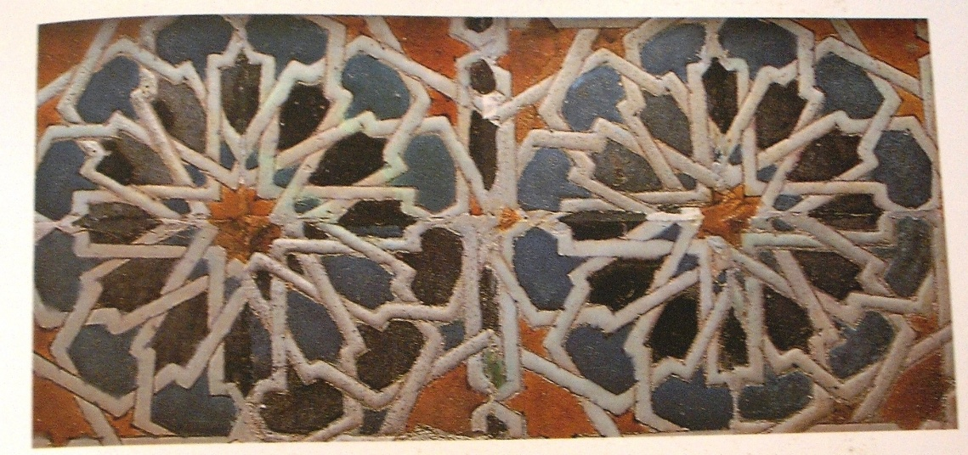

Figure 1 : Carreau de revêtement XVe siècle, technique, cureda seca ; Tunis, fouilles de la Kasbah.
H : 9.5 cm, L : 9.5 cm : Musée de sidi Kacem el Jellizi (source : Sarah Jemiai)

Chapitre I : Étude des sources
Questionnaires, et transcriptions :
1er Questionnaire : Ce questionnaire été effectué au quartier de ‘’qallaline’’, ancien ateliers des potiers de Tunis.
Le nom | L’âge | Sexe | Le métier | Le lieu
Salah Derbel | 85ans | M | Menuisier | Quartier qallalin
Boubaker Haj Ali | 67 | M | Menuisier | Quartier qallalin
Moncef Rejeb | 60 ans | M | Retraité | Quartier qallalin
Mohammed aouadi | 40 | M | Tapissier | Quartier qallalin
Lamia Jemaiel | 36 ans | F | Coiffeuse | Quartier qallalin
Essia Khammesi | 45 ans | M | Brodeuse | Quartier qallalin

Les questions :
- Quel métier vous pratiquer ?
- Depuis quand vous êtes installés dans ce quartier ?
- Est-ce que vous êtes le propriétaire de ce magasin ou vous l’avez loué ?
- De qui vous l’avez acheté ou loué ? (est ce qu’il s’agit d’un propriétaire tunisien ou étranger)
- Est-ce que vous avez une idée sur la fonction de votre magasin avant ? est ce qu’il s’agissait d’un atelier ou d’un magasin ? ou si vous avez une idée sur le métier pratiqué ?
- Dans quel état vous avez acheté votre local ? restauré, en ruine ?
- S’il s’agit d’une ruine est ce que vous avez trouvé des traces d’ateliers de céramique, ou es tessons de poterie par exemple ?
- Est-ce que vous saviez quelques informations concernant ce quartier auparavant ? et les métiers pratiqués dans cet endroit ?
- Est-ce que vous étiez présent lorsque le quartier a été fouillé il y a quelques années ?
- Avez-vous une idée de ce qui a été trouvé comme vestiges matériel du métier de la céramique
Transcription du 1er questionnaire :
-Mr Salah Derbel : je suis un menuisier et j’ai 85 ans, je pratique ce métier il y a plus que 50 ans, en effet j’ai hérité cet atelier de mon père qu’il a acheté de son propriétaire juif. On m’a dis que ce magasin été un magasin d’un juif oú il pratiqué son commerce d’alimentation générale, comme la plupart des juifs du quartier. Comme me l’a dis mon père qui était ancien menuisier a racheté cet ancien magasin qui n’été pas dans un bon état et qu’il a un restauré selon les besoin de son atelier puisque le magasin a connu un changement de fonction. Concernant le fonction du quartier auparavant nous avons des informations que tout ces magasins été des ateliers de céramique, et qu’il y avait quelques années une équipe spécialisée selon mes connaissances, de l’Institut National du Patrimoine, est venu pour une mission de fouille archéologique, et á ce que je me rappelle, des objets en céramique (des jarres, des carreaux de faïence etc….) ont été trouvés, si non je ne sais pas s’il ont trouvé autres choses. Et c’est tout ce que je peux vous dire concernant ce sujet.
-Mr Boubaker Haj Ali : Je suis parmi les anciens menuisiers dans ce quartier, c’est vrai que j’ai 67 ans , mais je pratique ce métier depuis que j’avais 18 ans, je n’est pas hérité le métier de mon père mais plutôt de mon patron juif, qui m’a appris les , abc, de la menuiserie, j’ai travaillé avec lui longtemps et lorsqu’il a décidé de quitter la Tunisie pour aller vivre á Paris il m’a proposé d’acheter son atelier et devenir le patron, voila et depuis je suis patron menuisiers jusqu’á nos jours. Concernant le magasin je ne sais pas s’il été restauré et dans quel état mon patron l’a acheté, mais j’entendais parlé que ce quartier été le quartier où les potiers de Tunis pratiquaient leur métiers, et au XIXe siècle ces ateliers ont fermé leur portes pour être rachetés des commerçant juifs et des maltais qui construisaient des charres dans les mêmes locales, je me souviens aussi qu’il y a quelques années des fouilles archéologique ont été effectués á la place du parking actuel, et que des objets de céramiques on été trouvés mais je ne sais aucun détail sur cela. J’espère que j’ai pu vous aider avec les informations que je vous ai fournis.
-Mr Moncef Rejeb : je suis retraité âgé de 60 et ancien immigrants, j’ai vécu en Belgique et je suis venus il ya 25 ans pour racheté quelques magasins ici qui été propre á des juifs tunisiens, en effet j’ai acheté des ruines, pour construire un bâtiment, en dessus et en dessous des magasins que j’ai loué.
C’est vrai que j’ai entendue parlé qu’il s’agissait d’un quartier là ou des ateliers de céramiques été ouverts depuis le XIIIe mais je ne suis pas d’informations pour vous aider, concernant les fouilles, je n’étais pas présent lorsqu’ils été effectuer. J’espère que je vous ai aider avec le peu d’information que j’ai.
-Mr Mohammed Aouadi : Bonjour, j’ai 40 et je suis tapissier dans ce quartier il n’y a pas très longtemps, il y a seulement une quinzaine d’années, ce magasin ne m’appartient pas je l’ai loué d’un Tunisien qui l’a racheté d’un commerçant juif, personnellement je l’ai trouvé un peu détruit et j’ai essayé de restaurer ce que je peu, mais d’après ce que m’a raconté le propriétaire il l’a racheté en ruine et il l’a reconstruit, á mes connaissances il été un magasin de pièces de rechange pour les voitures, mais auparavant j’en sais rien. Oui je sais que ce quartier était plein d’ateliers de céramiste comme le mentionne son nom ‘’Rue des potiers’’ mais je n’est pas d’information concernant ces ateliers, je ne suis ici que depuis 15 ans.je m’excuse il faut que je récupère mon travail, je n’est pas de temps.
Mme Lamia Jemaiel : je suis coiffeuse et j’ai 36 ans, j’ai loué le magasin de Mr Moncef Rejeb, tout ce que je sais que ce bâtiments est le plus neuf dans cet ancien quartier, le propriétaire l’a acheté en ruines et l’a démolie pour reconstruire cet immeuble dont j’ai loué mon magasin et je suis coiffeuse dans ce quartier depuis 10 ans. Comme tout le monde j’ai des informations qu’il s’agissait d’un quartier de potiers comme l’indique son nom ‘’Rue des Potiers’’ á part cela j’en sais vraiment rien. Au revoir je suis désolé si je vous ai pas aidé avec les informations que j’ai.
Mme Essia Khammessi : Bonjour, j’ai 40 ans et je suis brodeuse de robes traditionnelles de mariée et de robes de soirée, je suis ici depuis 13 ans, j’ai loué ce petit atelier de Mr Moncef Rejeb, le propriétaire de cet immeuble qui été reconstruit il y a 25 ans , c’est le seul bâtiments en bon état dans ce quartier, je sais qu’il s’agit des anciens ateliers de quallaline, mais il y a très longtemps que ces ateliers ont fermé leurs portes pour des juifs et des maltais, c’est ce qu’on me raconte ici dans le quartier. Voila je m’excuse, je dois finir mon travail, au revoir.

2éme Questionnaire : Ce questionnaire été effectué á Nabeul (région tunisienne situé á 60Km de Tunis)
Le nom | L’âge | Sexe | Le métier | Le lieu
Ali Chehida | 66 ans | M | Céramiste | Nabeul
Hsan El Aloui | 54 | M | Céramiste | Nabeul
Jiléni Ben Salah | 75 ans | M | Céramiste | Nabeul
Fadhila Zribi | 40 | F | Ceramiste | Nabeul
Mohamed Attia | 45 ans | M | Céramiste | Nabeul
Tahar Ben Abdallah | 64 ans | M | Céramiste | Nabeul

Les Questions :
- De puis quand vous pratiquez le métier ?
- Qui vous a aidé à apprendre ce métier ?
- Votre métier est un héritage familial ?
- Vous connaissez les origines de vos métiers ?
- Ils datent de quelle époque ?
- Quels sont les types des produits traditionnels spécifiques ?
- Le temps nécessaire pour la production ?
- Vous exécutez les produits selon les anciens modèles ou vous avez intégrer des modifications techniques ?
- Quels sont les outils utilisez ?
- Quels sont les matières utilisées ? et leurs origines ?
- Où vous pratiquez vos métiers ?
La transcription du questionnaire :
Ali Chehida : j’ai 66 je suis céramiste depuis longtemps, je l’ai hérité de mon père, et d’ailleurs tous mes frères sont céramistes et presque toute ma famille et mes cousins, nous sommes des pur Nabeuliens et je ne pratique ce métier que dans ma région natale Nabeul.je pratique ce métier depuis plus que 40 ans, c’est mon père qui me l’a appris et d’ailleurs dés que je suis enfant je savais que mon futur métier est céramiste, voila. Cet atelier m’appartient puisque l’atelier de mon père été hérité par mon frère ainé.
Concernant le métier, c’est un métier très anciens qui revient aux phénicien de Carthage, et s’est évolué avec les romains, les kairouanais , les tunisois, ensuite la poteries de djerba et de Nabeul et d’ailleurs les ateliers de poteries ne sont restés en fonction qu’ici á Nabeul ou á djerba et exactement á Guellela.
Les produits utilisés ici dans nos ateliers, c’est simplement de l’argile pour le façonnage et le tournage des objets, parfois mélangé avec d’autres matières. Mais pour la décoration plusieurs techniques et plusieurs matières sont utilisé. En effet les matières différentes selon les couleurs. Pour le temps nécessaire de production diffère selon la nature d’objet , la technique de sa décoration et les matériaux utilisés, en effet le séchage d’argile prend deux jours ou plus, ou s’il s’agit de séchage dans le four prend moins de temps, donc cela dépend de la nature de l’objets. Pour les techniques utilisées nous gardons toujours les technique de productions anciennes mais il y a toujours des modifications et des nouveautés intégrés surtout au niveau du décor et des couleurs. Je pratique ce métier dans mon propre atelier doté des matériaux nécessaire pour la production. Voila je suis obligé de vous quitté j’ai une commande que je dois finir. Au revoir.
Mr Hsan El Aloui : Je suis un céramiste nabeulien j’ai 57, je pratique ce métier depuis 35, j’ai hérité le métier de mon père á qui appartenait cet atelier où j’ai effectué plusieurs modification et reconstruction, ce métier est très ancien, et la région la plus connus dans la production de céramique c’est notre région, en effet nous produisons jusqu’aujourd’hui des objets de décorations et des ustensiles de cuisines artisanales et des carreaux de faïence malgré que nous ne vendons plus comme avant á cause des productions industrielles.
Pour la matière première nous utilisons de l’argile, parfois mélangé avec de la paille pour certains objets, pour la décoration nous utilisons plusieurs matières selon les couleurs que nous allons utiliser dans la décoration.
Pour les techniques, il y en a plusieurs des anciennes et des modernes selon les commandes que nous avons, mais les anciennes techniques ont céder la place pour les nouvelles. Je pratique mon métier dans mon propre atelier et je vend mes produits dans mon propre magasin.
Mr Jiléni Ben Salah : Je suis un ancien céramiste âgé de 75, je n’ai pas choisi mon métier, j’étais obligé de le pratiquer ce métier puisque mon père possède cet atelier. Pour le moment je ne travaille pas comme avant, je n’ai presque pas de commande, je produis que quelques objets pour les exposer dans mon magasin, concernant les techniques , je fais de la céramique tourné et modelé, je ne fabrique les carreaux de faïence puisqu’ils sont devenue un produit industriel. Je ne pense pas pouvoir vous répondre plus c’est tout ce que j’ai á vous dire. Aurevoir.
Mme Fadhila Zribi : j’ai 40 et je suis céramiste nabeulienne, á vrai dire pour le moment je suis vendeuse dans ce magasin de céramique et je pratique rarement le métier. J’était une simple artisane dans un atelier ensuite j’ai acheter mon propre magasin là ou j’ai mon petit atelier, je n’ai pas hérité ce métier de ma famille, je l’ai appris toute seule. Pour la matière première , l’argile, je l’achète, et je produit mes objets selon les commandes que j’ai, pour les technique j’utilise des technique ordinaire de décoration vu les moyens que j’ai. Pour le moment j’ai deux jeunes artisans, je les aides de temps en temps selon les demandes. J’espère que je vous ai aidé.
Mr Mohamed Attia : je suis céramiste, j’ai 45 ans, je travaille dans ce domaine depuis 25 ans, j’ai appris ce métiers dans plusieurs ateliers de Nabeul, j’étais artisans dans plus que 10 ateliers de la région le but c’été d’apprendre plusieurs techniques de différents maitres céramistes. C’est un métier que j’ai appris avec beaucoup d’intelligence dont j’ai appris tout les astuces de ce métier qui apparait facile. Enfin j’ai ouvert mon propre petit atelier dans lequel je travaille avec trois petits artisans, j’utilise différents techniques de décors et différentes technique de production, il est vrai que le métier connaît des difficultés, et la production n’est plus la même en comparant des années précédentes, mais ca reste toujours le métier qui caractérise la région de nabeul. Merci pour votre attention il faut que je revienne pour poursuivre le travail de mes artisans
Mr Tahar Ben Abdallah : J’ai 64 et je suis céramiste depuis plus que 40 ans, c’est vrai que j’ai appris ce métiers de mon oncle et que la plupart de la famille sont des céramistes, mais c’est moi qui a acheté mon propre atelier ici dont je travaille avec mon fils et mon petit fils et un autre artisans, en tout nous sommes quatre dans l’atelier et le magasin, il y a mon petit fils qui prend la responsabilité du magasin ou on expose nos production, nous ne produisons que des ustensiles de cuisines, nous ne produisons pas les carreaux de faïence, pour la matière première nous achetons l’argile comme tout les céramiste de la région, la décoration des objets varient selon leurs natures et leurs utilisations. Ca ce que je peux vous fournir comme informations, merci.

Chapitre IV : Les Andalous en Tunisie

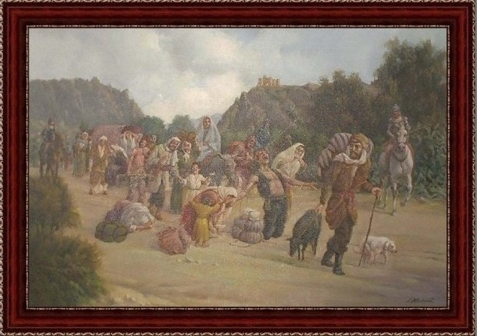
Figure 2

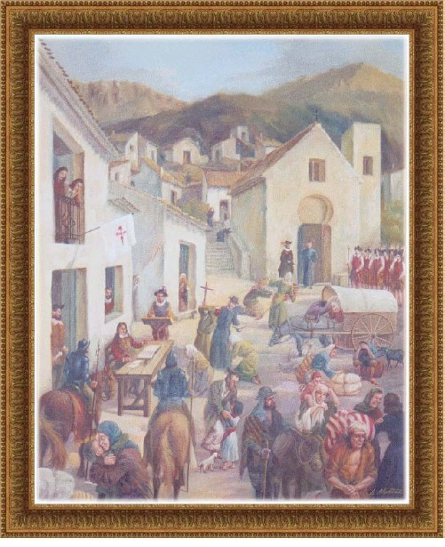

Figure 3
Figures 2 et 3 : ‘’L’expulsion de Los Moriscos blanquenos el dia 13 de diciembre 1613’’, (l’expulsion des morisque) : Le peintre espagnol Luis Molina (source : moriscostunez.blogspot.com)

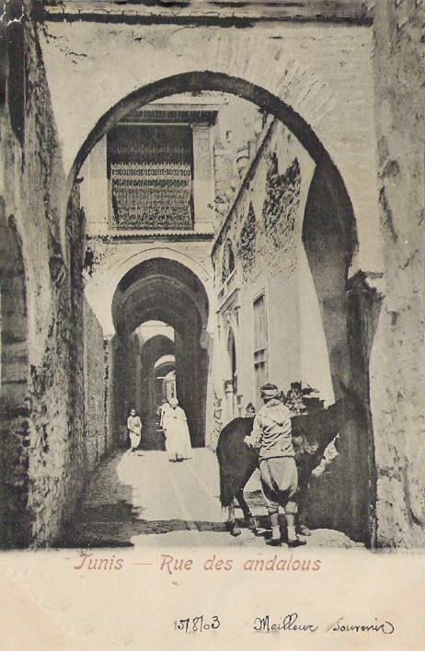

Figure 4 : Rue des Andalous á Tunis en 1915 comme mentionne la Photo
(Source : photoanciennetunisie.blogspot.com)

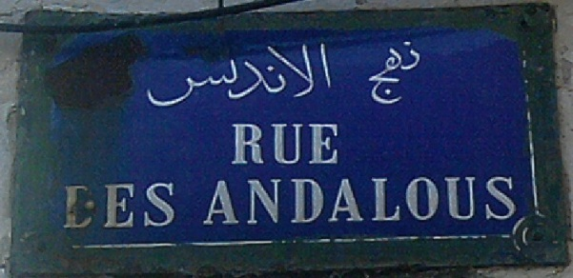

Figure5

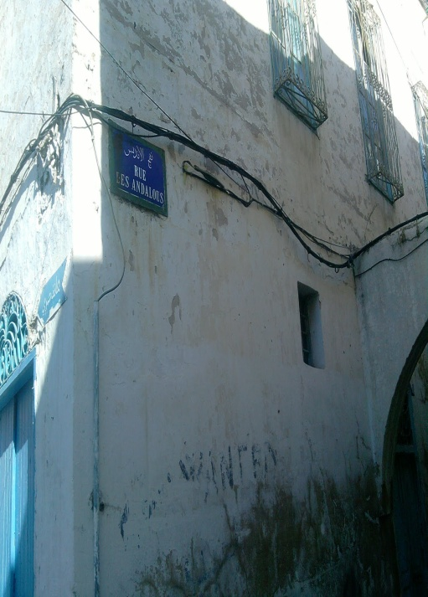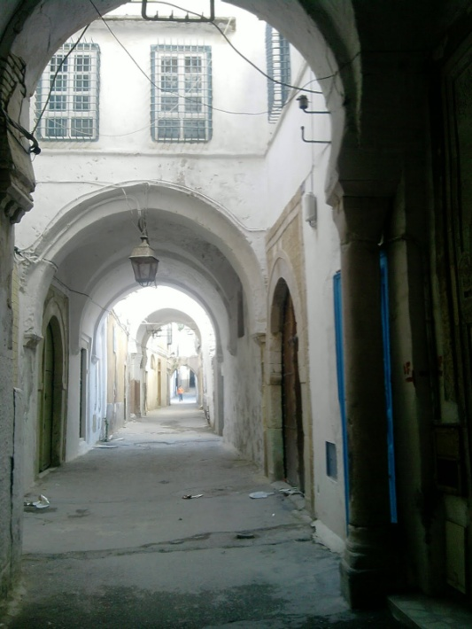
Figure 6 Figure 7

Figures 5,6, 7 : L’actuel Rue des Andalous dans la Médina de Tunis (Source : Sarah Jemiai)

L’influence andalouse sur L’urbanisme de la ville de Tunis
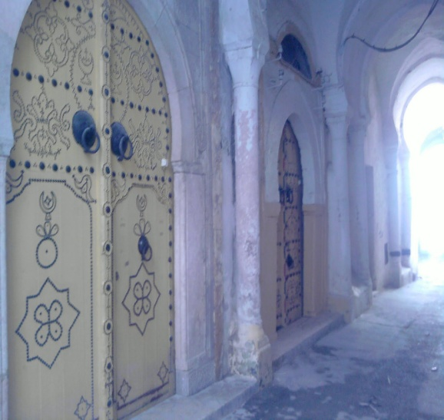
Figure 8 : Portes des maisons andalouses (source : Jemii Sarah)

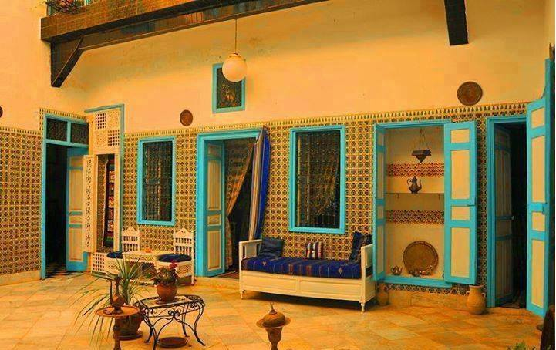
Figure 9 : Maison tunisoise de style andalou
(Source : photoanciennetunisie.blogspot.com)

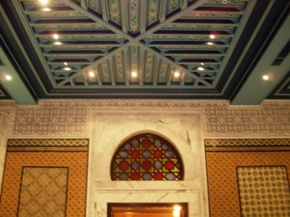
Figure 10 : Architecture arabo-andalouse, (source : photoanciennetunisie.blogspot.com)

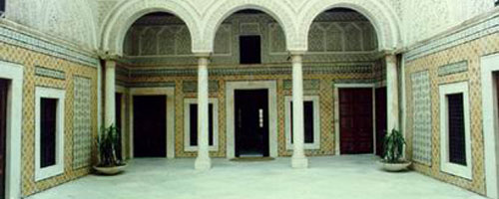
Figure 11 : Dar Lasram, palais du début du XIX ^{è} siècle
conjugue dans son architecture l’art andalou et l’art italien (source : photoanciennetunisie.blogspot.com)

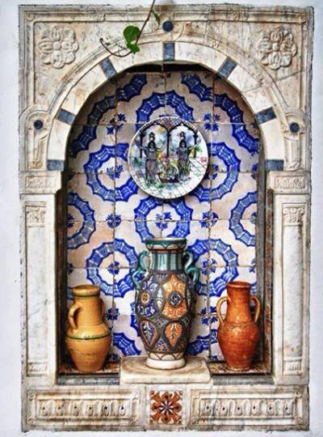
Figure 12 : un puit revêtu de faïence andalouse (source : photoanciennetunisie.blogspot.com)

Chapitre V : La technique de la cuerda seca :
Les étapes de réalisation de la technique ‘’cuerda seca’’
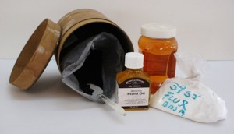
- un bioxyde de manganèse et(ou) de pigment noir, une huile de linette, frite d'une basse fusion et une térébenthine
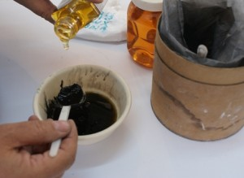
- Mêlez d'abord les matériels secs. Ajoutez peu à peu l'huile de linette. D'être nécessaire mettez quelques gouttes de térébenthine pour lui donner une fluidité.
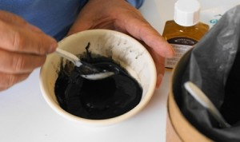
- Battez et macérez le mélange jusqu'à ce que des grumeaux ne restent pas et forment une pâte homogène.
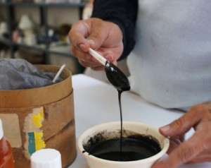
- Vérifiez le viscocidad en laissant couler le mélange. Cela forme probablement un fil continu. Dans un cas opposé ajoutez plus une térébenthine.
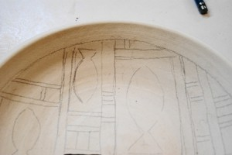
- Effectuer la conception de crayon sur la partie sélectionnée.
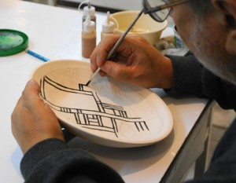
- Sur le dessin (conception) appliquez la corde sèche avec un pinceau. Avec une main c'est suffisant, chaque fois que je ne suis pas resté translucide, d'être tel, repeignez la ligne.
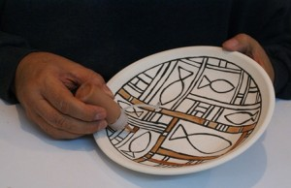
- L’émail de haute (grande) viscosité, peut s'appliquer avec pinceau, bien que je recommande le faire meilleur avec un récipient avec dispensateur de liquides. Il est plus propre et plus rapide.
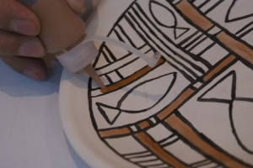
- Appliquer l’émail d'une haute viscosité. Un rapprochement.
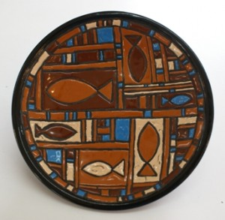
- Travail finit
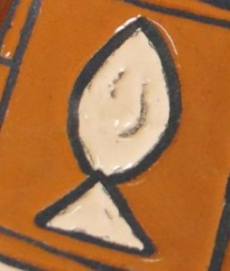
- Des observations. Comme on pourra voir dans quelques dépêches (parties) du travail des rétractions du vidriado se sont présentées. Cela découle de trois causes : a). Le vidriado était très épais. b). L'application a été très grosse. c). Les deux premières en même temps.

L’influence des techniques andalouses sur la production des ateliers Tunisois

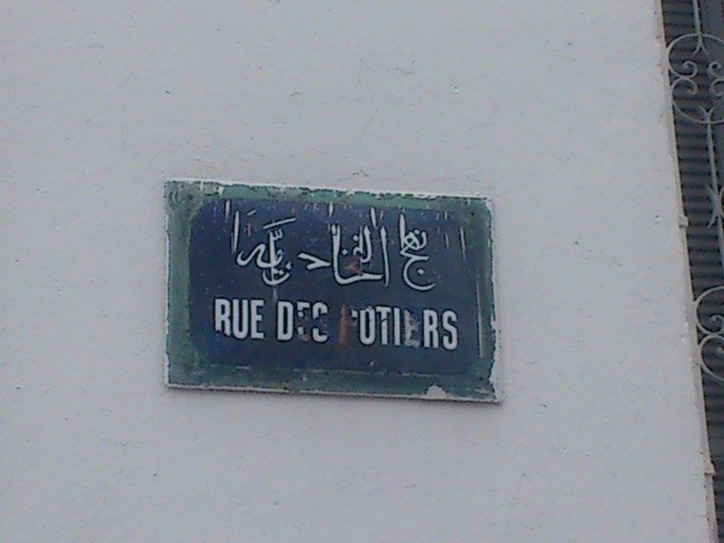
Figure 13 : panneau indicatif de la rue des potiers
« Nhaj el Fkhakhreya » (source : sarah jemiai)
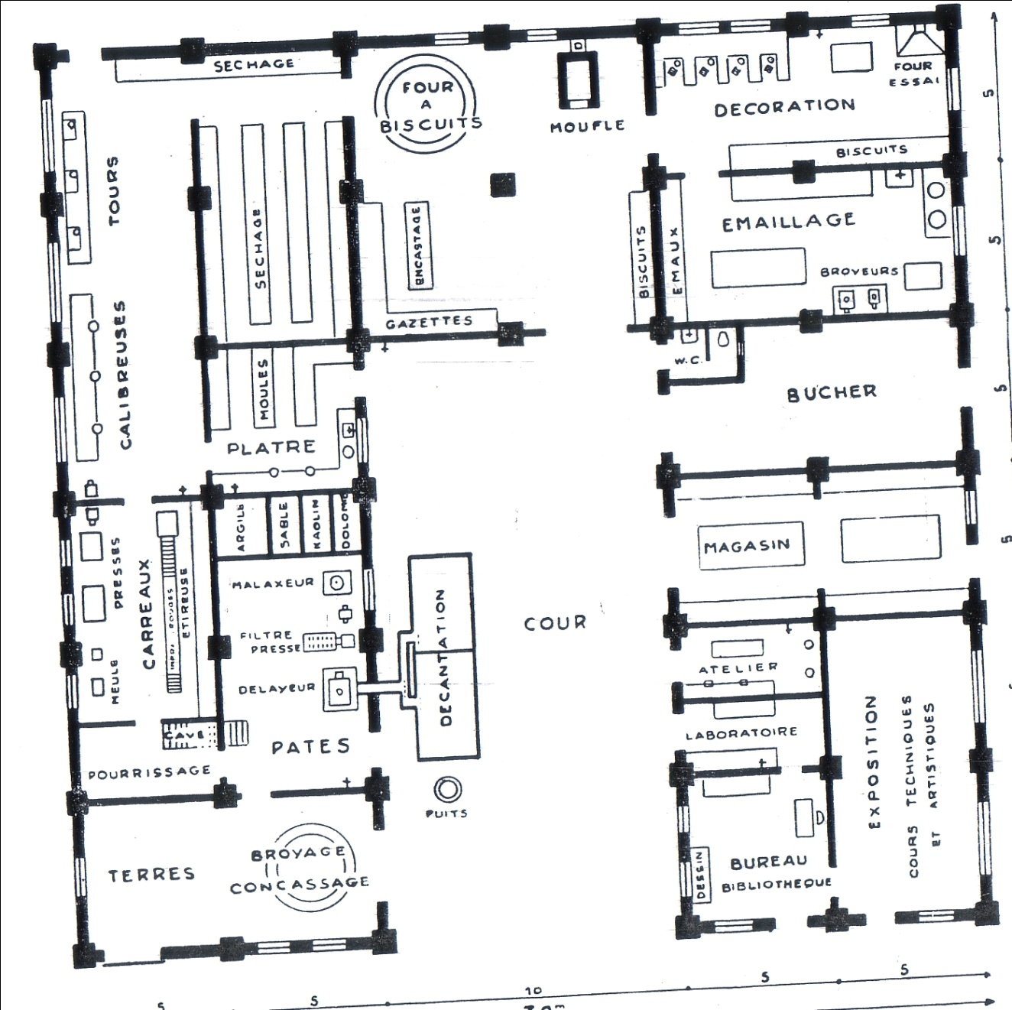
Figure 14 : Atelier Pilote, Plan de détail (Nabeul),
(Source, Daouletli (A), poteries et céramiques tunisiennes)

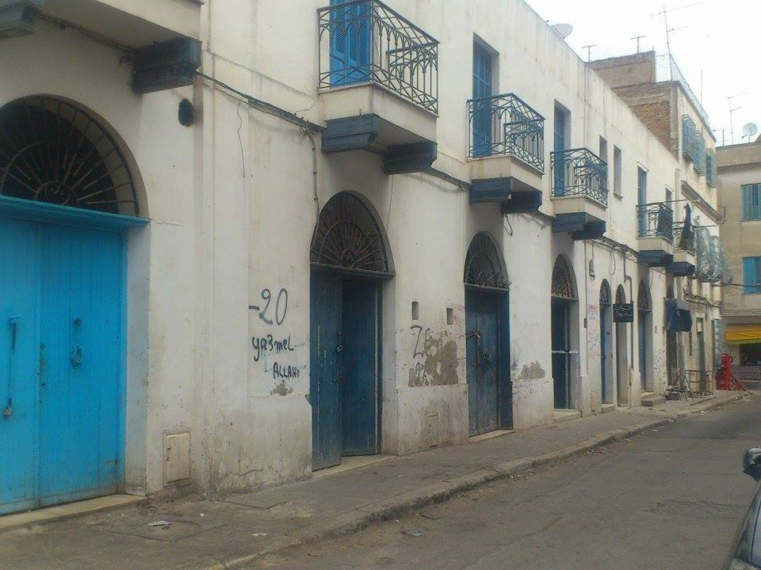
Figure 15 : les ateliers de Qallaline aujourd’hui (source : Sarah Jemiai)

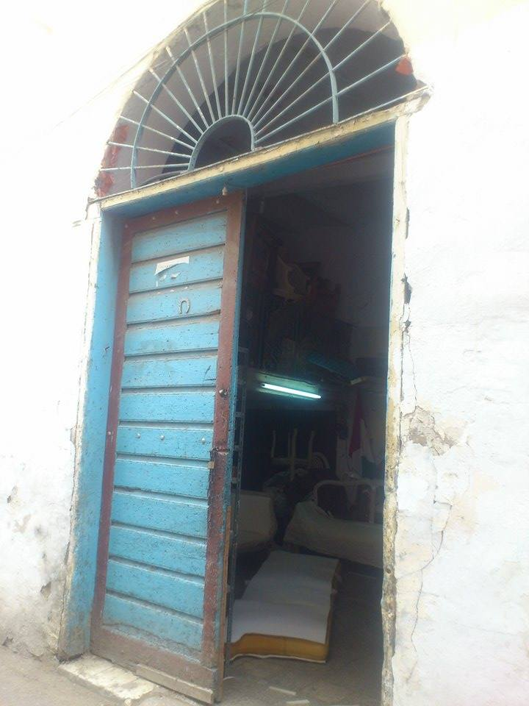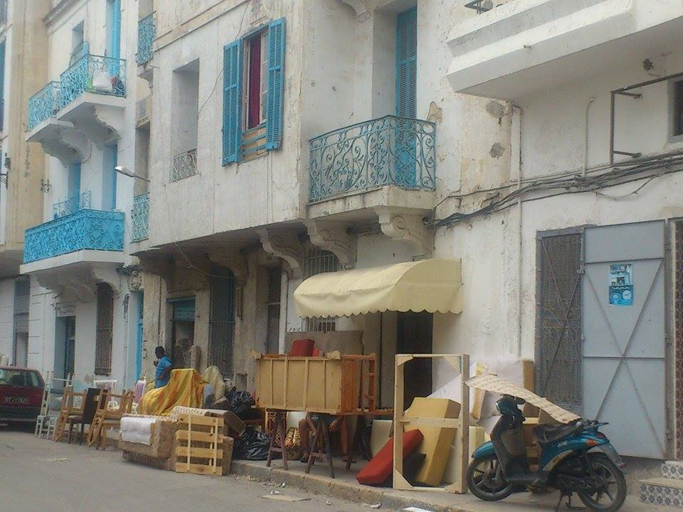
Figure 16: magasin transformé en atelier de Figure 17 : magasin de Tapissier
Menuiserie (Source : sarah Jemiai) (Source : Sarah Jemiai)

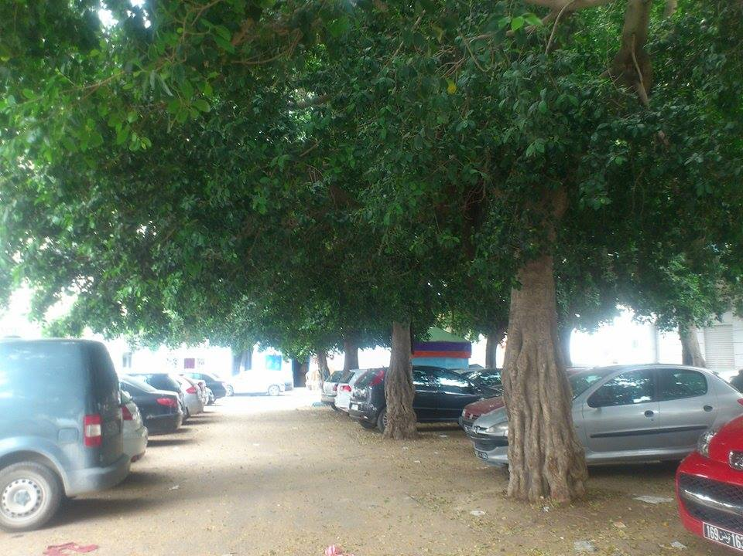
Figure 18: la place de Qallaline devenue un parking (source : Sarah Jemiai)

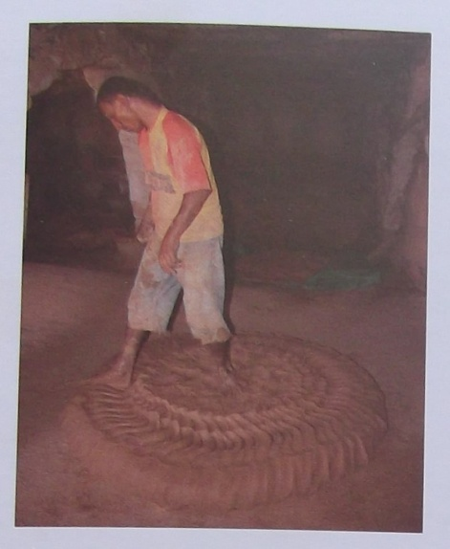

Figure 19 : Le pétrissage de l’argile dans l’atelier
(Source Louhichi (A), la céramique islamique en Tunisie)

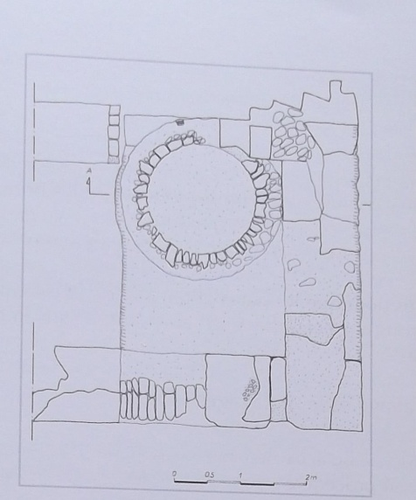

Figure 20 : Plan du bassin de délayage de l’atelier de Mahdia XIIIe siècle
(Source :Louhichi(A), la céramique islamique de Tunisie)

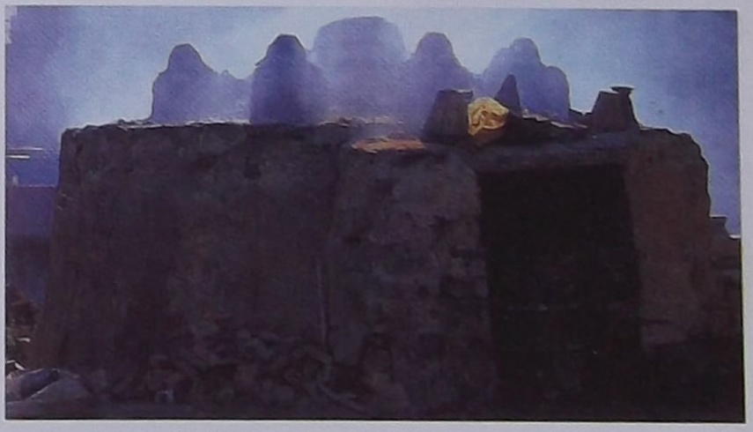
Figure 21 : chambre de cuisson d’un four á sole
(source :Louhichi(A), la céramique islamique de Tunisie, p 15)

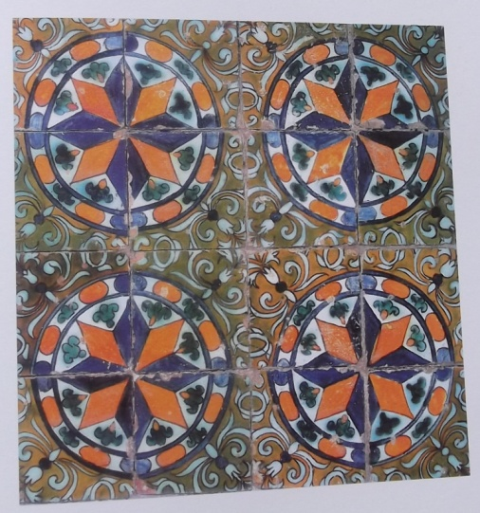

Figure 22 : carreau aux étoiles, Musée Sidi Kacem
Qallaline XVIIe siècle : 15*15 cm (Source : Sarah jemiai)

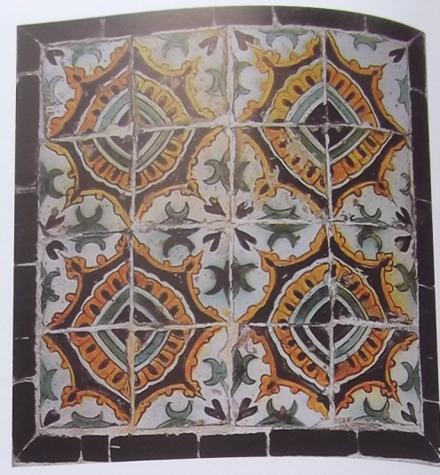

Figure 23 : Carreau de rosaces, Musée Sidi Kacem
Qallaline XVIIIe siècle : 15*15 cm
Photos22 et 23 : (source, sarah jemiai)
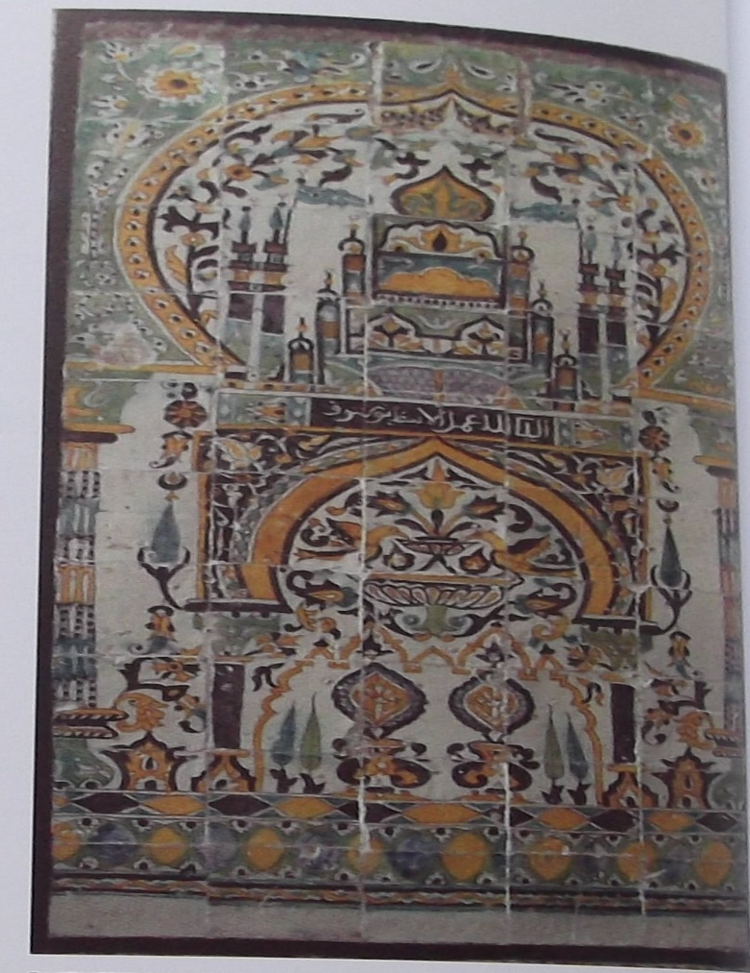
Figure 24: Panneau de faïence de la Zaouia Sidi Ben Aissa de Tebourba
(Ensemble de détail signé par l’Usta) daté 1814 JC.
(source Louhichi, Adnan, la céramique islamique
de la Tunisie)

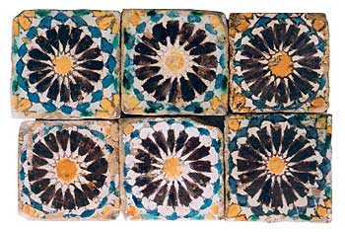
Figure 25 : Carreaux aux polygones étoilés. 38 carreaux en faïence, chacun orné d’une étoile jaune centrale d’où rayonnent des polygones marron, blancs et bleus, formant ainsi des rosaces étoilées. Certains abîmés.
Tunisie, Qallaline, XVIIIe-XIXe siècle.
Dim. carreau : 11 x 11 cm.
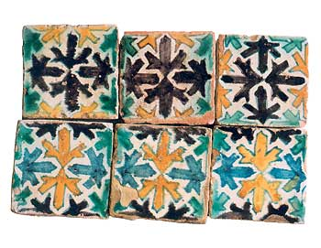

Figure 26 : Carreaux aux polygones imbriqués. 42 petits carreaux en faïence ornés de deux motifs différents dont des polygones marron ou jaunes et bleus formant un tapis géométrique. Certains usés et cassés.
Tunisie, Qallaline, XVIIIe-XIXe siècle.
Dim. carreau : 9 x 9 cm.

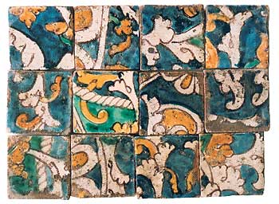
Figure 27 : Carreaux à décor floral. Ensemble de 120 carreaux en faïence à décor de palmettes blanches et jaunes sur fond bleu, formant probablement un panneau non reconstitué
Tunisie, Qallaline, XVIIIe siècle.
Dim. : 8,7 x 8,7 cm.

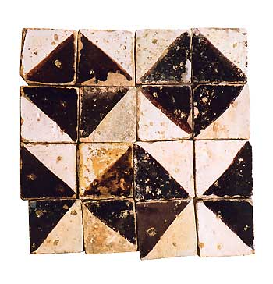
Figure 28 : Grands carreaux bipartites. Ensemble de 150 carreaux en faïence à décor bicolore blanc crème et manganèse formant deux triangles dont l’agencement peut donner une variété de compositions.
Tunisie, XVIIe-XVIIIe siècle.
Dim. : 12 x 12 cm.

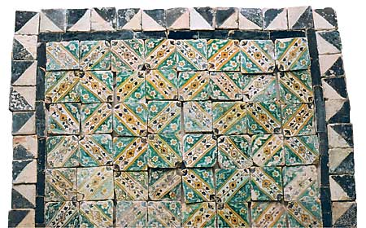
Figure 29: Panneau aux losanges verts. Ensemble de 175 carreaux en faïence formant un panneau composé de 105 carreaux ornés d’un galon blanc agrémenté de tiges florales jaunes et brunes coupant en diagonale chaque carreau à fond vert meublé de rosettes. Ils sont bordés par 70 carreaux bipartites blancs et manganèse. L’ensemble est ceinturé par 6 mètres de carreaux rectangulaires monochromes manganèse.
Tunisie, Qallaline, fin XVIIIe-début XIXe siècle.
Dim : entre 11 et 12 cm environ.
(Source des figures 25,26,27,28,29 : Alvarez Dopico, (I), Les carreaux de céramique des ateliers tunisois)

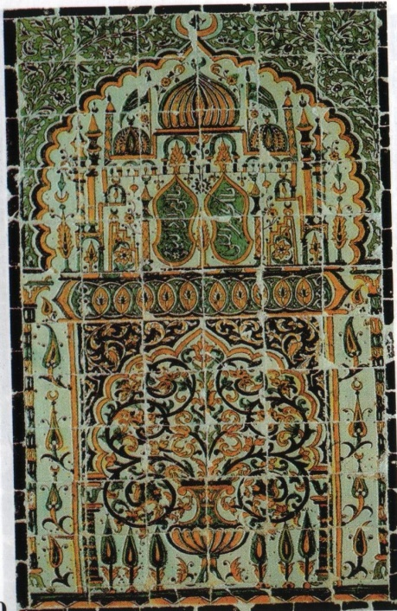
Figure 30 : Panneau á décor de mosquée, Musée de Bardo,
Qallaline XVIIe siècle : H : 1.58 m, L : 87 cm (source :Sarah Jemiai)
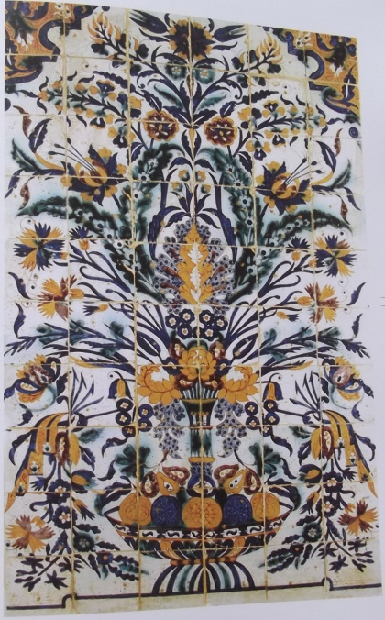
Photo 31: Panneau á faisceau floral, Museé de
Bardo, Qallaline fin XVIIIe siècle. : H : 1.66m, L :1.04m (source, sarah Jemiai)
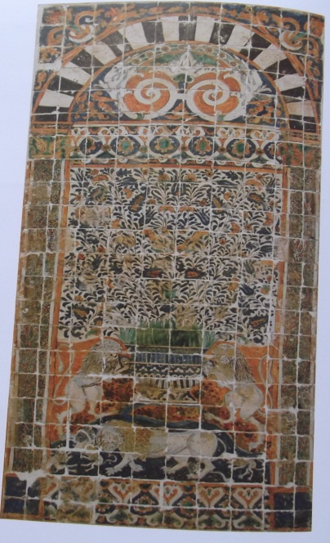
Figure 32 : Panneau á lion, Musée de Bardo
Qallaline : XVIIe siècle H : 1.94m, L : 0.85m (source, sarah Jemiai)

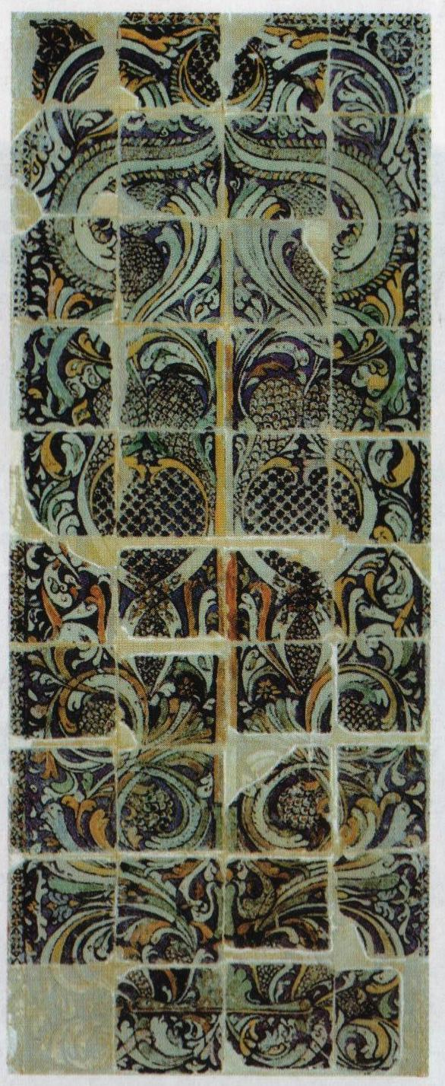
Figure 33: Panneau floral, Musée de Bardo, Qallaline XVIIe siècle : H : 1.70 m, L : 75 cm (source : sarah jemiai)
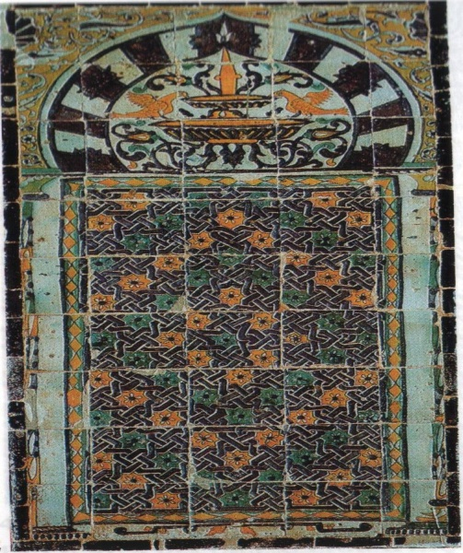
Figure 34: Panneau á Mihrab, décor géométrique, Musée de Bardo
Qallaline, XVIIIe siècle : H : 1.65 m, L : 90 cm (source sarah Jemiai)

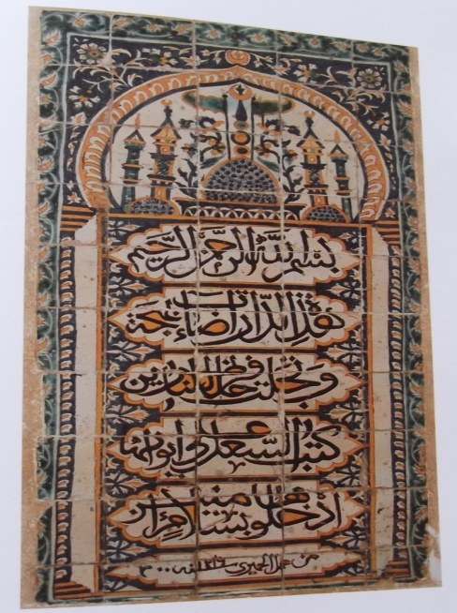
Figure 35 : Panneau ‘’La bienvenue’’, Tunis, Musée de Bardo, Qallaline : H : 165 cm, L : 90 cm (1801)
(Source :sarah jemiai)

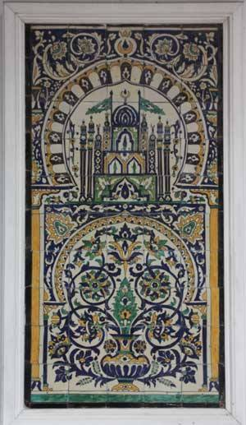
Figure 36: Panneau á décor composite (architectural et floral), Musée de Bardo
Qallaline, XVIIIe : H : 1.58 m, L :87 cm (source : sarah jemiai)
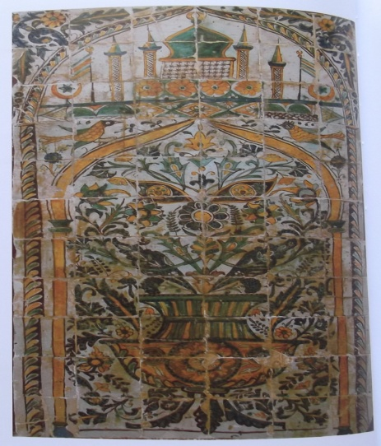

Figure 37 : Panneau ‘’ La vasque au bouquet’’ Tunis, Musée de Bardo
Qallaline , XVIIIe siècle. : H : 180 cm, L : 1 m. (source : sarah jemiai)

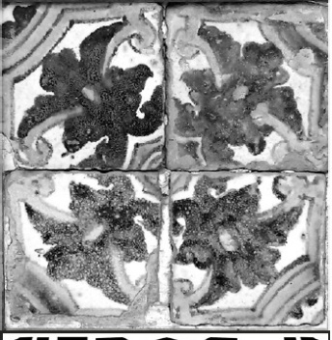
Figure 38 : Composition maniériste Figure 39 : Copies tunisiennes du
du maître potier ‘’Juan Fernández ‘’dite «de ﬂoron» floron escurialense 9*9cm
Pour le monastère de El Escorial, Espagne.1570.

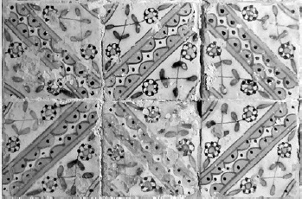
Figure 40 : carreau tunisien dit ‘’macdanusi’’
15*15cm , zaouia sidi sahbi kairouan , Tunisie

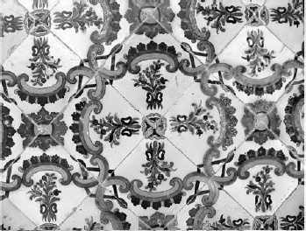
Figure 41 : carreau tunisien copie d’un
modèle Valencien, ksar el warda, Tunisie

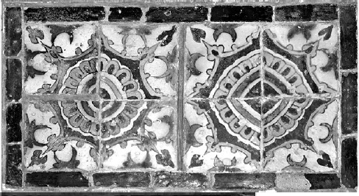
Figure 42: carreaux qallaline 10*10cm , Ksar el warda, Tunisie.

(Sources des Figures : 38, 39, 40, 41,42 : Alvarez, Dopico(I),
Les carreaux de céramique des ateliers tunisois)

Le mausolée de ‘’Sidi Kacem El Jellizi’’
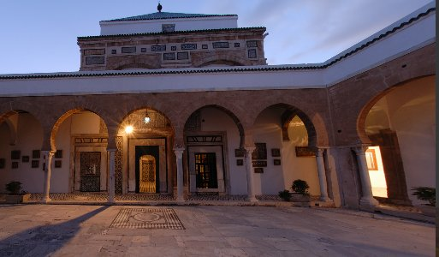
Figure 43 : le Patio du mausolée (source : sarah jemiai)

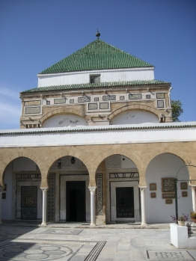
Figure 44 : la ‘’Qoubba’’ couple du mausolée (source : sarah jemiai)

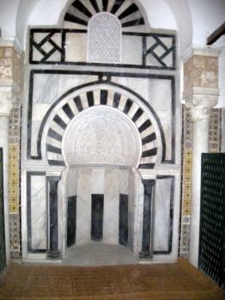
Figure 45: le Mihrab de la salle de prière (source : sarah jemiai)

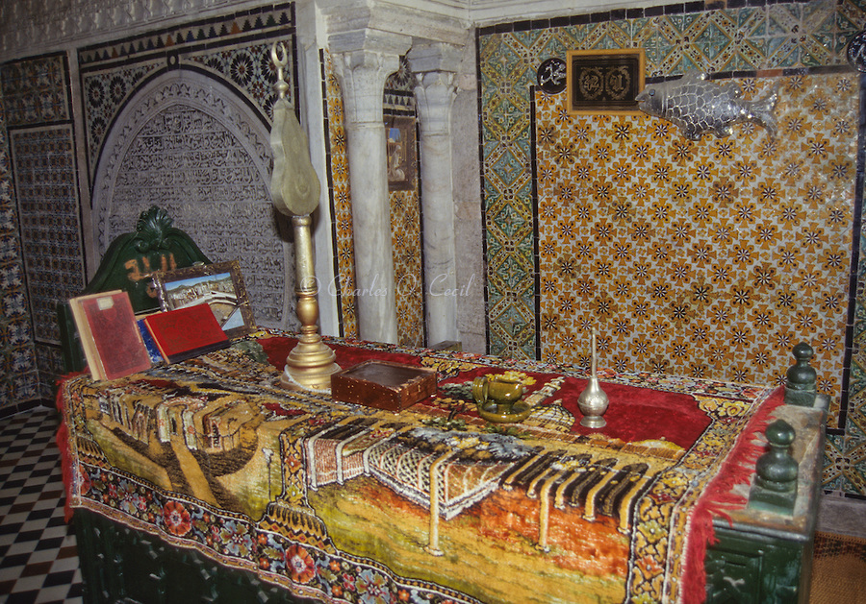
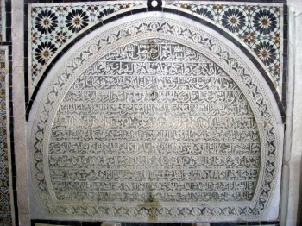
Figure 46 : Inscription (source : Sarah Jemiai) Figure 47: le sarcophage (source : Sarah Jemiai)

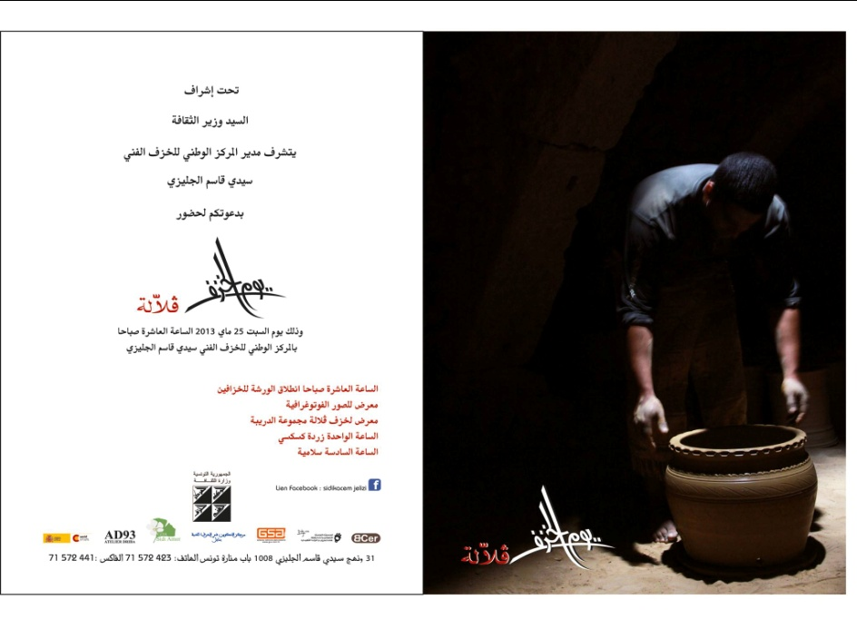
Figure 48: invitation pour la journée de céramique (2013)
au centre national de la céramiquede Sidi Kacem El Jellizi

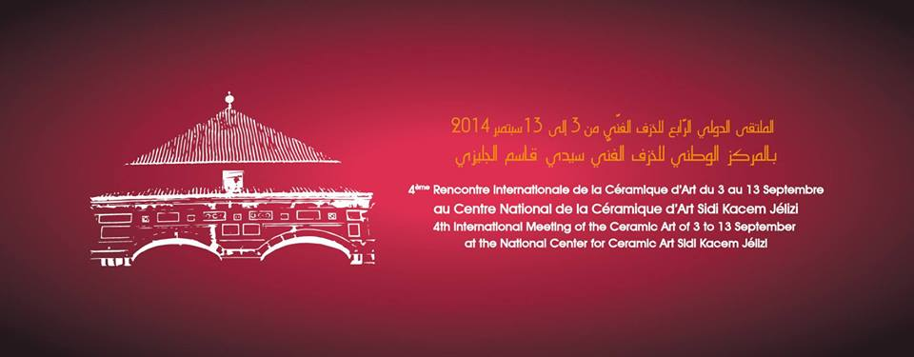
Figure 49 : Invitation pour la quatrième rencontre internationale de la céramique d’art 2014
au centre national de la céramique Sidi Kacem El Jellizi

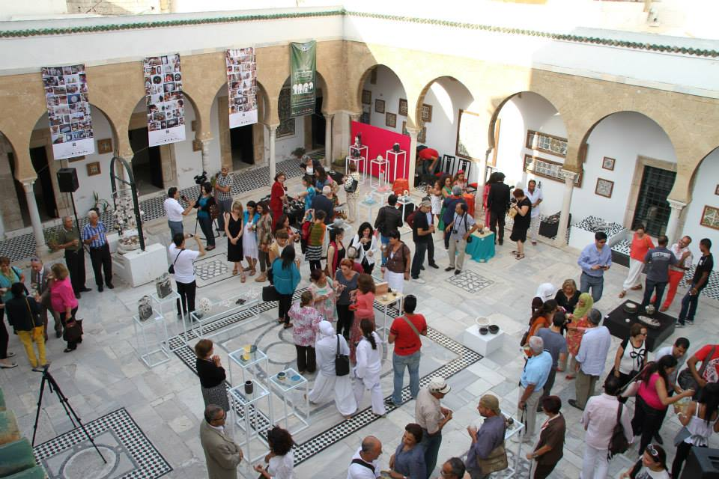
Figure 50 : 3ème rencontre international de céramique août 2013(source : Mohamed Hachicha)

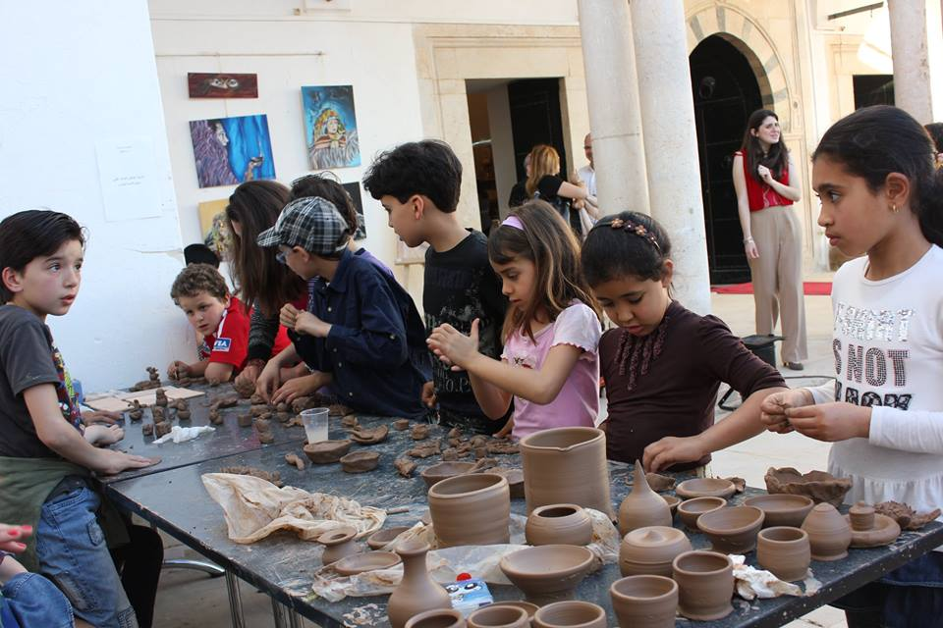
Figure 51 : Organisation des ateliers pour les enfants (source : Mohamed Hachicha)
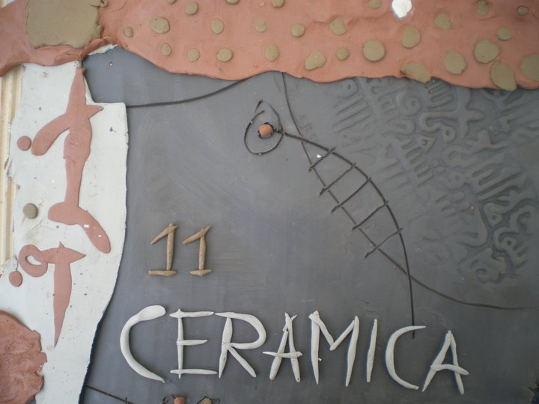
Figure 52 : Première rencontre des céramistes espagnols et tunisiens du 21 au 28 mai 2011
(Source : Mohamed Hachicha)

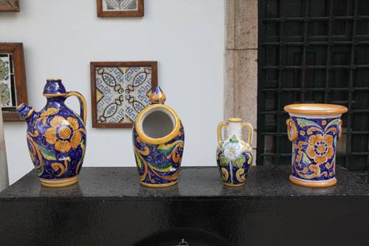
Figure 53 : exposition de céramique dans le centre national de la céramique
Sidi Kacem El Jellizi(source Mohamed Hachicha)

Bibliographie

Sources :

AL QAYRAOUANI, Ibn Abi Dinar, Al Mu’nis fi Akhbar Ifriqya wa Tunis , Une œuvre fondamentale sur l'histoire de la Tunisie, Tunis, 1681.

AL QAYRAWANI, Ibn abi dinar, Kitab al-Mu’nis fi akhbar Ifriḳiya wa-Tunis. 1861 Tunis. Traduction Mohamed Ouerghemmi, Thése .Nice 1987

-IBN ABI DHIAF, Ahmed. Ithaf ahl ezzaman bi akhbari moulouki tounis wa ahdil amen (Tome II), Tunis, 1989
Encyclopédie:
Encyclopédie de L’Islam,nouvelle édition,VIII.
Ouvrages

-ÁLVAREZ, DOPICO, Ilham, La marqueterie céramique dans la Tunisie mouradite (XVIIe siècle), Revista Anual de Historia del Arte, Paris 2011.

-AMOURIC, Henri. VAYSSETTES, Jean-Louis, VALLAURI, Lucy, Vanités De Faïence, Carreaux De Céramique Espagnols XVe -XVIIIe Siècle, éd. Museon Arlaten, Paris 2001

-ARCOS, Thomas, lettre écrite de Tunis à l'attention de Peiresc (Nicolas-Claude Fabri de) à Aix-en-Provence, le 20 octobre 1631, Manuscrits de la Bibliothèque Méjanes. Aix-en-Provence – France
-BATLLORI, José, VASQUEZ, Lubia, 250 Anos de arqueologia y Patrimonio, éd. Real Academia de la Historia Madrid, 1949.

-BEN MAMI, Mohamed Béji, ‘’ quelques aspects de la présence andalouse á la médina de Tunis pendant la période hafside’’, Tunis 1984.
-BEN MAMI, Mohamed Béji , Les monuments de la ville de Tunis au fil des époques : Etude historique, artistique et architecturale, Tunis 1999.

-GESTOSO, Perez, Historia de los barros vidriados sevillanos, Sevilla : éd. L’Andalucía moderna, 1903.

-BEN ACHOUR, Mohamed Aziz, Zaouias et confréries : Aspect de L’Islam mystique dans l’histoire Tunisienne. Sagittaire Editions 2004.

-BÉRANGER, Nicolas, la Régence de Tunis á la fin du XVIIe siècle, Paris 1993

-BÉRANGER, Nicolas, La régence de Tunis à la fin du XVIIe siècle; introduction et notes de Paul Sebag, éd. Harmattan2000

-BERNABE, Pons,Los Moriscos: “Conflicto, Expulsion y Diaspora” Madrid, 2009
-BERTI, Graziella, TONGIORGI, L., «I bacini ceramici medievali delle chiese di Pisa», in Cuaderni di cultura materiale, n°3, Italie, 1981
-BINOUS, Jamila, « Zaouïa Sidi Qasem el-Zelliji», in Ifriqiya, Treize siècles d’art et d’architecture en Tunisie, éd. Edisud, Tunis 2000.

-BOUBAKER, Sadok, la Régence de Tunis au XVIIe siècle : ses relations avec les ports de l’Europe méditerranéenne, Marseille et Livourne. , Zaghouan, 1987

-BRUNSHVIG, Robert, La Berbérie orientale sous les Hafsides, volume II, Paris 1940.

-CALLIGARIS, Louis, « Notice sur Tunez, éd. Ch.Monchicourt, in Relations inédites », Paris, 1929
-COLLECTIF, couleurs de Tunisie 25 siècle de céramiques, institut du monde arabe, musée des augustins, Toulouse, exposition organisée avec le concours de l’institut national du patrimoine, Tunis
-COLLECTIF, Islamic and Hispano-Moresque (múdejar) lead glazes in Spain: A technical approach, Geological Society Special Publication, 1997.

-COLLECTIF, Chemical and textural characterization of tin glazes in Islamic ceramics from Eastern Spain, éd. Journal of Archaeological Science, 2001.
-DAOULETLI, Abdelaziz, poteries et céramiques tunisiennes, éd. L’Institut National d’Archéologie et d’Art, Tunis 1979.

-DAOULETLI, Abdelaziz, Tunis sous les Hafsides, évolution urbaine et activité architecturale, éd. INAA, Tunis, 1976.

-DÉLÉRY, Clair, GÓMEZ Martinez., «Algunas piezas orientales y el problema del origen de la técnica de cuerda seca», in Al-Ândalus, espaço de mudança. Mértola: éd. Campo Arqueológico de Mértola, 2006.
-DUNANT, Henry, Notice sur la régence de Tunis, Genève, Société Henry Dunant, 1996 (reprographie de la seconde édition du même ouvrage publié à Genève en 1858).

-EPALZA, Miquel De, Recherches récentes sur les immigrations des moriscos en Tunisie», Les Cahiers de Tunisie, 60/70, 1970.

-EPALZA, Miquel De, PETIT, Rémon, Études sur les moriscos de la Tunisie, Madrid 1983.

-GAFSI, Abdelhakim, «Aperçu sur les architectes morisco-andalous en Tunisie», Actes du IVème symposium international d’études morisque sur : métiers, vie religieuse et problématiques d’histoire morisque, Zaghouan, 1990.

-GAFSI, Abdelhakim, Aperçu sur les architectes morisco-andalous en Tunisie», Actes du IVème symposium international d’études morisque sur : métiers, vie religieuse et problématiques d’histoire morisque, Zaghouan, 1990

-GAFSI, Abdelhakim, Monuments Andalous de Tunisie, (Collection : Sites et Monuments de Tunisie), éd. L’Agence Nationale de patrimoine, 1993.
-GAUCKLER, Paul, La céramique de Carthage, fours á potiers tunisiens, nécropole punique de Carthage, Paris 1983.
-GAYRAUD, Rolland Pierre, La céramique médiévale en méditerranée occidentale, X-XVe siècles, éd. CNRS, Paris ,1980.

-GEORGES, Gérard De, Porter Yves, L’art de la céramique dans l’architecture musulmane, éd. Flammarion, Paris, 2001.

-GESTOSO, Pérez, Ensayo de un diccionario de los artífices que florecieron en Sevilla del siglo XIII al XVIII. Sevilla : éd. La Andalucía moderna, 1899.
-GOFF, Jean Le, Histoire en mémoire, éd. Gallimard, Paris, 1998.

-GOLVIN, Lucien, Essai sur l’architecture religieuse musulmane, Paris, 1979.

-GRANDCHAMP, Pierre, La France en Tunisie à la fin du XVIe siècle 1582-1600, Archives de la chambre de commerce de Marseille III, Tunis1920.

-GUTIÉRREZ, Lloret, La Cora de Tudmîr de la Antigüedad tardía al mundo islámico. Poblamiento y cultura material. Madrid: éd. Casa de Velázquez, 1996

-IFRIQIYA, Treize siècles d'art et d'architecture en Tunisie, éd. Edisud, Tunis, 2003.

-KOCH, Michel, Réussir la transmission de son patrimoine à ses enfants, Paris, L’Harmattan, 2003.

-LATHAM, Derek, contribution á l’étude des immigrations andalouses et leur place dans l’histoire de la Tunisie, 1973.
.

-LERMA, El Duque de, « la expulsión de los moriscos de todos los reinos de España » Espagne 1609

-LOUHICHI, Adnan, De Raqqada á Qallaline 900-1900, éd. Néapolis Céram, Tunisie.
-LOUHICHI, Adnan, la céramique islamique en Tunisie, école de Tunis, école de Kairouan, éd. Ministère de la culture et de la sauvegarde du patrimoine, et l’Agence de la mise en valeur du patrimoine et de la promotion culturelle, Tunis 1994.
-LOUHICHI, Adnan, Un mode de cuisson de céramique du Bas moyen âge inédit en Ifriqiya, éd Africa XX, 2007.
-LUCAS, Paul, Voyage du sieur Paul Lucas au Levant e 1714. , Vandive, Volume II.

-MARCAIS, George, Manuel d'art musulman, Paris 1927.
-PELLEGRIN, Arthur. « Mosquées et zaouïas de Tunis », Cahiers Charles De Foucauld, 2ème trimestre, 1950.
-PENELLA, Juan, le transfert des ‘’moriscos’’ espagnols en Afrique du nord, Madrid 1973.

-PÉREZ, Arantegui, Examination of the 'Cuerda seca' decoration technique on Islamic ceramics from al-Andalus , Journal of Archaeological Science, Espagne,1999.

-PÉREZ Guillén, Ceramica arquitectonica valenciana: Los azulejos de serie (siglos XVI-XVIII), Monografies del Consell Valencia de Cultura, éd. Spanish Edition, Espagne 1996
-PEYSONNEL, Jean, André, Voyage dans les régences de Tunis et Alger, éd. La Découverte, Paris, 2001.

-RAYMOND, André, Tunis sous les Mouradites, la ville et ses habitants au XVIIe siècle, éd. Cérès, Tunis 2006

-RAYMOND, André : Article, un second quartier andalous, Plan de J.N, Bellin, alfa, 2005
-REVAULT, Jacques, Palais et demeures de Tunis (XVIIIe et XIXe siècles), vol. II, éd. du CNRS, Paris, 1971
-REVAULT, Jacques, Palais et demeures de Tunis XVIe et XVIIe siècles, University of Minnesota, éd. Centre National de la Recherche Scientifique, 1980
-REVAULT, Jacques, Palais, demeures et maisons de plaisance à Tunis et ses environs : du XVIe au XIXe siècle, éd. Édisud, Aix-en-Provence, 1984
-ROSEN, Ayalon, La poterie islamique. Mémoires de la Délégation archéologique en Iran., Paris, éd. Librairie P. Geuthner, « Mission en Susiane. Ville Royale de Suse IV », 1974

-SAADAOUI, Ahmed, Tunis, ville ottomane, trois siècles d’urbanisme et d’architecture, éd. Centre de publication universitaire, Tunis 2001.
-TEMIMI, Abdeljelil, La politique ottoman face á l’expulsion des Mrisques et á leurpassage en France et á Venise, Tunis 1995.

-TURKI, Abdelhamid, ‘’Wathaiq an’al hijra al andalousiya al akhira’’, documents sur le dernier exode des andalous vers la Tunisie, Tunis 1967.

-XIMÉNEZ, Francisco, Historia Natural del Reino de Guatemala, Editorial « José de Pineda Ibarra », Espagne, 1967.

-XIMENEZ, Francisco, Colonia Trinitaria de Tunez, éd. I.Bauer, Tétouan, 1934.

-ZBISS, Slimane, Mustapaha, ‘’Article, histoire des Andalous en Tunisie, Bref aperçue sur les aspects hispano-andalous de la culture tunisienne’’. Tunis.1964.

-ZBISS, Mustapha slimen ; Etudes sur les Moriscos andalous, Bref aperçu sur les aspects Hispano-Andalous de la culture Tunisienne, Tunis, 1983.
.
Thèses et mémoires :

-ALVAREZ, DOPICO, Ilham ; ‘’Qallaline. Les revêtements céramiques des fondations beylicales tunisoises du XVIIIe siècle’’, école doctorale, histoire de l’art et d’archéologie, Paris, 2010
-BEN AMARA, Ayed, Céramiques glaçurées de l’espace méditerranéen IXe-XVIIe siècles ap. J.C., matériaux, techniques et altération, Thèse de physique des archéomatériaux. Bordeaux, Université Bordeaux III, 2002
-DÉlÉRY, Clair, ’’ Dynamiques économiques, sociales et culturelles d'Al-Andalus à partir d'une étude de la céramique de cuerda seca (seconde moitié du Xe siècle-première moitié du XIIIe siècle, l’Université de Toulouse, Toulouse 2006.

-MARTINET, Lucile, Etudes historiques et scientifiques des décors de céramiques dits de cuerda seca et de Lignes Noires au sein du monde islamique (XIIIe siècle – XVIIIe siècle)’’, Université de Versailles 2011

Archives :

-Archives Nationales Tunisiennes, registre 3992,333-334, D’après P. Sebag, ‘’ Tunis au XVIIe siècle’’, Paris, 1989

Textes et conventions
-Charte internationale sur la convention et la restauration des monuments et des sites (charte de Venise 1964).
-Charte internationale pour la Gestion du patrimoine Archéologique.
-Charte internationale du tourisme culturel adopté par l’ICOMOS lors de sa 12eme assemblé générale qui s’est tenue culturelle adopté en 2001 au cours de la conférence générale de l’UNESCO en 1999 à Mexico.
-Convention pour la sauvegarde du patrimoine immatériel, adopté par l’UNESCO le 17 Octobre 2003.
-Convention sur la protection de la diversité des expressions culturelles, adopté par l’UNESCO de Paris, Octobre 2005.
-Déclaration universelle sur la diversité culturelle de Montréal, 2001.
-Manuel de normes. Documentations des collections africaines.

Revues et périodiques
-Apports des Morisques Andalous en matière d'agriculture en Tunisie. Religion, identité et sources documentaires sur les Morisques Andalous. » Actes du 2ème Symposium International du C.I.E.M.,
-Actes du IVe Symposium International d'études morisques sur Métiers, vie religieuse et problématiques d'histoire morisque. (En français, espagnol, anglais etrésumés en arabe), Zaghouan, ISBN 9973-719-12-3, 1990.

-Actes du 2è symposium International d'études morisques sur : Religion et identité des
Morisques andalous 2 Vol.

-Actes du Ve Symposium International d'Etudes Morisques sur Le 5e Centenaire de la chute de Grenade 1492 - 1992. (Deux volumes : en espagnol, français, anglais et arabe, 1052 p), Zaghouan, Février, ISBN 9973-719-23-9, 1993.

-ABDUL WAHAB, Hassan hosny, Coup d’œil général sur les apports ethniques étrangers en Tunisie revue tunisienne 1917, éd. Librairie al-Manâr, Tunis, 1972.
-ABDUL WAHAB, Hassan Hosny, Le patrimoine andalous dans la culture arabe et espagnole, actes du 7è colloque universitaire tuniso- espagnol, Tunis 1979

- BEN MAMI, Mohamed Beji, “Aswak madinat Tunus madjallat Ifrikiya” (“Les souks de la
Médina de Tunis, Africa”), revue Silsilat Funun al takalid al-shabiyya, 1992.
- LATHAM, Derek, 'Arabic into Medieval Latin', Journal of Semitic Studies, 17 (1972)

-Le patrimoine andalous dans la culture arabe et espagnole, actes du 7è colloque

universitaire tunisisio -espag Tunis.

- SAADAOUI, Ahmed « Ville et villages andalous de Tunisie : Aménagement, urbanisme et architecture », Andaloussiét, 2007.

-SAADAOUI, Ahmed, Villes et villages andalous de Tunisie, aménagement, urbanisme et architecture, Revue d’Histoire Maghrébine, Tunisie, 2000.

- ZBISS, Slimane Mustapha , .HAMROUNI, Revue d'Histoire Maghrébine, n°89-90, mai 1998.

Sources numériques

http://www.legadoandalusi.es,
http://www.alandalusylaciencia.es,
http://www.andalous-morisque.tn/
www.portailartisanatt.tn
http://moriscos da tunez.net
http://www.memoiretunisie.com/fr/
photoanciennetunisie.blogspot.com
moriscostunez.blogspot.com
Encyclopedie-afn.org
moriscostunezfr.blogspot.com

Projet tutoré :
Le port de Venise ;
Histoire d’une évolution industrielle.

Introduction :
Pour les premiers marins, les ports ont représenté des abris, des lieux de refuge ou des havres plus ou moins bien aménagés sur les côtes lorsque les conditions de navigation étaient sévères. Puis, ils se sont avérés des lieux de chargement ou de déchargement des marchandises, insérés dans les villes à une époque où les transports maritimes étaient de loin la voie la plus adaptée, ainsi que des lieux de stationnement des forces navales des nations maritimes.
Il existe quatre types principaux de ports : les ports de commerce (dont les ports industriels), les ports de pêche, les ports de plaisance et les ports militaires. Aujourd'hui, les ports de commerce jouent un rôle essentiel dans la mondialisation, puisque, grâce à une massification toujours plus intense, les prix du transport maritime sont particulièrement faibles, si bien que 90 p. 100 des échanges internationaux de marchandises passent par cette voie, avec des navires dont les chargements peuvent atteindre couramment 300 000 tonnes pour des pétroliers ou 10 000 conteneurs pour des porte-conteneurs. Les économies plus régionales bénéficient du cabotage le long des côtes et certains détroits resserrés sont très favorables aux déplacements intenses de passagers (Manche, Gibraltar, etc.).
Les ports de commerce maritimes sont donc aujourd'hui comme des poumons de l'économie mondiale qui, tout au long de leur histoire, ont su adapter leur logistique à la croissance des échanges et à celle de la démographie. Ils évoluent dans un contexte concurrentiel très marqué qui a forgé l'unité et la diversité de leurs communautés humaines, qu'abritent les places portuaires associées. Ces mutations ont été à la fois spatiales, technologiques et organisationnelles. Ainsi, pour se développer, les ports ont dû s'éloigner des villes et se déployer sur des territoires toujours plus étendus, gagnés sur les estuaires, sur les franges littorales disponibles, voire sur la mer, ce qui a fait émerger la notion de port durable.
Ce que nous venons d’étudier, c’est un projet qui porte sur trois grand port dans l’Europe, (Lisbonne, Marseille et Venise) dont nous sommes censés d’étudier leurs valeur patrimoniale et leur évolution industrielle, nous somme donc entrain d’étudier un patrimoine industriel.
Dans ce projet le travail est subdivisé sur trois parties, en effet chaque étudiants a pris la responsabilité de l’étude de l’un des ports, dans notre cas le port de Venise était notre sujet de recherche.
Avant de commencer l’étude sur le port de Venise, il a fallut effectuer tout d’abord une visite sur terrain pour pouvoir savoir sur quel endroit et de quel type de port nous allons travailler.
Ce travail sur les port est un peu délicat , il a fallut tout d’abord choisir le volet sur lequel nous devrons travailler, surtout que dans notre cas il s’agit de deux port, Un ancien qui a connu des changements et des transformations, et un nouveau qui a connu une évolution. En effet nous avons le port de Venise qui a perdu sa fonction industrielle et commerciale pour devenir un port de plaisance et des Bateaux de croisières, et le port de Marghera situé dans l’autre coté de la lagune ayant la fonction du port commercial et industriel le plus important de l’Italie.
Nous allons donc étudier l’histoire du port de Venise dans une première partie, sa situation géographique stratégique et son importance commerciale.
Dans une deuxième partie, nous indiquons les causes du changement de la fonction du port de Venise et l’implantation d’un autre port industriel á Marghera.
Dans une troisième partie nous allons analyser l’évolution du port industriel et son apogée dans la période des années 50 et 60.
Enfin et dans une dernière partie nous revenons au vieux port de Venise et aux projet exécutés pour sa conservation et pour son réemploi puisqu’il représente une valeur patrimoniale très importante dans toute la Méditerranée.

Chapitre I : la partie collective : le choix du sujet.

Le travail en équipe ne va pas de soi. Il nécessite un effort personnel et une compétence qui s'acquiert peu à peu à partir d'une volonté de cohésion et d'organisation. Elle repose sur des règles précises qui doivent dans la réalité conduire à impulser une dynamique au groupe.
Tel est le but de ce projet qui permet une bonne approche du travail en équipe avec ses deux volets complémentaires portant sur la théorie et la pratique. Il permet d'apporter des réponses aux questions essentielles concernant notre sujet d’étude.
Comme nous l’avons déjà dénoncé á l’introduction, á la base, ce travail est un projet collectif, où nous avons eu l’occasion de choisir nous même le sujet sur lequel nous allons monter notre projet, bien sure après l’accord de toute l’équipe, nous étudiants et notre tutrice.
Le choix de travailler sur les ports était tout d’abord parce que notre séjours pour le Master sera dans des pays de la Méditerrané, (France, Portugal, Italie) donc le choix de travailler sur les ports de (Marseille, Lisbonne, Venise) n’été pas fortuit, de plus parce que la plupart des étudiants qui ne sont que trois dont deux viennent de deux pays de la Méditerranée, Personnellement, je viens de la Tunisie, et Melle Da Costa qui vient du Portugal, donc nous n’avons pas mis beaucoup de temps pour valider le travail sur les ports. Pour la répartition du travail, chaque étudiants des trois a pris un port pour travailler là-dessus, mais tout d’abord ont s’est mis d’accord comment chaque travail doit s’organiser pour avoir á la fin trois travaux complémentaires et ayant la même organisation pour pouvoir transmettre les mêmes idées.

- Le but du travail sur les ports :
L’objectif de ce travail sur les ports, c’est de mettre en avant le patrimoine industriel, montrer que l’activité d’un port fait sa valeur patrimoniale au même titre que son histoire. Il s’agit là de défendre le patrimoine industriel comme espace de culture malgré les doutes qui existent au niveau du publique auxquels on s’adressera. L’objectif est de les convaincre que le patrimoine industriel est un patrimoine comme les autres avec une identité et une histoire. Plusieurs questions se posent dans étude pareille.

Comment un lieu de production industrielle et de commerce peut-il être considérer comme un lieu patrimoniale ?
Mais la nature de chaque port peut toujours changer l’idée sur laquelle nous voulons travailler, il est vrai que nous sommes entrain d’étudier trois lieux ayant la même fonction, mais leur nature et leur histoire change d’un port á un autre, en effet nous ne travaillons pas sur trois port identiques point de vue histoire, emplacement, fonction, il faudra donc s’interroger sur les spécificités de chaque port, sur l’identité culturelle et industrielle de chacun et sur les politiques de conservation mise en place. Des interrogations communes doivent être posées à chaque étude de cas.
Ou se situe les espaces patrimoniaux et industrielles ?
Dans le cas de Venise, une volonté est claire de vouloir séparer la zone industrielle de la zone de plaisance et de loisir. Voir si l’hypothèse suivant se tient :
« C’est la valeur historique du lieu qui fait d’un port son importance patrimoniale en dépit de sa valeur industrielle »
Comprendre l’évolution des ports mais aussi de leurs représentations, Ont-ils changée d’identité au cours des siècles ? Y a- t- il une volonté d’effacer le passé industriel et de le remplacer par un présent plus touristique ? Quelles politiques sont employées en matière de conservation et de culture dans ces espaces ?
- Les méthodes et l’organisation collective du travail :
Tout d’abord on s’est mis d’accord que chacun va prendre en charge un des trois ports. Le principe été ; se mettre d’accord sur la subdivision du travail en trois partie puisque nous n’étions que trois et que les ports á étudier ne sont que trois.
A vrai dire que chacun a sa propre méthode de recherche mais nous suivons tout les trois les mêmes premières démarche pour commencer le travail, en effet nous avons commencés par une recherche initiale sur le port, ensuite une préparation de visite sur terrain, lors de la visite du port nous étions sensé de prendre des photos du port et de ses environs, de visiter les parties accessibles du port afin d’avoir une idée de ce que nous allons traiter par la suite, de visiter aussi ses alentours (les édifices, les lignes ferroviaires…).
L’étape qui suivait les visites, été la recherche individuelle, et l’étude patrimoniale et industrielle du port, l’essentielle c’est se mettre d’accord sur la nature d’étude que chaque étudiants doit effectuer.
Parmi les buts de ce projet, faire monter une exposition concernons les trois ports et les points communs qui les réunissent, pour cela chacun de nous était sensé de créer une affiche ‘’Poster’’ dont il résume dedans son étude sur le port qu’il doit traiter.
Pour l’organisation de ce travail et pour qu’on soit sur la même ligne directrice tout les trois, nous avons des réunions chaque quinze jours avec notre tuteur de projet, qui essaye de chaque fois de nous corriger les fautes que nous commettons, et qui essaye á chaque fois de nous remettre sur la ligne droite et de nous expliquer comment nous devrons effectuer ce travail.
A vrai dire cette étude qu’ nous venons d’effectuer, n’est que étude superficielle sur les ports, nous pouvons dire qu’il s’agit d’une petite expérience pour savoir les spécificités et la positivité du travail collectif, aussi d’avoir une idée sur le sujet de notre recherche qui parait loin de notre sujet de recherche pour le master, mais dans mon cas ce projet est en rapport avec mon sujet de recherche sur l’influence andalouse sur la production de la faïence á Tunis. (J’expliquerais ce rapport dans le chapitre suivant)

Chapitre II : (Partie individuelle)
Le port de Venise, histoire d’une évolution industrielle
Dans la partie individuelle de ce projet d’étude patrimoniale et industrielle des ports, nous allons prendre le port de Venise comme sujet de recherche individuelle. Pour commencer, le travail est subdivisé en quatre parties, une étude historique de la ville et de son port, les causes de changement de la fonction du port de Venise et le glissement vers une autre Partie de la lagune, l’implantation et l’évolution d’un port industriel á Marghera, et enfin les projets de mise en valeur et le réemploi de l’ancien port de Venise.
Avant de commencer une étude sur un port, Il faut toutefois noter qu’un port historique connait souvent une modernisation à travers le temps en particulier en Europe. De fait, la plupart des ports anciens ont pu être conservé grâce à leur valeur d’usage et le maintien d’activité entre le port (et souvent la ville) et l’arrière-pays.
Ce travail est une étude á la fois patrimoniale et industrielle de port, dans le cas de port de Venise puisqu’il s’agit de deux port, nous allons étudier d’abord la partie du vieux port de Venise, son coté historique, et nous ne pouvons pas étudier le port de Venise sans donner un petit aperçu historique sur la ville de Venise, ensuite la partie industrielle ‘’Porto Marghera’’.
- Venise : la ville et son port :
La ville est une cité-État c'est-à-dire qu’elle a ses propres institutions, son gouvernement dominé par un doge : chef électif, encadré par un Grand Conseil aux mains des grandes familles aristocratiques vénitiennes. Celui-ci est secondé par un Sénat de 120 à 200 membres. À la fin du 14e siècle l’État est définitivement consolidé, indépendant notamment de l’influence byzantine. C’est cet État qui dirige en particulier les constructions navales et gère l’Arsenal qui fabrique les grandes galères de guerre ou commerciales. C’est le plus grand arsenal européen au 15e siècle, il rassemble 1200 ouvriers.
Le port de Venise jouit d’une situation remarquable entre la Méditerranée orientale et occidentale sur les rives du golfe de l’Adriatique. En effet c’est l’un des plus importants d’Italie pour le volume du trafic commercial , Installé dans une zone formée de lagunes, au milieu d’îles et d’îlots, il bénéficie de protections naturelles contre les assauts de la mer, le port est interconnecté avec la zone industrielle de Marghera, en outre son bassin comprend de nombreux chantiers navals de construction et de réparation, présents à Marghera, Venise et Pellestrina.
Très tôt, les Vénitiens consolident l’espace en augmentant la superficie des îles les plus stables. La ville offre ainsi un paysage original d’îlots densément urbanisés parcourus de multiples canaux. Ce paysage unique oriente obligatoirement le destin de Venise vers l’expansion maritime. L’histoire de Venise est étroitement liée à l'histoire de son port, la source de sa grandeur artistique et sa richesse. Le Port de Venise signifie qu'il peut agir comme le point d'entrée principal à une zone énorme de l'Europe centrale - incluant parmi d'autres l'Italie du Nord-Est, l'Autriche et Bayern - en plus de l'Europe de l'Est et certains des marchés les plus dynamiques de l'Union européenne .Le Port de Venise est aussi placé à l'intersection de trois couloirs européens principaux, c’est le terminal le plus important au nord des Autoroutes de la Mer qui traversent la Méditerranée Orientale et connectent l'Europe centrale avec l'Afrique du Nord et le Moyen-Orient.
Le Port de Venise est un des ports européens majeurs pour le projet et des marchandises diverses et un du port principal en Adriatique pour le nombre de conteneurs traités.
- Les problèmes qu’a connus le port de Venise et l’implantation du port de Marghera

- Les problèmes qui ont privés le port de Venise de devenir un port industriel.

Le vieux port commercial vénitien apparaissait comme obsolète a cause de son lacis de canaux, ses quais minuscules a proximité des plus célèbres monument d’Europe , L’industrie moderne ne puisse jamais entrer dans le cadre de cette structure urbaine particulière, L’implantation des industries lourdes et salissantes dans les zones portuaires A la fin du XIX^{è} siècle le port de Venise était incapable de devenir un centre industriel et port du niveaux de ceux de la Méditerranée.
L’opération Marghera nait en effet a partir de Venise sous l’impulsion d’une demande croissante de nouveaux espaces pour des infrastructures portuaires et des usines dans ce qui semble déjà a la fin du XIXe siècle , une des concentrations productives les plus prometteuses du pays. En effet a la fin du siècle toute la partie de la ville insulaire qui avance a l’ouest vers la terre ferme n’a plus du tout les mêmes fonctions ni le même aspect, s’enrichissant d’infrastructure et d’industrie typiques d’un véritable périphérie portuaire et productive, attirées dans cette partie de la ville par la présence de la gare ferroviaire. A la place de la limite, incertaine et naturelle, avec la lagune constituée par la langue de maisons et de terres le long de la plage de santa marta et par la vaste triangle désert de l’ancien champ de mars, surgissent, en effet, en se succédant rapidement, les équipement de la gare maritime (ouverte depuis 1880) avec les deux moles et le bassin intérieur séparé de la ville par le canal de la Scomenzera mais unis a la gare ferroviaire par le pont en fer sur le musoir a l’ouest du grand canal ou s’installent aussitôt des entrepôts des hangars des grues des silos et a partir des années 1890 les citernes du dépôt de pétroles déplacées ici par le précédent emplacement de sacca sessola. De ce fort noyau portuaire partent des développements successifs ; vers l’est, c'est-à-dire en direction de la ville, les infrastructures du ‘’punto franco’’ ouvert depuis 1892 et des entrepôt généraux en 1896,occupent les quais a l’extrémité du canal de la giudecca, a leur tour desservis par des bifurcations ferroviaires qui parcourent le nouveau pont en fer sur le canal de la scomenzera et rapidement suivis par de véritables activité productives et par des infrastructures urbaines qui occupent les zones disponibles jusqu’aux bords de la ville .
- La création et l’évolution de Porto Marghera :
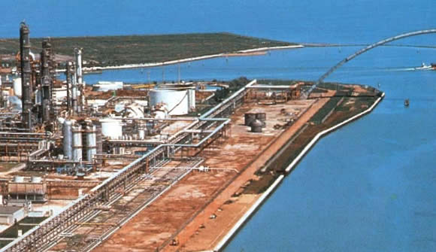
Porto Marghera :
(Canal industriel Sud. Le rivage, avant et après les interventions de mise en sécurité (Source : www.venicethefuture.com)

Dans cette vieille cité marchande il est normal que le problème ait pris naissance á partir des besoins du vieux port de Venise. La révolution industrielle du XIXe siècle avait en effet crée un nouveau type de port : la facilité des liaisons avec l’hinterland par la route et le rail, les bassins en eau profonde réclamés par le perfectionnement de la navigation maritime, l’implantations des industries lourdes et salissantes dans les zones portuaires, étaient devenus des nécessités et le vieux port commercial vénitien avec son lacis de carneaux, ses quais minuscules á proximité des plus célèbres monuments d’Europe, c’est pourquoi il semblait tout á fait improbable que des industries modernes puissent jamais entrer dans le cadre de cette structure urbaine particulière sans compromettre ses caractéristiques évidentes et l’intégrité même de son immense héritage artistique.
Une première phase de réalisations, dans la seconde moitié du XIXe siècle, entraina la liaison ferroviaire avec la terre ferme par un pont translagunaire ainsi qu’un premier glissement du port vers l’Ouest, avec l’utilisation d’un large canal « della Giudecca » remplacant le pittoresque « canal grande ». La création d’une gare maritime directement raccordée á la voie ferrée compléta cet ensemble de transformation. Mais, si le port commercial connaissait ainsi un nouvel essor, les industries étaient toujours exclues du périmètre urbain par un évident manque d’espace. Or le rapide accroissement du trafic des hydrocarbures lié á la nécessité de créer une zone de stockage et á la volonté de redonner au vieux port un rang compétitif au sein des ports italiens, entraina, après la première guerre mondiale, le projet d’un deuxième glissement du port vers l’ouest : par la création du port et de la zone industrielle de Porto Marghera.

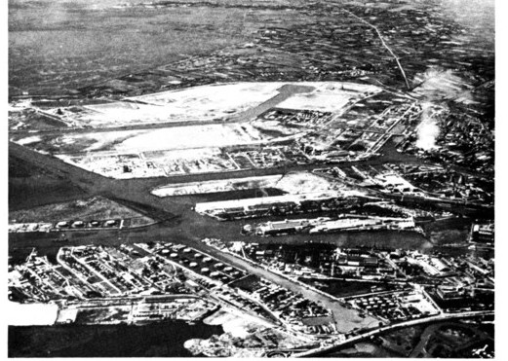

Port industriel de Marghera 1963
Vue de la première et de la deuxième zone industrielle

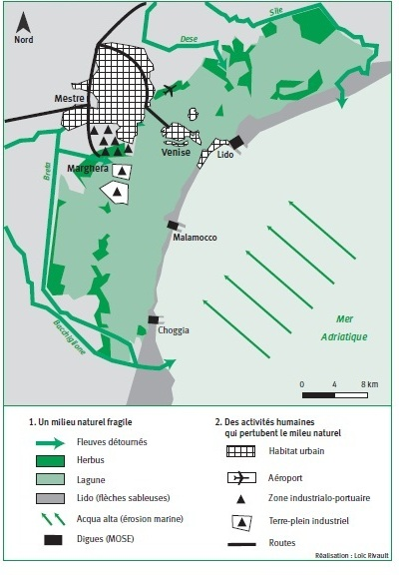
La nouvelle zone industrielle ‘’Porto Marghera’’ parapport á la lagune de Venise
- L’évolution industrielle de ‘’Porto Marghera’’ :
Dans ce cadre chronologique limité á quarante années, (1926-1929). On peut facilement étudier l’évolution de l’implantation industrielle á Porto Marghera et distinguer trois périodes caractéristiques.
Les débuts : 1923-1929 : Les entreprises industrielles commencèrent á venir s’établir dans la zone du nouveau port avant même l’achèvement des principales infrastructures. Quelques grandes usines s’installèrent dés les premières années : En 1922, la Montecatini, entreprit la construction d’une usine pour production d’engrais, En 1923, deux chantiers navals, le chantier Breda et la Sociétés des Chantiers Navals et Acieries de Venise, occupèrent 500.000 m². Cependant que Agnelli, fondateur des usines Fiat, organisa la Société Italienne du Verre et du Cristal, et la Société Italienne du Coke. Qui fusionnaient bientôt pour former la Vetrocoke. Ses usines s’étendaient sur 200.000 m² et occupaient 650 ouvriers. Si l’on ajoute deux entrepôts de stockage d’hydrocarbure appartenant á la Société Italo-américaine de Pétrole, et á la Société Nafta et s’étendant sur 300.000 m².
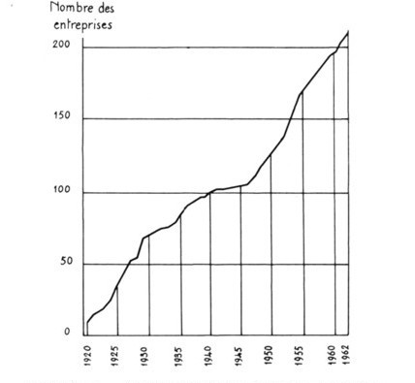
Graphique 1 : Nombre d’entreprises installées á Marghera depuis 1920
Cette première phase d’expansion est donc caractérisée par la juxtaposition d’entreprises diverses sans liens de complémentarité. Le secteur le mieux représenté, en liaison avec le passé de Venise, est celui des constructions navales.
- paysage industriel de Marghera :
Au terme momentané de la spectaculaire croissance de Marghera, le paysage industriel est caractérisé par l’exceptionnelle densité de l’ensemble industriel. Le dernier recensement dénombre 211 entreprises employant 33 000 ouvriers et se répartissant sur les 540 hectares de la première zone industrielle et sur 250 hectares environ de la deuxième zone.
Les usines utilisent 18 Km de canaux, 32 Km de quais, 135 Km de raccords ferroviaires et 40 Km de routes. Un aqueduc industriel débite deux mètres cubes d’eau potable á la seconde ; un réseau de 20 Km de gazoducs distribue le méthane tandis que plusieurs centrales distribuent du courant d’origine thermique.
La première zone, la plus ancienne, est entièrement recouverte d’usines ; á l’Ouest, adossées á la ville de Marghera, se trouvent des dizaines de petites entreprises plus ou moins artisanales, cependant que la grande industrie s’étale dans le secteur quasi-insulaire compris entre le canal ouest et le canal nord, et au nord de ce dernier.
Nous pouvons se demander si la création de Porto Marghera a réussi en quarante ans á en faire le pole de développement de la région vénitienne. Comme nous l’avons vu les capitaux sont tous d’origine extra-Vénète et proviennent soit du groupe Montecatini, soit de la Suisse, soit de l’Etat. Il en résulte que les initiatives techniques étant prises également en dehors de la région, les besoins de la société locale ne furent pas pris en considération dans le choix des types d’industries á implanter. Par exemple l’industrie de l’aluminium s’implanta au moment de la politique mussolinienne d’autarcie et de protectionnisme, et utilisa des matières premières nationales. Le prix de revient comptait peu, puisque l’industrie était protégée.
Les bénéfices retirés de l’industrie de Marghera exportés vers les sièges des sociétés (essentiellement le triangle industriel), ne profitèrent aucunement á la Vénétie
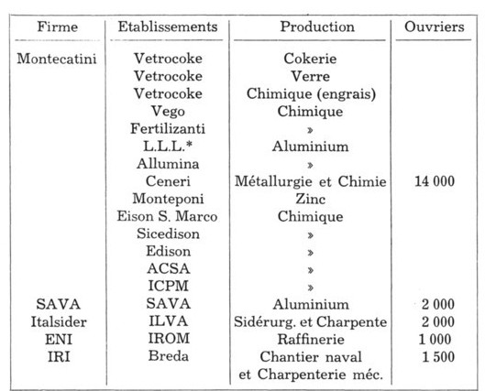
Les industries de Porto Marghera

Porto Marghera apparait comme une annexe du triangle industriel : elle en importe les capitaux, les cadres, les techniciens, elle y exporte les produits semi-finis, les bénéfices. Elle n’utilise la région vénéte que comme source d’énergie et de main d’œuvre. L’industrie de Marghera est sous le signe de la concentration spatiale, financière et technique ; sa prospérité est isolée, mais elle est réelle. Depuis 1963 a été voté le projet d’agrandissement de Marghera par une troisième zone industrielle et les travaux ont commencé ; mais qui s’implantera dans la zone ainsi conquise sur les marais ?
Un nouveau port pétrolier ; certainement, puisqu’un nouveau canal et une ile artificielle sont prévus ; sans doute, les industries chimiques lourdes, mangeuses d’espace, implanteront-elles de nouvelles usines complémentaires de celles déjà existantes. Un mouvement se dessine pour qu’un complexe sidérurgique voie le jour. Mais les industries intermédiaires de transformation auront-elles l’occasion de se fixer et de combler le hiatus existant entre Marghera et les petites industries Vénètes ?
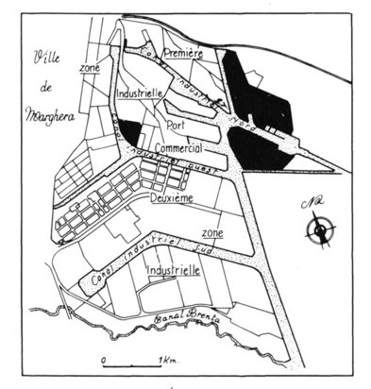
Le port de Marghera : port Pétrolier (en noir)

- La conservation du port de Venise :
Aujourd’hui il s’agit d’un port de croisière et d’un port connecté avec la zone industrielle de Marghera. Ce port datant du XVe siècle, se situe au niveau d’une lagune formée De petites îles et îlots. De fait, sa position géographique fait de ce port un lieu avantageux pour le commerce maritime entre l’orient et l’occident. Venise fut une cité de grande puissance commerciale durant l’époque moderne au niveau de l’Europe mais aussi au niveau de la mer méditerranéenne et adriatique. Toutefois, des problèmes lié à l’enlisement ont obligé la ville a organiser des travaux entre le XVe et le XVIe siècle. Aujourd’hui la lagune est protégée. Le port actuel de Venise a valeur commerciale, et il continu à être l’un des principaux ports d’Italie et possède un grand arsenal.
L’histoire de ce port ne peut être comprise qu’en lien avec l’histoire de l’état où il se situe en Italie, c’est-à-dire l’état de Trieste. La ville est classée mais le port ne l’est peut-être pas.
Ce port, fut naturellement concu selon les standards de construction les plus avancés, appliquantt dés la phase du projet la nouvelle formule rendue possible par le progrès technique : l’intégration entre navigation et chemin de fer.
Pour autant, le vieux port n’a pas été démantelé et il est encore utilisé pour quelques opérations d’embarquement et de débarquement. Toutefois, par ses jetées et ses darses il ne passe plus que 2% du mouvement portuaire de l’ensemble des marchandises, le vieux port , ainsi que ses aménagements ( entrepôts, dépôts, parc de chemin de fer de service), occupent une grande surface interdite á l’accès des habitants.
- Les projets de réemploi du vieux port :
Une partie de l’opinion publique est aujourd’hui de l’avis qu’il faudrait rendre á la ville la vaste surface du vieux port, dans la foulée de ce qui s’est déjá passé dans d’autres port historiques, tels que les docks de Londres, de Barcelone, de Marseille, de Gene, etc. naturellement, certains sont réticents á l’égard de cette proposition, mais on pet supposer qu’avec le temps, ce scepticisme sera surmonté.
La tache de réorganiser le vieux port du point de vue de l’urbanisme est encore plus délicate et difficile du fait que de nombreux bâtiments, situés dans la zone, sont soumis au contrôle de la protection de la direction générale des biens de l’environnement. En outre, une partie du territoire devra être réservée á l’entrée en ville.
Exemple de Projet : Projet pour la protection du vieux port : Un port offshore à Venise pour chasser les navires géants de la lagune

C'est un projet colossal, comme Venise sait les inventer. Les autorités portuaires de la Sérénissime espèrent créer le premier port offshore d'Europe à 14,8 km de la lagune. Le chantier veut concilier deux ambitions paradoxales :

protéger Venise des grands navires commerciaux tout en décuplant ses capacités portuaires. Actuellement, pour rejoindre Porto Marghera, le port industriel de Venise, situé sur le continent, les porte-conteneurs et les super-tankers doivent emprunter le "canal des pétroliers" à partir de la passe de Malamocco, l'accès central de la lagune. Construit en 1960, ce canal n'est pas étranger au péril qui menace la cité des Doges.

Plus profond que les canaux naturels de Venise, il laisse entrer davantage d'eau de mer et participe en grande partie à l'augmentation de l'amplitude et de la rapidité des marées exceptionnelles, acqua alta – les hautes eaux. La lagune devient de plus en plus marine, ce qui entraîne la corrosion des fondations des bâtiments.
- Formation de vagues en surface qui abiment les bâtiments
Pour permettre le passage des navires de 260 m de long, des travaux d'excavation ont été récemment réalisés. Le canal a été dragué jusqu'à 14 m de profondeur, appauvrissant toujours plus la végétation sous-marine. Et les remous provoqués par le déplacement des bateaux contribuent à l'érosion des fonds et à la formation de vagues en surface – moto ondoso – qui abîment les bâtiments.Les infrastructures actuelles restent malgré tout sous-dimensionnées et ne permettent pas d'accueillir la dernière génération des porte-conteneurs, tel leMarco-Polo. Parmi les plus gros navires au monde – sa longueur est de 360 m –, il est capable de transporter 16 000 conteneurs.
En créant un port offshore là où la profondeur naturelle atteint 20 m, l'administration portuaire de Venise espère doubler, voire tripler, les capacités commerciales du port, et accueillir les plus gros navires. L'objectif est de passer d'un volume actuel de 450 000 conteneurs à 2 millions.
- L’ouvrage ne devrait pas être soumis aux aléas climatiques.
L'Union européenne vient d'annoncer qu'elle finançait le projet vénitien à hauteur de 770 000 euros. De son côté, le gouvernement italien a accordé une subvention de 100 millions d'euros. Mais ce sera loin d'être suffisant, car le chantier est estimé à 1,4 milliard d'euros. Pour le financer, l'autorité du port de Venise compte développer un partenariat public-privé. Mais reste à trouver les investisseurs.
C'est une entreprise anglaise d'ingénierie, Halcrow, qui a dessiné le futur terminal en eaux profondes. L'ouvrage ne devrait pas être soumis aux aléas climatiques. Un brise-lames protégera les infrastructures contre les vents et les vagues afin d'assurer un fonctionnement continu des activités, quelles que soient les conditions météorologiques.
La base sera entièrement automatisée. Les porte-conteneurs s'amarreront sur des quais, puis des chariots robotisés viendront décharger les "boîtes" pour les transvaser sur des barges. Celles-ci achemineront les conteneurs vers Porto Maghera, où un nouveau terminal terrestre de 90 hectares devrait être créé. Le pétrole des tankers sera transféré par un oléoduc sous-marin jusqu'aux raffineries du port industriel.
- Une base portuaire qui ne se verra pas de la cité des doges :
"Les navires sont de plus en plus gros et représentent un danger pour la lagune. Avec ce projet de terminal en mer, nous ferons entrer des barges plus petites qui ne provoqueront pas de mouvement d'eau. Eloignée de la lagune, cette base portuaire ne se verra pas de la cité des Doges", assurent les promoteurs du projet.
Les autorités portuaires de Venise estiment que la route des navires en provenance d'Asie et dont les marchandises sont attendues à Munich pourrait êtreréduite de cinq jours, en leur évitant de passer par Gibraltar et de transiter par le port de Hambourg : 97 kg de CO2 par conteneur pourraient être ainsi économisés. Mais les écologistes font valoir que ce port offshore entraînera un surcroît de trafic maritime et de pollution dans l'Adriatique et dans la cité des Doges.
- La première passe du Lido
Les défenseurs du nouveau port mettent aussi en avant que le terminal offshore pourra servir de refuge aux bateaux en attente, lorsque le dispositif Moïse sera achevé. Lancé en 2003, ce chantier titanesque (4,8 milliards d'euros) destiné àprotéger Venise contre le phénomène de l'acqua alta, prévoit la construction de trois barrières mobiles à l'entrée des trois passes (Lido, Malamocco, Chioggia), isolant la lagune de la mer Adriatique. La première passe du Lido pourraitfonctionner fin 2013, mais la totalité des travaux ne sera pas achevée avant 2016. Sauver Venise ou privilégier la croissance ? Les Italiens n'ont pas tranché. Après le naufrage du Costa-Concordia au large de la Toscane en janvier 2012, l'Unesco avait demandé au gouvernement d'agir pour protéger Venise des bateaux de croisière – trois cents chaque année – qui envahissent la lagune depuis une dizaine d'années.Les pouvoirs publics avaient fini par adopter, en mars, un décret interdisant l'accès des eaux des canaux Saint-Marc et de la Giudecca aux navires de croisière de plus de 40 000 tonnes. Mais, en octobre, la mesure n'ayant toujours pas été mise en œuvre, des personnalités internationales ont adressé au premier ministre une pétition pour protester contre cet immobilisme et s'inquiéter de la mise en danger de la Sérénissim
Affiche sur le Port de Venise

Réalisé par : Sarah Jemiai
Raison de choix du sujet et le rapport avec le sujet de recherche du master.
Le choix était de travailler sur les ports était tout d’abord parce que notre séjours pour le Master sera dans des pays de la Méditerrané, (France, Portugal, Italie) donc le choix de travailler sur les ports de (Marseille, Lisbonne, Venise) n’été pas fortuit, de plus parce que la plupart des étudiants qui ne sont que trois dont deux viennent de deux pays de la Méditerranée, Personnellement, je viens de la Tunisie, et Melle Da Costa qui vient du Portugal, donc nous n’avons pas mis beaucoup de temps pour valider le travail sur les ports.
Pour des raisons personnelles le sujet du projet est en rapport avec mon sujet de recherche du master, en effet je travaille sur l’influence andalouse sur la production de la faïence á Tunis, nous parlons donc d’une présence des andalous en Tunisie, nous parlons d’un peuple qui a quitté sa terre et qui venait de l’Europe pour vivre en Afrique du nord, donc la mer méditerranée été le seul moyen pour leur déplacement de l’Espagne en Tunisie.
D’autre part nous parlons d’une influence sur la production locale, nous parlons d’une nouvelle technique ‘’la cuerda seca’’ de son apparition et de son expansion. En effet la localisation des premiers ateliers produisant ce type de décor montre bien que ce sont les ports de la façade méditerranéenne d’al-Andalus, en lien constant avec les rives méditerranéennes du Maghreb, et dans une moindre mesure, avec les ports du Proche-Orient, qui ont été les premiers récepteurs de ces nouvelles techniques. Parmi ces ports se détache celui d’Almería où ne cessent d’affluer marchandises et marchands venus du Proche et du Moyen-Orient : c’est par ce port que transitent matériaux, artisans et esclaves destinés, entre autres, à embellir la capitale califale, Cordoue Parallèlement à l’essor de la production artisanale dont bénéficie la capitale sous l’effet de la demande crée, en premier lieu, par la cour, les grands ports voient se développer les centres de production de céramiques à décor glaçuré polychrome les plus dynamiques d’al-Andalus. Les ateliers de potiers découverts en fouille témoignent de l’existence d’une production en partie dédiée à l’exportation. Il semble que les techniques pratiquées dans ces ateliers aient été transmises, depuis les ports du Sud-Est, à d’autres ports de la côte méditerranéenne d’al-Andalus et qu’elles aient atteint, au cours de cette même période, ceux de la façade atlantique, tel Lisbonne.

Chapitre III : Résultats de la recherche
A l'issue de ce projet, nous avons pu appréhender divers aspects et phénomènes portuaires. Cette étude nous a permis d'approfondir plusieurs sujets d'études pour aboutir à une petite analyse des trois ports de la Méditerranée.
Nous trouverons dans cette étude une description des ports qui ont été plus particulièrement étudiés dans ce projet, à savoir le port de Venise, de Lisbonne et de Marseille. Des détails sont donnés concernant l’implantation et l’activité de chaque port, leur cadre institutionnel et leur valeur patrimoniale.
Comme prévu nous avons commencés notre étude selon la ligne directrice que nous l’avons mise au début de notre recherche, mais il y a eu beaucoup de changement selon la nature de chaque port, et nous n’avons pas pu atteindre tout le résultat attendue.
La différence entre le projet initial et la réalisation.
A vrai dire nous n’avons pas pu atteindre le résultat attendue, puisque le but initial du projet était de monter une exposition qui raconte l’histoire des trois ports et les points communs entre eux, aussi d’étudier les deux coté industriel et patrimonial. Néanmoins nous n’avons pas pu travailler sur cette exposition, ce qui été possible c’’est de faire des affiches individuelles juste pour résumer l’étude que nous avons effectués.
Concernant les visites sur terrain, nous n’avons effectué que deux visites au lieu de trois, á savoir le port de Lisbonne et le port de Venise (la partie du vieux port) et encore nous n’avons pas visités le port industriel ‘’Porto Marghera’’, même dans les ports que nous avons visités nous n’avons pas l’accès á toute les parties.

Le résultat du travail collectif :
Parmi Les spécificités du travail collectif, découvrir des idées auxquelles une personne seule pourrait ne jamais avoir pensé. Tirer profit de l'expérience, et des connaissances de ses membres et offre de nouveaux points de vue.
Les tâche de chacun de nous n'est peut-être pas facile, mais nous avons eu une idée très claire du rôle de chacun et des résultats attendus. Il est recommandé de communiquer au départ les buts et les objectifs du travail au cours des séances de notre réunion.
Nous avons expliqués en détail le lien entre le projet, sa contribution et son organisation dans son ensemble.
Bien que chaque étudiants soit responsable de sa propre recherche au sein du groupe, notre travail collectif consiste à assurer des interactions constructives, empreintes de respect, et contribuent de façon efficace à la réalisation des objectifs du projet.
Néanmoins, parmi les points négatifs de ce travail collectif c’est que nous n’étions pas dans le même endroit, et nous n’avons pas pu se rencontrer que via internet, ce qui a ralenti le rythme du travail.
Finalement, nous ne pouvons pas parler d’un résultat final avant de présenter notre projet et d’exposer nos affiche, afin d’avoir l’avis des Jurys concernant notre projets et par apport au travail individuel de chacun de nous.

Conclusion :
Les nombreuses analyses sur les relations entre ports et le développement industriel et patrimonial peuvent être classées en deux catégories. La première considère le port comme un moteur pour le développement industriel et économique, tandis que la seconde voit les ports comme un site historique et patrimonial. C’est un débat de fond sur l’action réciproque entre infrastructure de transport et développement industriel et un patrimoine maritime á préserver.
Une approche définit les ports comme des pôles de croissance permettant aux activités productives et commerciales de réaliser des économies d’échelles, conférant aux villes et aux régions concernées un avantage comparatif durable.
Des études comparatives montrent le désavantage d’une trop forte spécialisation dans le secteur des transports dans le cas des villes portuaires européennes comme Venise. De nombreuses monographies montrent que le déclin des emplois directs liés à l’activité portuaire découle d’une moindre attractivité des ports pour les emplois manufacturiers et d’une réorganisation des arrière-pays et chaînes de transport, comme à Liverpool, Plymouth et Lisbonne.
Enfin, une approche intermédiaire, plus modérée, a été proposée par A. Vallega en1983 qui considère le développement portuaire et le développement urbain/régional comme deux processus distincts qui entrent en interaction de façon épisodique et indirecte.
De nombreuses études ont tenté de mesurer l’impact industriel et patrimonial des activités portuaires,
L’évolution des ports reflète avant tout l’évolution des territoires. La faiblesse économique de certaines régions, dans un environnement mondialisé, freine les connexions physiques de ces régions aux chaînes de valeur et logistiques, tout en réduisant la compétitivité portuaire. En quoi les activités portuaires peuvent-elles réduire les inégalités régionales ou redynamiser l’économie ? Les ports ont-ils vraiment un rôle dans les mutations des territoires ? Des recherches plus approfondies sont nécessaires afin de répondre à cette question, notamment par une confrontation des résultats à un éventail d’études de cas faisant exception aux règles énoncées. Par exemple, la forte croissance portuaire de certaines régions industrielles peut attirer l’attention sur des situations ou des stratégies particulières en matière de reconversion et d’innovation, ou de réutilisation.
Bibliographie :
BONILLO, Jean, Lucien, Les différentes échelles d’aménagement de la métropole portuaire, Villes Portuaires Acteurs de l’Environnement, Proceedings of the 4th International Conference Cities and Ports, Montréal, Canada 1994.
BOYER, Jean Claude, VIGARIÉ, André, Les ports et l’organisation urbaine et régionale, Bulletin de l’Association des Géographes Français 487, Paris 1982.

BOUTHIER, Mireille, Un aspect de la " Terre Ferme " vénitienne, Les industries de Porto Marghera et leur évolution, éd. Méditerranée, Paris 1966.

COEN CAGLI, Enrico, Porto Marghera : le nouveau port de Venise, éd. Venise Scarabellin, Venise 1930.
ETUDE : Gérer les espaces terrestres: les littoraux espaces convoité, Etude de cas n1: la lagune de Venise
MARSILIO, Venezia e il suo porto, immagini, documenti e progetti per i settanti’anni dell’ente portuale, venezia 1999

DAOULETLI , Abdelaziz, céramique et poteries tunisiennes, Volume I, éd, Institut d’archéologie et d’art, Tunis, p 23.
Archives Nationales Tunisiennes, registre 3992,333-334, D’après P. Sebag, ‘’ Tunis au XVIIe siècle’’, Paris, 1989
LE GOFF, Jean, Histoire en mémoire, éd. Gallimard, Paris, 1998.
KOCH, Michel, Réussir la transmission de son patrimoine à ses enfants, éd. L’Harmattan, Paris 2003.
LERMA, El Duque de, « la expulsión de los moriscos de todos los reinos de España » Espagne 1609
BÉRANGER, Nicolas, la Régence de Tunis á la fin du XVIIe siècle, Paris 1993
CALLIGARIS, Louis, « Notice sur Tunez, éd.Ch.Monchicourt, in Relations inédites », Paris, 1929
TEMIMI, Abdeljeli, Actes du Symposium Religion, Identité et Sources Documentaires sur les Morisques Andalous, Tunis, 1984
ABDUL WAHAB, Hassan hosny, Coup d’œil général sur les apports ethniques étrangers en Tunisie revue tunisienne 1917, éd. Librairie al-Manâr, Tunis, 1972.
ABDUL WAHAB, Hassan, Hosny, Le patrimoine andalous dans la culture arabe et espagnole, actes du 7è colloque universitaire tuniso- espagnol, Tunis.
SAADAOUI, Ahmed, Villes et villages andalous de Tunisie, aménagement, urbanisme et architecture, Revue d’Histoire Maghrébine, Tunisie, 2000.
RAYMOND, André, Tunis sous les Mouradites, la ville et ses habitants au XVIIe siècle, éd. Cérès, Tunis 2006
REVAULT, Jacques, palais et demeures de Tunis XVIe et XVIIe siècles, University of Minnesota, éd. Centre National de la Recherche Scientifique, 1980
DAOULETLI, Abdelaziz, Poteries et céramiques tunisiennes, Institut national d’art et d’archéologie,Tunis
LOUHICHI, Adnan, Céramique islamique de Tunisie, école de Kairouan, école de Tunis, Ministére de la culture et de sauvegarde du patrimoine, éd. agence de la mise en valeur du patrimoine et de promotion culturelle, Tunis 1994.
LOUHICHI , Adnan, De raqqade á qallaline, 900-1900, éd. Néapolis céram avec le concours de l’institut national du patrimoine, Nabeul
COLLECTIF, couleurs de Tunisie 25 siècle de céramiques, institut du monde arabe, musée des augustins, toulouse, exposition organisée avec le concours de l’institut national du patrimoine, Tunis.
CHAPULIE, Remy, DÉLÉRY, Clair, FLORÉAL, Daniel et VENDRELLSAZ, Mario: ’’cuerda secca ceramics from al-andalus, islamic spain and Portugal (10th-12th centuries), Investigation with SEM-EDX and Cathodoluminescence’’ Archaeometry 47.3, 2005
ALVAREZ, DOPICO, Ilham ; ‘’Qallaline. Les revêtements céramiques des fondations beylicales tunisoises du XVIIIe siècle’’, école doctorale, histoire de l’art et d’archéologie, Paris, 2010
Déléry, Clair , ’’ Dynamiques économiques, sociales et culturelles d'Al-Andalus à partir d'une étude de la céramique de cuerda seca (seconde moitié du Xe siècle-première moitié du XIIIe siècle, l’Université de Toulouse, Toulouse 2006.
MARTINET, Lucile, Etudes historiques et scientifiques des décors de céramiques dits de cuerda seca et de Lignes Noires au sein du monde islamique (XIIIe siècle – XVIIIe siècle)’’, Université de Versailles 2011
XIMÉNEZ, Francisco, Historia Natural del Reino de Guatemala, Editorial « José de Pineda Ibarra », Espagne, 1967.
BERNABE, Pons, .Los Moriscos: “Conflicto, Expulsion y Diaspora” Madrid, 2009.
ZBISS, Slimane, Mustapaha, ‘’Article, histoire des Andalous en Tunisie, Bref aperçue sur les aspects hispano-andalous de la culture tunisienne’’. Tunis.1964.
RAYMOND, André; Tunis sous les mouradites : la ville et ses habitats au XVIIe siècle, éd. Cérès, Tunis 2006.
ZBISS, Slimane, Mustapaha, ‘’Article, histoire des Andalous en Tunisie, Bref aperçue sur les aspects hispano-andalous de la culture tunisienne’’. Tunis.1964.
SAADAOUI, Ahmed : villes et villages andalous de Tunisie, aménagement, urbanisme et architecture, Revue d’Histoire Maghrébine, Tunisie, 2000.
BRUNSHVIG, Robert, La Berbérie orientale sous les Hafsides, volume II, Paris 1940, p 154,157.
BEN MAMI, Mohamed Béji, ‘’ quelques aspects de la présence andalouse á la médina de Tunis pendant la période hafside’’, Tunis 1984.
PENELLA, Juan, le transfert des moriscos espagnols en Afrique du nord, Madrid 1973, p86-87.
TEMIMI, Abdeljelil , La politique ottoman face á l’expulsion des Mrisques et á leurpassage en France et á Venise, Tunis 1995p.397-420
GRANDCHAMP, Pierre, La France en Tunisie à la fin du XVIe siècle 1582-1600, II, p.113, Tunis,1920.
IBN ABI DHIEF , Ahmad, Ithaf ahl al- Zaman, II, 1963, p30.
LATHAM, Derek, contribution á l’étude des immigrations andalouses et leur place dans l’histoire de la Tunisie, 1973, p 40.
TURKI, Abdelhamid, ‘’Wathaiq an’al hijra al andalousiya al akhira’’, documents sur le dernier exode des andalous vers la Tunisie, Tunis 1967, p.23-82.
AL QAYRAOUANI, Ibn Abi Dinar, Al Mu’nis fi Akhbar Ifriqya wa Tunis , Une œuvre fondamentale sur l'histoire de la Tunisie, Tunis, 1681.
PEYSONNEL, Jean André, Voyage dans les régences de Tunis et Alger, éd. La Découverte, Paris, 2001.
DUNANT , Henry, Notice sur la régence de Tunis, Genève, Société Henry Dunant, 1996 (reprographie de la seconde édition du même ouvrage publié à Genève en 1858), p7.
PEYSONNEL, Jean, André, Voyage dans les régences de Tunis et Alger, éd. La Découverte, Paris, 2001.
RAYMOND, André, Tunis sous les mordîtes, la ville et ses habitants au XVIIe, éd. Cérès, Tunis, 2006
REVAULT, Jacques, Palais et demeures de Tunis XVIe et XVIIe siècles, University of Minnesota, éd. Centre National de la Recherche Scientifique, 1980.
RAYMOND, André : Article, un second quartier andalous, Plan de J.N, Bellin, alfa, 2005.
SAADAOUI, Ahmed, Ville et villages andalous de Tunisie : Aménagement, urbanisme et architecture, éd, Andaloussiét, 2007, p 45
PEYSONNEL, Jean, André, Voyage dans les régences de Tunis et Alger, éd, La Découverte, Paris, 2001.
BOUBAKER, Sadok, la Régence de Tunis au XVIIe siécle : ses relations avec les ports de l’Europe méditerranéenne, Marseille et Livourne. , Zaghouan, 1987
EPALZA, Miquel De, Recherches récentes sur les immigrations des Moriscos en Tunisie», Les Cahiers de Tunisie, 60/70, 1970, p.139-147.
GRANDCHAMP, Pierre, Archives de la chambre de commerce de Marseille III, Paris 1920, p 338-339.
BÉRANGER, Nicolas, La régence de Tunis à la fin du XVIIe siècle; introduction et notes de Paul Sebag, éd. Harmattan2000
LUCAS, Paul, Voyage du sieur Paul Lucas au Levant e 1714. , Vandive, Volume II, p286
GAFSI, Abdelhakim, Aperçu sur les architectes morisco-andalous en Tunisie», Actes du IVème symposium international d’études morisque sur : métiers, vie religieuse et problématiques d’histoire morisque, Zaghouan, 1990, p. 129
REVAULT, Jacques, Palais Et demeures de Tunis XIV, XVII ^{e} siècle, 1973, p294-296.
ARCOS, Thomas, lettre écrite de Tunis à l'attention de Peiresc (Nicolas-Claude Fabri de) à Aix-en-Provence, le 20 octobre 1631, Manuscrits de la Bibliothèque Méjanes. Aix-en-Provence - France
SAADAOUI, Ahmed : villes et villages andalous de Tunisie, aménagement, urbanisme et architecture, Revue d’Histoire Maghrébine, Tunisie, 2000.
PEYSONNEL, Jean André, Voyage dans les régences de Tunis et Alger, éd. La Découverte, Paris, 2001
PEYSONNEL, Jean, André, Voyage dans les régences de Tunis et Alger, ed ; La Découverte, Paris, 2001
PEYSONNEL, Jean, André, Voyage dans les régences de Tunis et Alger, ed ; La Découverte, Paris, 2001
XIMENEZ, Francisco, Colonia Trinitaria de Tunez, éd. I.Bauer, Tétouan, 1934,
ZBISS, Mustapha slimen ; Etudes sur les Moriscos andalous, Bref aperçu sur les aspects Hispano-Andalous de la culture Tunisienne, Tunis, 1983.
GAFSI, Abdelhakim, Monuments andalous de Tunisie, Tunis,1993, p 30.
XIMENEZ, Francisco, Colonia Trinitaria de Tunez, éd. I.Bauer, Tétouan, 1934
RAYMOND, André, Tunis sous les mouradites, la ville et ses habitants au XVIIe, éd. Cérès Tunisie, 2006, p. 82.
BOUBAKER, Sadok., la Régence de Tunis au XVIIe siècle : ses relations avec les ports de l’Europe méditerranéenne, Marseille et Livourne., Zaghouan, 1987 p. 160
BOUBAKER, Sadok, la Régence de Tunis au XVIIe siècle : ses relations avec les ports de l’Europe méditerranéenne, Marseille et Livourne. Zaghouan, 1987 p.213
GRANDCHAMP, Pierre, La France en Tunisie à la fin du XVIe siècle 1582-1600, II, 1920.
Archives Nationales, Affaires étrangères III, Paris, P 234.
LATHAM, Derek, contribution á l’étude des immigrations andalouses et leur place dans l’histoire de la Tunisie, 1973, p.59-60.
BEN BOUBAKER, Sadok, La régence de Tunis, 1987, p.172
EPALZA, Mickel De, études sur les moriscos de la Tunisie, Madrid 1983, p.65.
RAYMOND, André, Tunis sous les mordîtes, la ville et des habitants, éd. Cérès, Tunis 2006
SAADAOUI, Ahmed, Tunis, ville ottomane, trois siècles d’urbanisme et d’architecture, éd. Centre de publication universitaire, Tunis 2001.
GUTIÉRREZ, Lloret, La Cora de Tudmîr de la Antigüedad tardía al mundo islámico. Poblamiento y cultura material. Madrid: éd. Casa de Velázquez, 1996
GESTOSO, Pérez, Ensayo de un diccionario de los artífices que florecieron en Sevilla desde el siglo XIII al XVIII. Sevilla : éd. La Andalucía moderna, 1899, p. 77.
DÉLÉRY, Claire, Dynamiques économiques, sociales et culturelles d’al-Andalus à partir d’une étude de la céramique de cuerda seca seconde moitié du Xe siècle-première moitié du XIIIe siècle. Thèse de doctorat d’Histoire. Toulouse, Université de Toulouse II, 2006, p. 28-30
ROSEN, Ayalon, La poterie islamique. Mémoires de la Délégation archéologique en Iran, éd. Librairie P. Geuthner, « Mission en Susiane. Ville Royale de Suse IV », Paris 1974.
BEN AMARA, Ayed, Céramiques glaçurées de l’espace méditerranéen IXe-XVIIe siècles ap. J.C., matériaux, techniques et altération, Thèse de physique des archéomatériaux, Université Bordeaux III, Bordeaux 2002.
GESTOSO, Pérez J., Historia de los barros vidriados sevillanos, Sevilla : éd. La Andalucía moderna, 1903, p. 55,
BERTI, Graziella, TONGIORGI, L., I bacini ceramici medievali delle chiese di Pisa», in Cuaderni di cultura materiale, n°3, Italie, 1981.
GEORGES, Gérard De, PORTER, Yves, L’art de la céramique dans l’architecture musulmane, éd. Flammarion, Paris, 2001, p. 22, 64-65.
GAYRAUD, ROLLAND, Pierre, La céramique médievale en méditerranée occidentale, X-XVe siècles, éd. CNRS, Paris ,1980.
DÉLÉRY, Clair, GÓMEZ Martinez., «Algunas piezas orientales y el problema del origen de la técnica de cuerda seca», in Al-Ândalus, espaço de mudança. Mértola, éd. Campo Arqueológico de Mértola, 2006.
PÉREZ, Arantegui, Examination of the 'Cuerda seca' decoration technique on Islamic ceramics from al Andalus , Journal of Archaeological Science, Espagne,1999.
COLLECTIF, Examination of the 'Cuerda seca' decoration technique on Islamic ceramics from al-Andalus ‘’cuerda seca de Zaragoza’’, éd. Journal of Archaeological Science, Espagne 1999
COLLECTIF, Colloque ; Islamic and Hispano-Moresque (múdejar) lead glazes in Spain: A technical approach, éd. Geological Society Special Publication, Espagne1997.
COLLECTIF, Chemical and textural characterization of tin glazes in Islamic ceramics from Eastern Spain, éd. Journal of Archaeological Science, 2001.
COLLECTIF, Chemical and textural characterization of tin glazes in Islamic ceramics from Eastern Spain, éd. Journal of Archaeological Science, 2001.
⁸¹ LOUHICHI, Adnan, De Raqqada á Qallaline 900-1900,éd. Néapolis Céram, Tunisie.
ÁLVAREZ, DOPICO , Ilham, La marqueterie céramique dans la Tunisie mouradite (XVIIe siècle), Revista Anual de Historia del Arte, Paris 2011, pages. 81-90.
LOUHICHI, Adnan, la céramique islamique en Tunisie, école de Tunis, école de Kairouan, Ministère de la culture et de la sauvegarde du patrimoine, éd. L’Agence de la mise en valeur du patrimoine et de la promotion culturelle, Tunis 1994, p 159.
REVAULT, Jacques, Palais et demeures de Tunis volumes 4, Paris, 1967-1978.
DAOULETLI, Abdelaziz, poteries et céramiques tunisiennes, éd. l’Institut National d’Archéologie et d’Art, Tunis 1979.
LOUHICHI, Adnan, la céramique islamique en Tunisie, école de Tunis, école de Kairouan, Ministère de la culture et de la sauvegarde du patrimoine, éd. L’Agence de la mise en valeur du patrimoine et de la promotion culturelle, Tunis 1994, p 13.
GAUCKLER, Paul, La céramique de Carthage, fours á potiers tunisiens, nécropole punique de Carthage, Paris 1983 p.218-241.
LOUHICHI, Adnan, Un mode de cuisson de céramique du Bas moyen âge inédit en Ifriqiya, éd. Africa XX, Tunis 2007, p167-178.
LOUHICHI, Adnan, La céramique islamique en Tunisie, école de Tunis, école de Kairouan, éd. Ministère de la culture et de la sauvegarde du patrimoine, et l’Agence de la mise en valeur du patrimoine et de la promotion culturelle, Tunis1994, page 163-164).
LOUHICHI, Adnan, La céramique islamique en Tunisie, école de Tunis, école de Kairouan, éd. Ministère de la culture et de la sauvegarde du patrimoine et l’Agence de la mise en valeur du patrimoine et de la promotion culturelle, Tunis 1994, p.161.
DAOULETLI, Abdelaziz, Poteries et céramiques tunisiennes, éd. Institut National d’Archéologie et d’Art, p 9.
RAYMOND, André, Tunis sous les mouradites, la ville et ses habitants, éd. Cérès, 2006 p, 243-244.
LOUHICHI, Adnan, la céramique islamique en Tunisie, école de Tunis, école de Kairouan , éd. Ministère de la culture et de la sauvegarde du patrimoine et l’Agence de la mise en valeur du patrimoine et de la promotion culturelle, Tunis 1994
LOUHICHI, Adnan, la céramique islamique en Tunisie, école de Tunis, école de Kairouan , éd. Ministère de la culture et de la sauvegarde du patrimoine et l’Agence de la mise en valeur du patrimoine et de la promotion culturelle, Tunis 1994
MARCAIS, Georges, Manuel d'art musulman, Paris 1927.
LOUHICHI, Adnan, la céramique islamique en Tunisie, école de Tunis, école de Kairouan ,éd, Ministère de la culture et de la sauvegarde du patrimoine, et l’Agence de la mise en valeur du patrimoine et de la promotion culturelle, Tunis 1994, p.211
LOUHCHI, Adnan, la céramique islamique en Tunisie, école de Tunis, école de Kairouan, éd. Ministère de la culture et de la sauvegarde du patrimoine, et l’Agence de la mise en valeur du patrimoine et de la promotion culturelle, Tunis,1994
LOUHICHI, Adnan, De Raqqada á Qallaline 900-1900, éd. Néapolis Céram, Tunisie
AMOURIC, Henri. VAYSSETTES, Jean-Louis, VALLAURI, Lucy, Vanités De Faïence, Carreaux De Céramique Espagnols XVe -XVIIIe Siècle, éd, Museon Arlaten, Paris 2001
BATLLORI, José, VASQUEZ, Lubia, 250 Anos de arqueologia y Patrimonio, éd. Real Academia de la Historia Madrid, 1949.
PÉREZ Guillén , Ceramica arquitectonica valenciana: Los azulejos de serie (siglos XVI-XVIII) , Monografies del Consell Valencia de Cultura éd, Spanish Edition, Espagne 1996
PÉREZ, Guillén , Ceramica arquitectonica valenciana: Los azulejos de serie (siglos XVI-XVIII) , Monografies del Consell Valencia de Cultura éd, Spanish Edition, Espagne 1996
RAYMOND, André, Tunis sous les Mouradites, la ville et ses habitants, éd, cérés, Tunis 2006.
LOUHICHI, Adnan, la céramique islamique en Tunisie, école de Tunis, école de Kairouan, éd. Ministère de la culture et de la sauvegarde du patrimoine, et l’Agence de la mise en valeur du patrimoine et de la promotion culturelle, Tunis 1994, p. 206.
Encyclopédie de L’Islam,nouvelle édition,VIII.
BEN ACHOUR, Mohamed Aziz, Zaouias et confréries : Aspect de L’Islam mystique dans l’histoire Tunisienne, éd. Sagittaire Editions. Tunis 2004.
BEN MAMI, Mhamed Béji , Les monuments de la ville de Tunis au fil des époques : Etude historique, artistique et architecturale, Tunis.
GAFSI, Abdelhakim, Monuments Andalous de Tunisie, (Collection : Sites et Monuments de Tunisie), éd. del’Agence Nationale de patrimoine,1993, p.20.
MARCAIS, George, Manuel d'art musulman, Paris 1927.
BEN MAMI, Mhamed Béji , Les monuments de la ville de Tunis au fil des époques : Etude historique, artistique et architecturale, Tunis.
GAFSI, Abdelhakim, «Aperçu sur les architectes morisco-andalous en Tunisie», Actes du IVème symposium international d’études morisque sur : métiers, vie religieuse et problématiques d’histoire morisque, Zaghouan, 1990, p. 129-141.
BINOUS, Jamila, « Zaouïa Sidi Qasem el-Zelliji», in Ifriqiya, Treize siècles d’art et d’architecture en Tunisie, éd. Edisud, Tunis 2000, p. 72-74.
IFRIQIYA, Treize siècles d'art et d'architecture en Tunisie, éd. Edisud, Tunis, 2003, p.155-156.
GOLVIN, Lucien, Essai sur l’architecture religieuse musulmane, Paris, 1979.
GOLVIN, Lucien, Essai sur l’architecture religieuse musulmane, Paris, 1979.
DAOULETLI, Abdelaziz, Tunis sous les Hafsides, évolution urbaine et activité architecturale, éd, INAA, Tunis, 1976 p. 206-221.
GAFSI, Abdelhakim, «Aperçu sur les architectes morisco-andalous en Tunisie», Actes du IVème symposium international d’études morisque sur : métiers, vie religieuse et problématiques d’histoire morisque, Zaghouan, 1990, p. 129-141.

